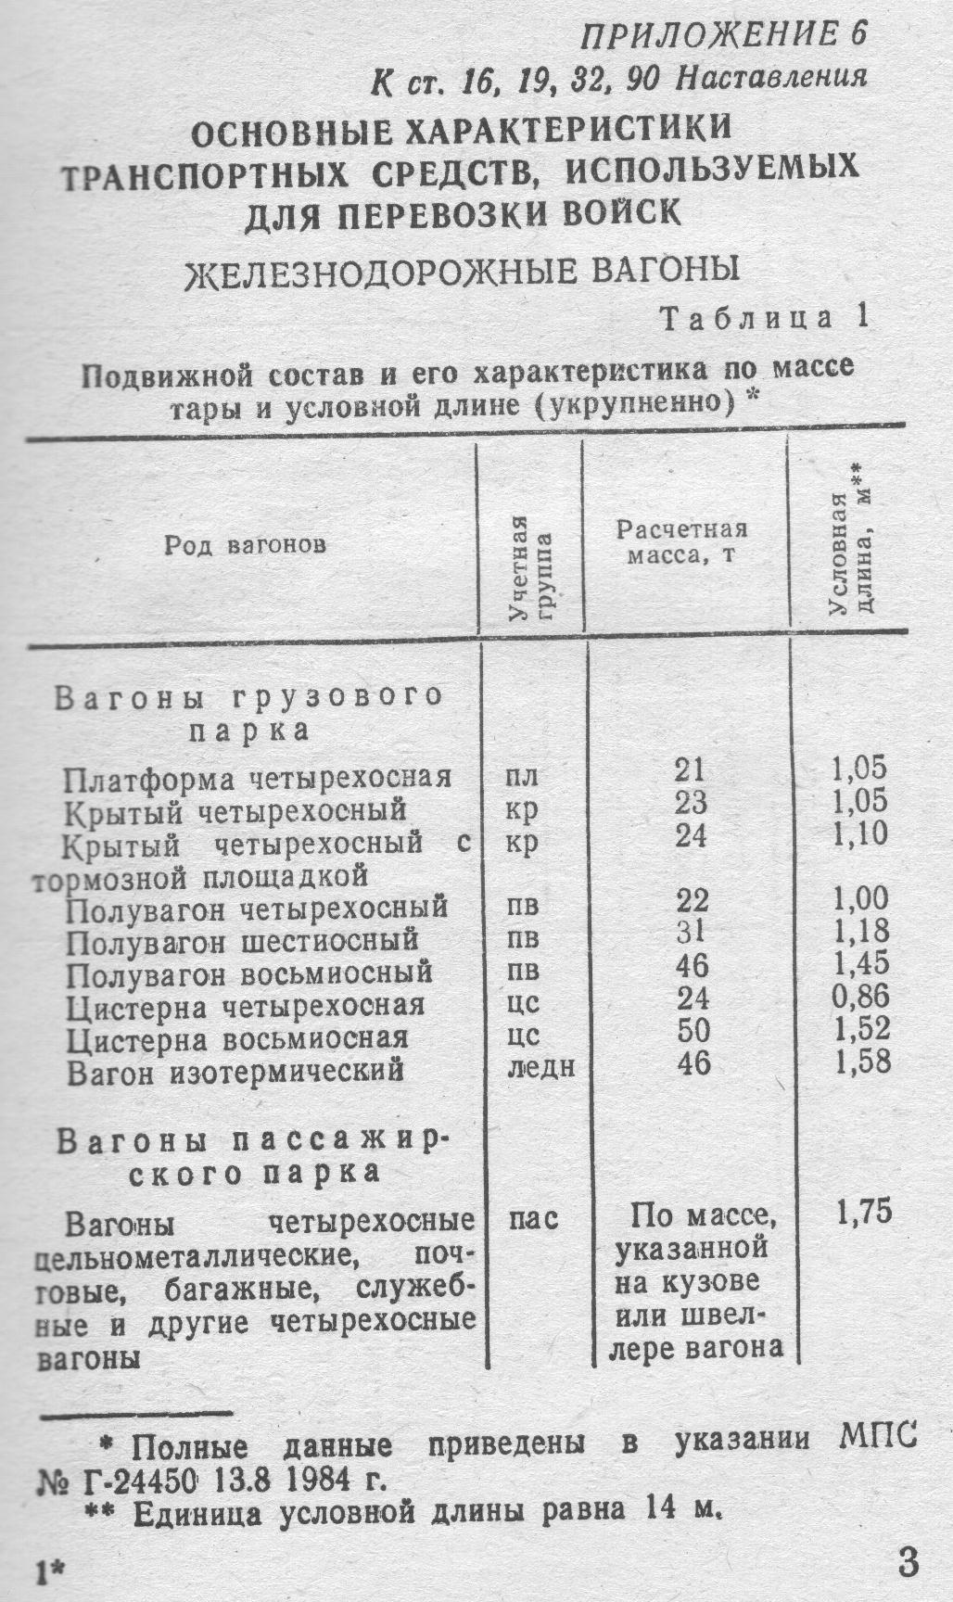
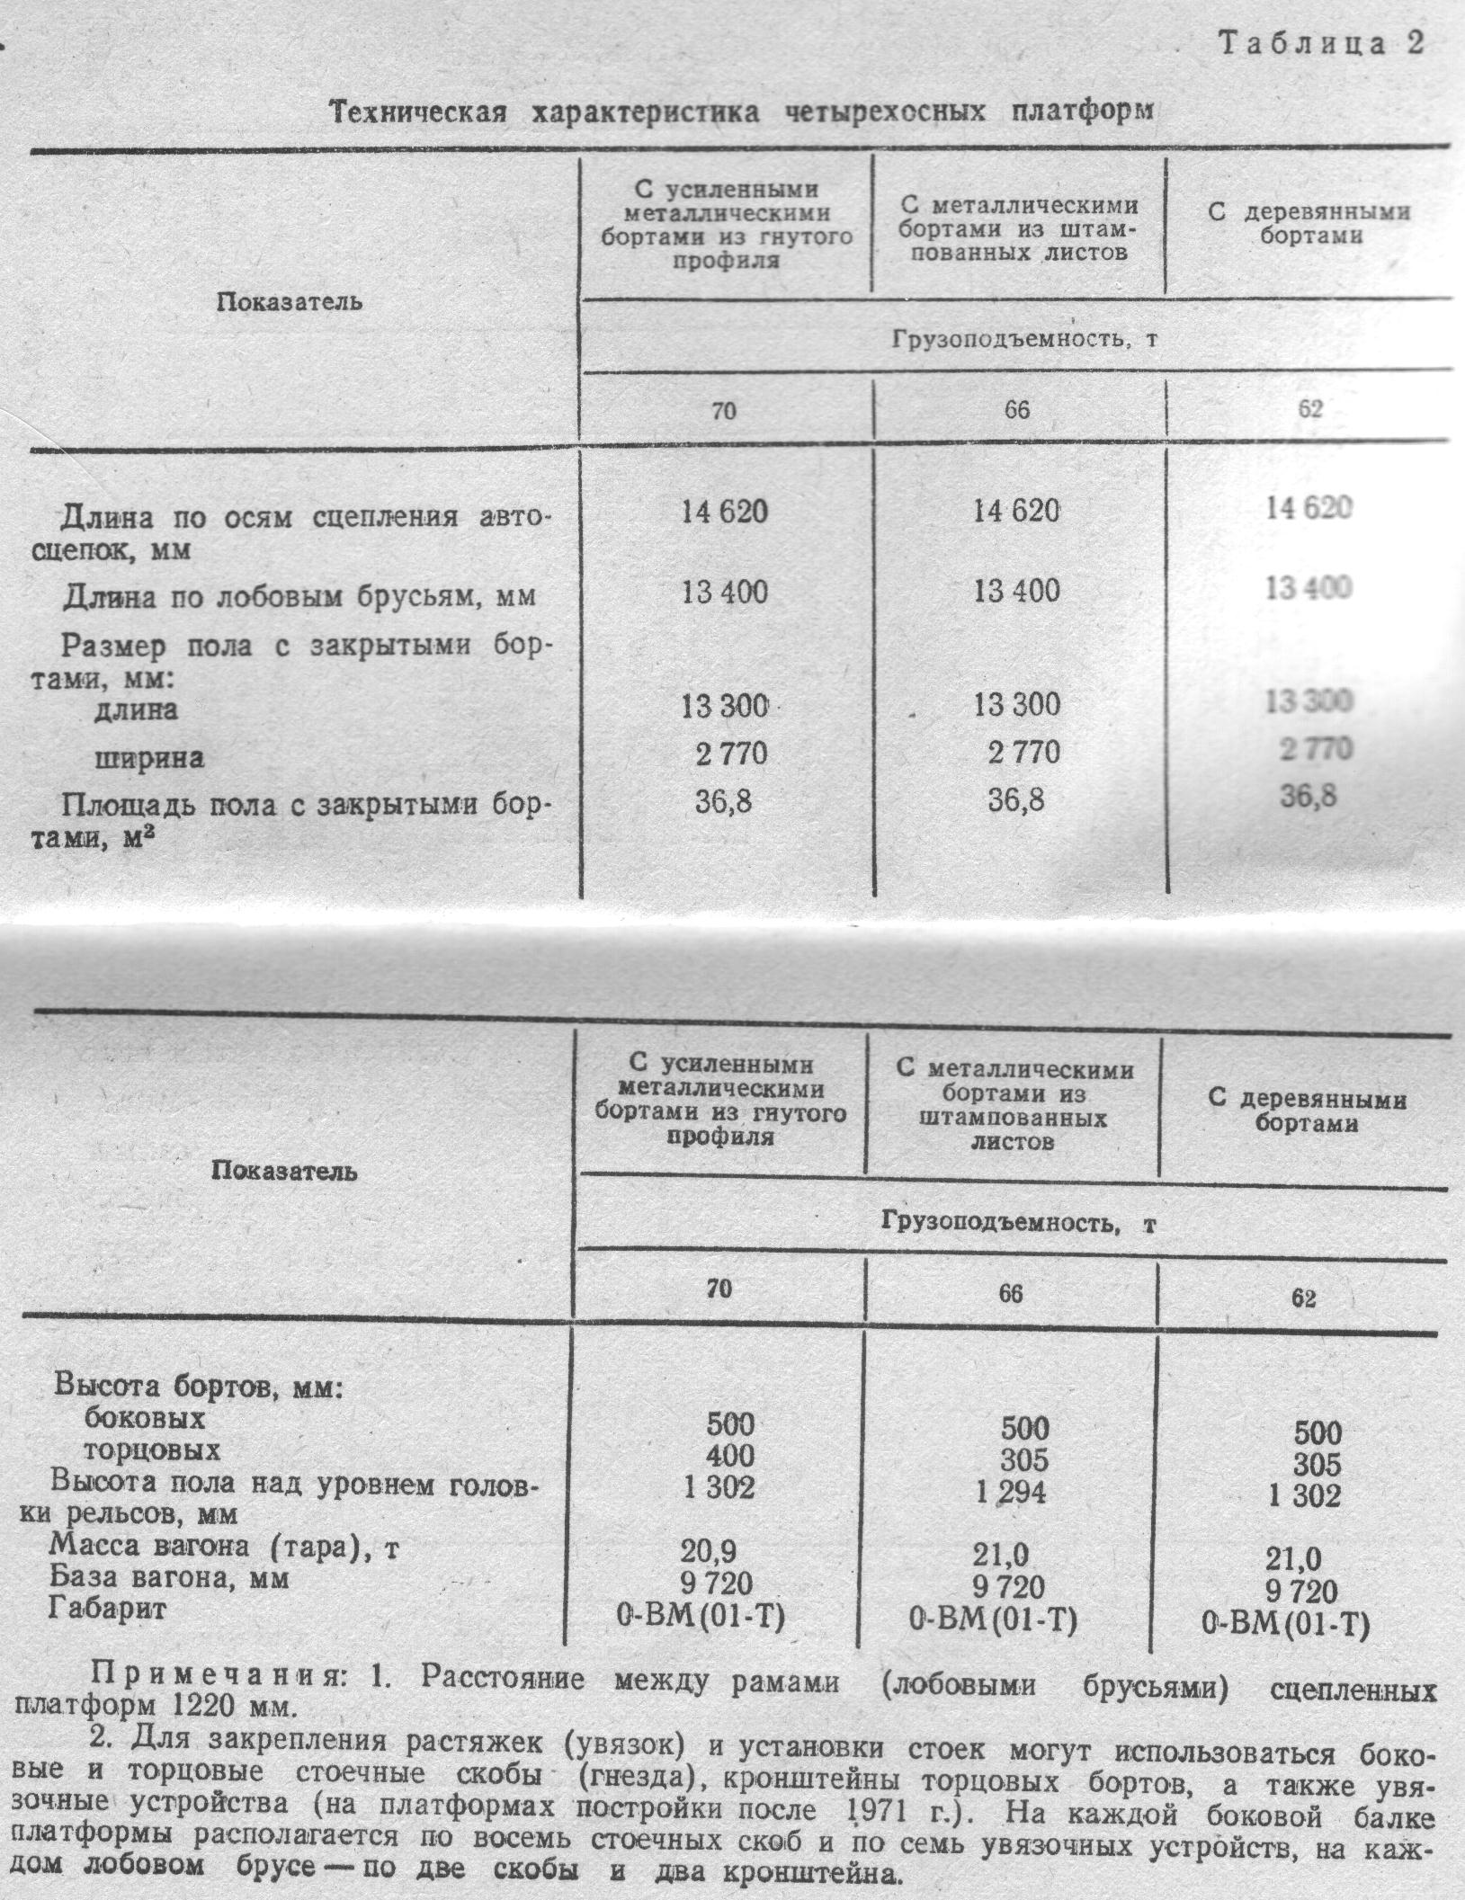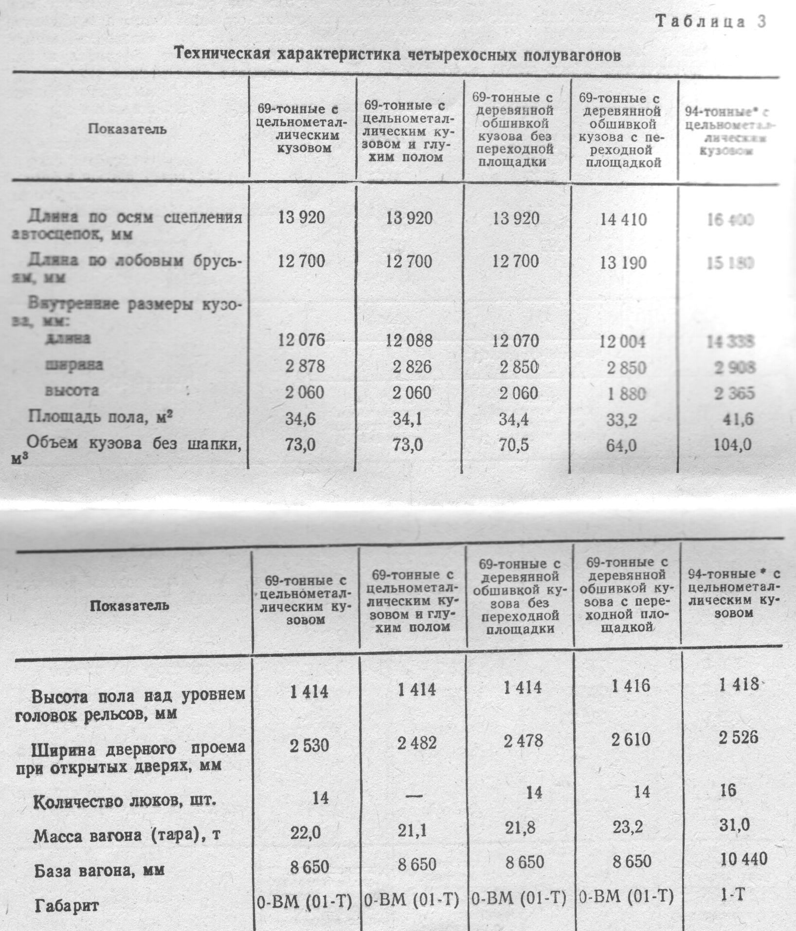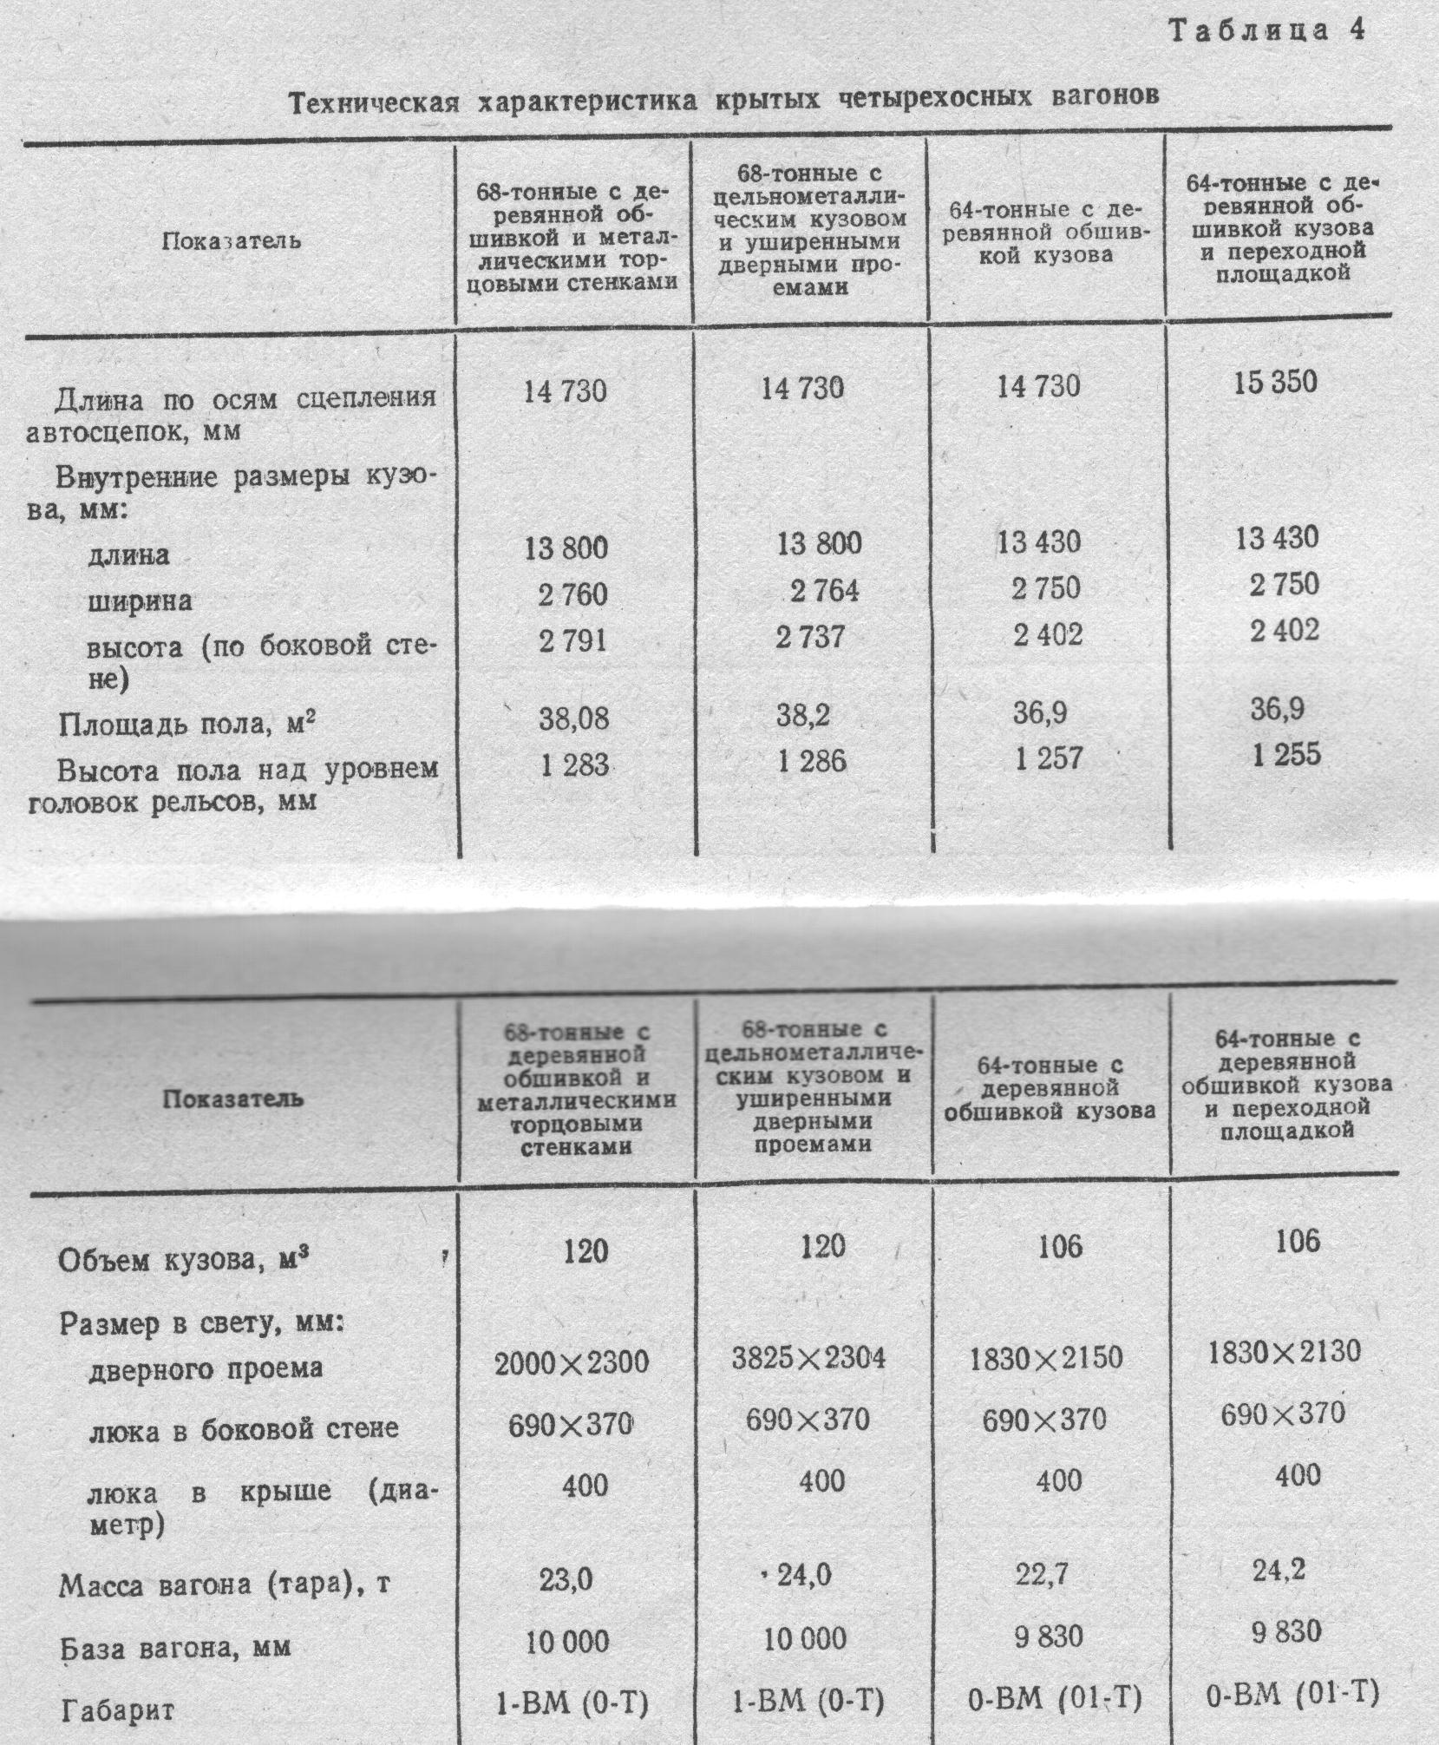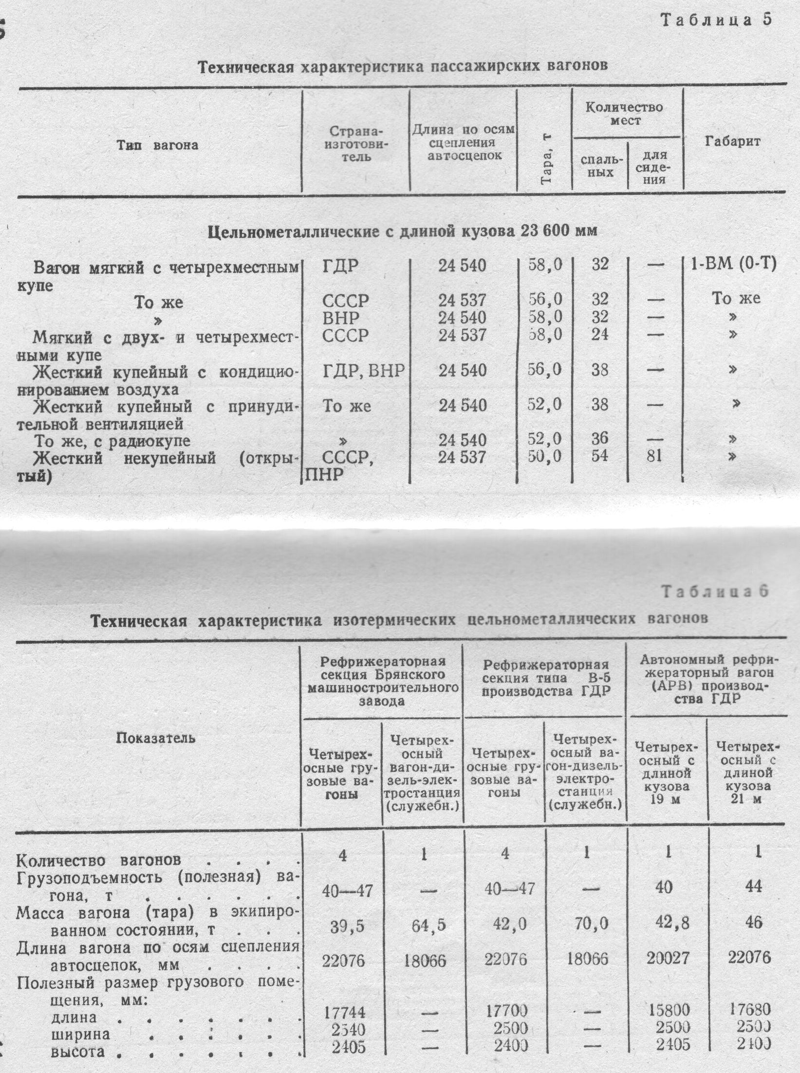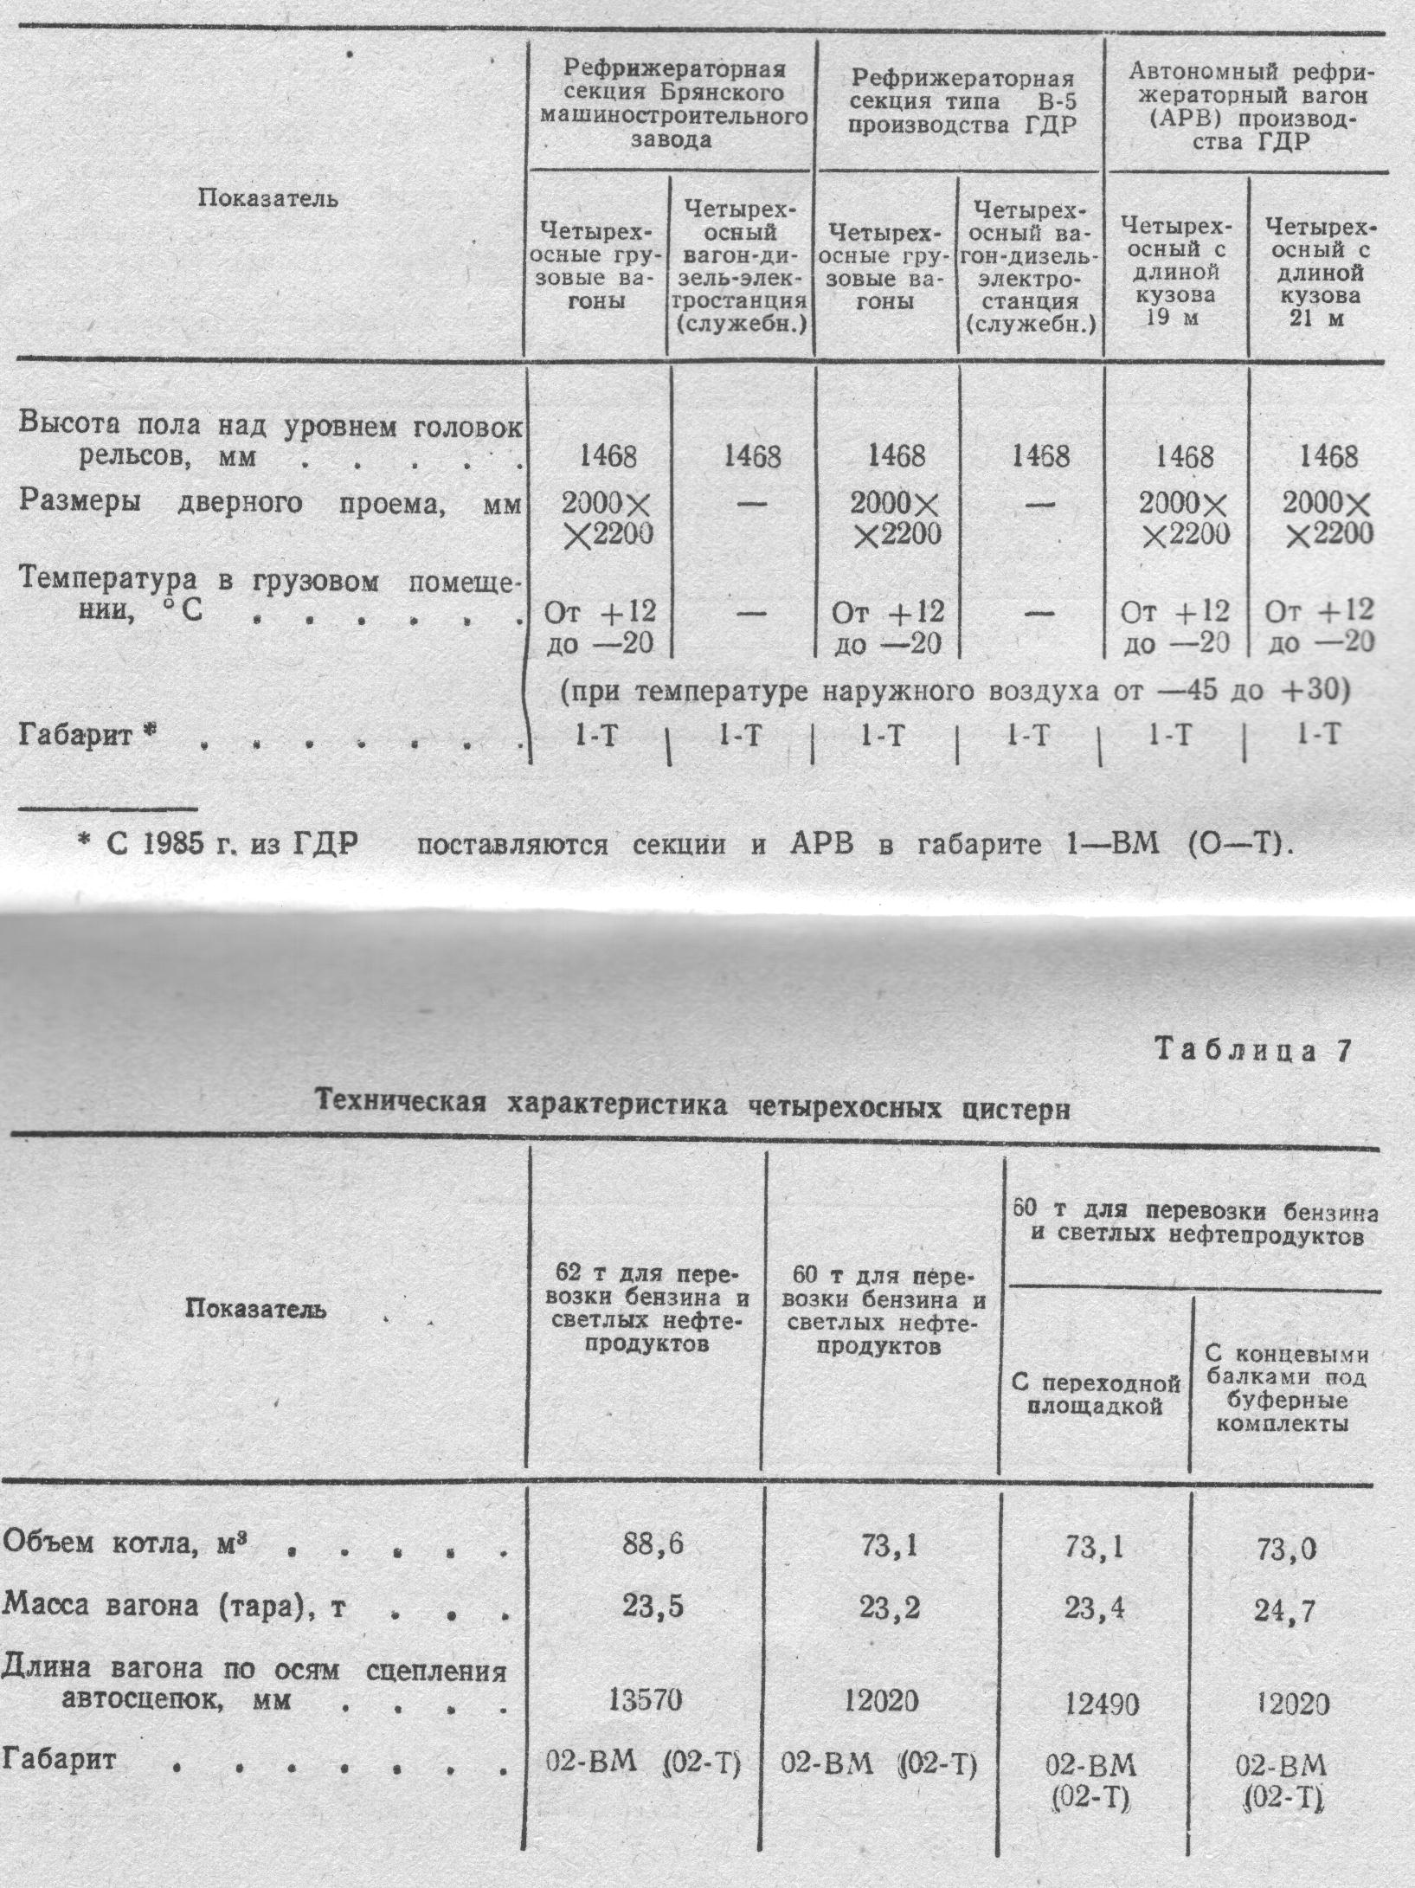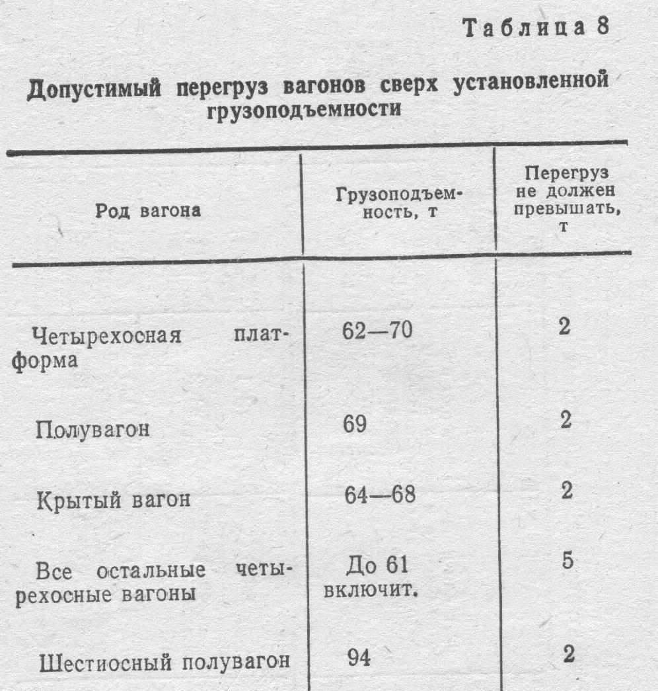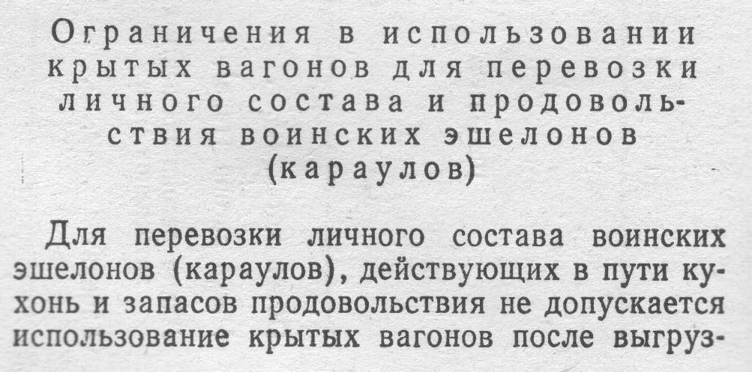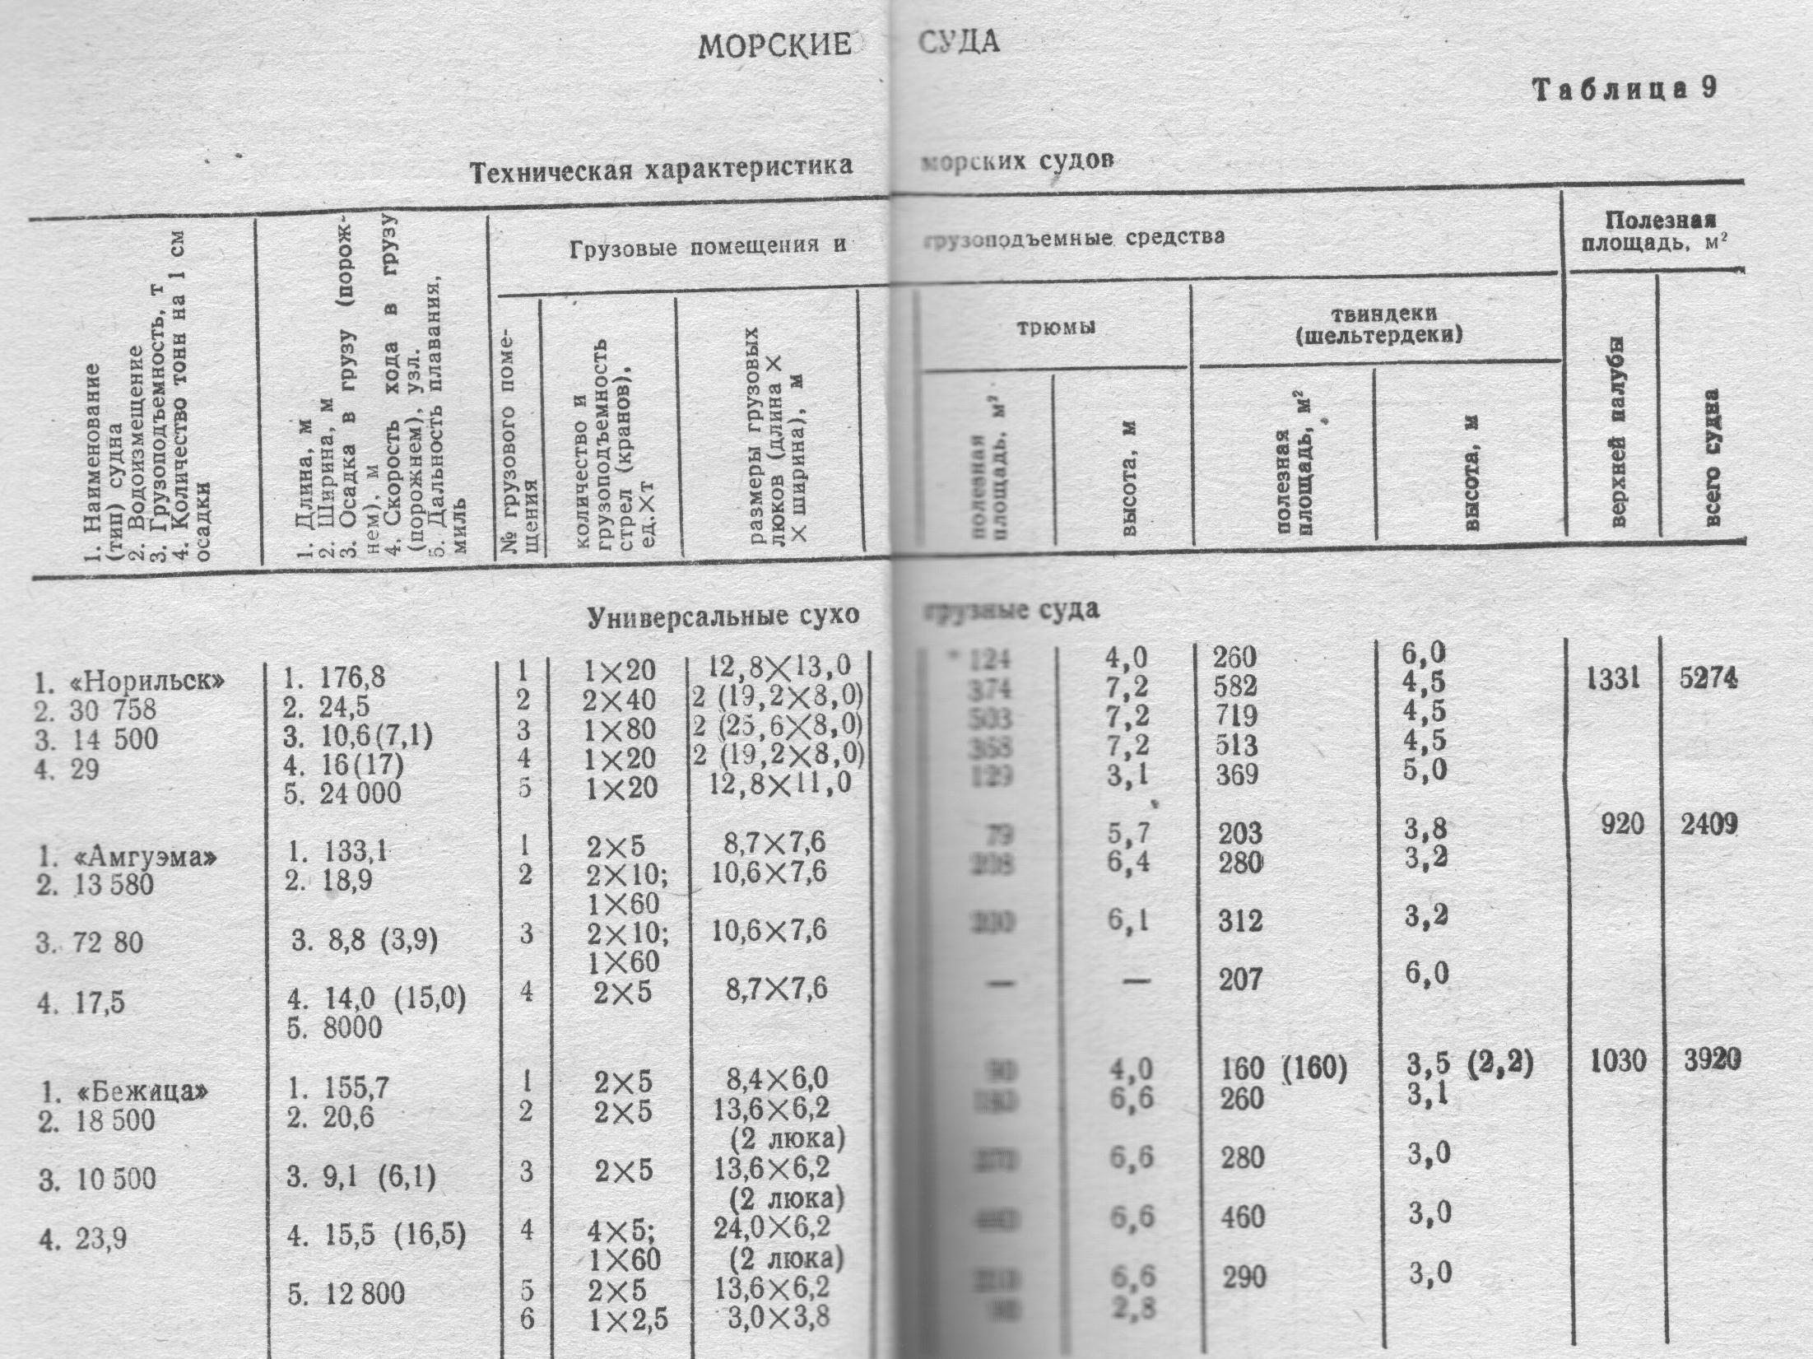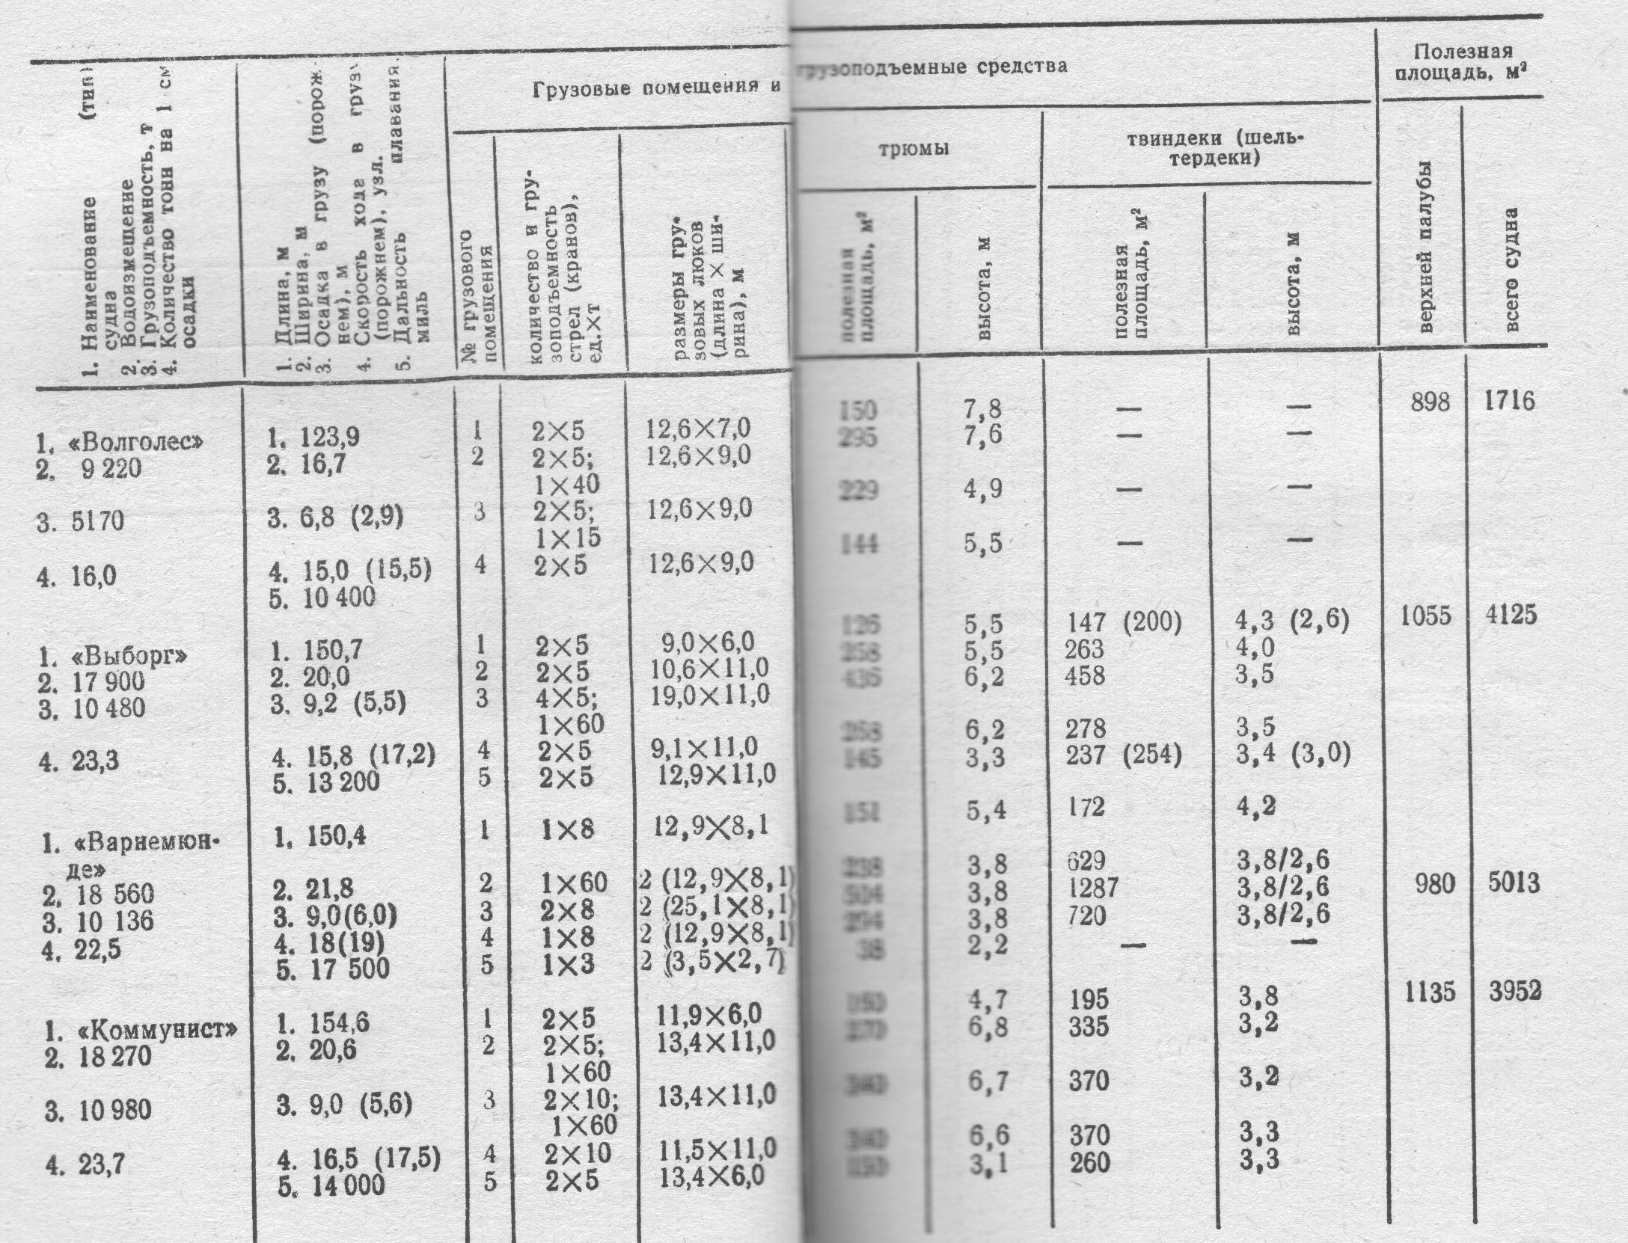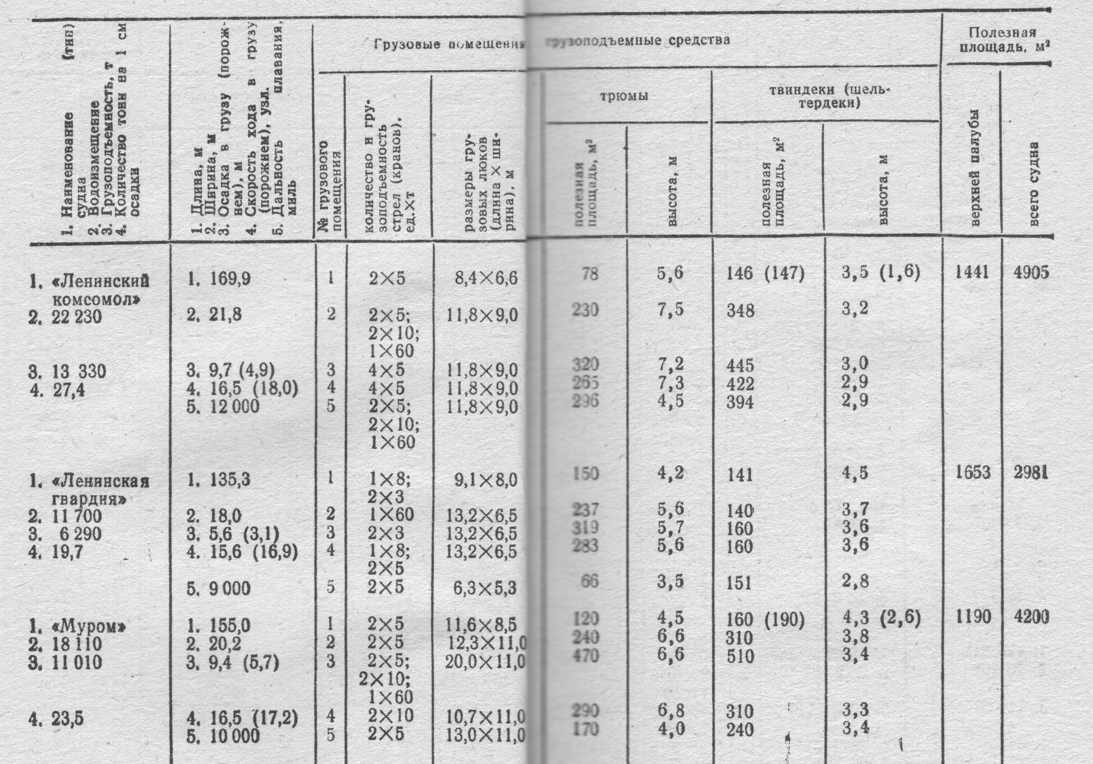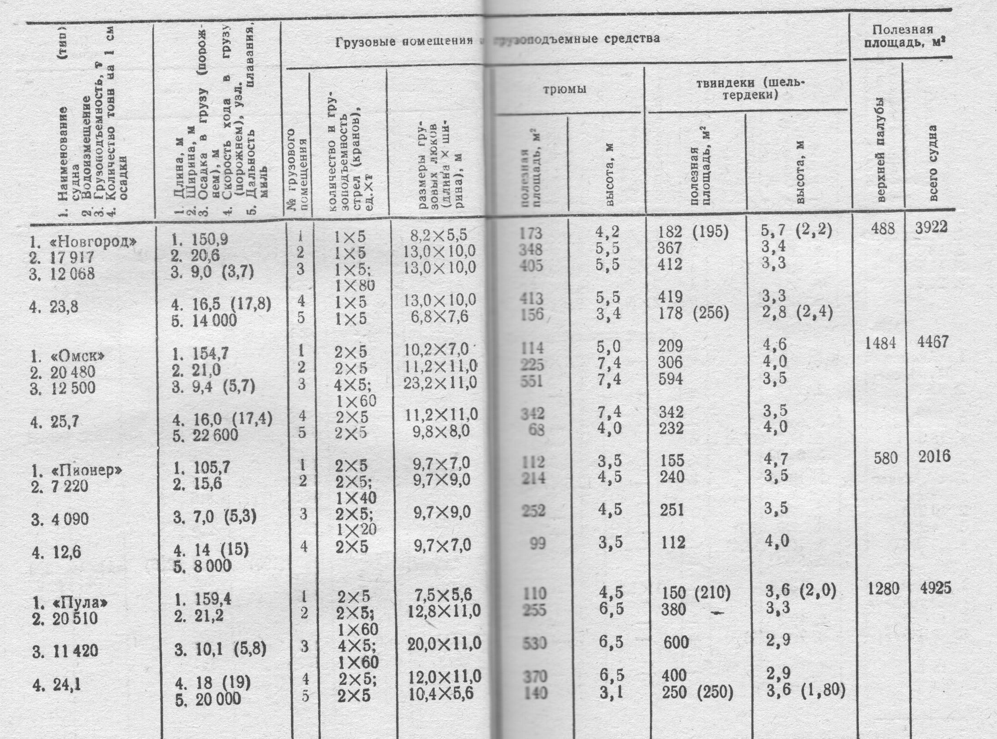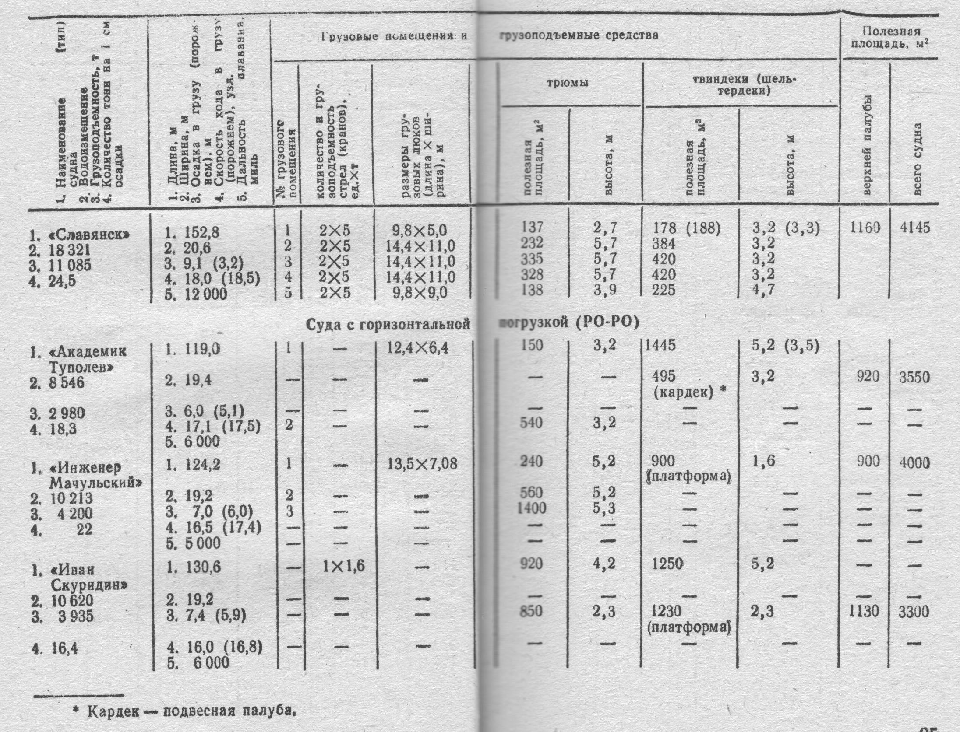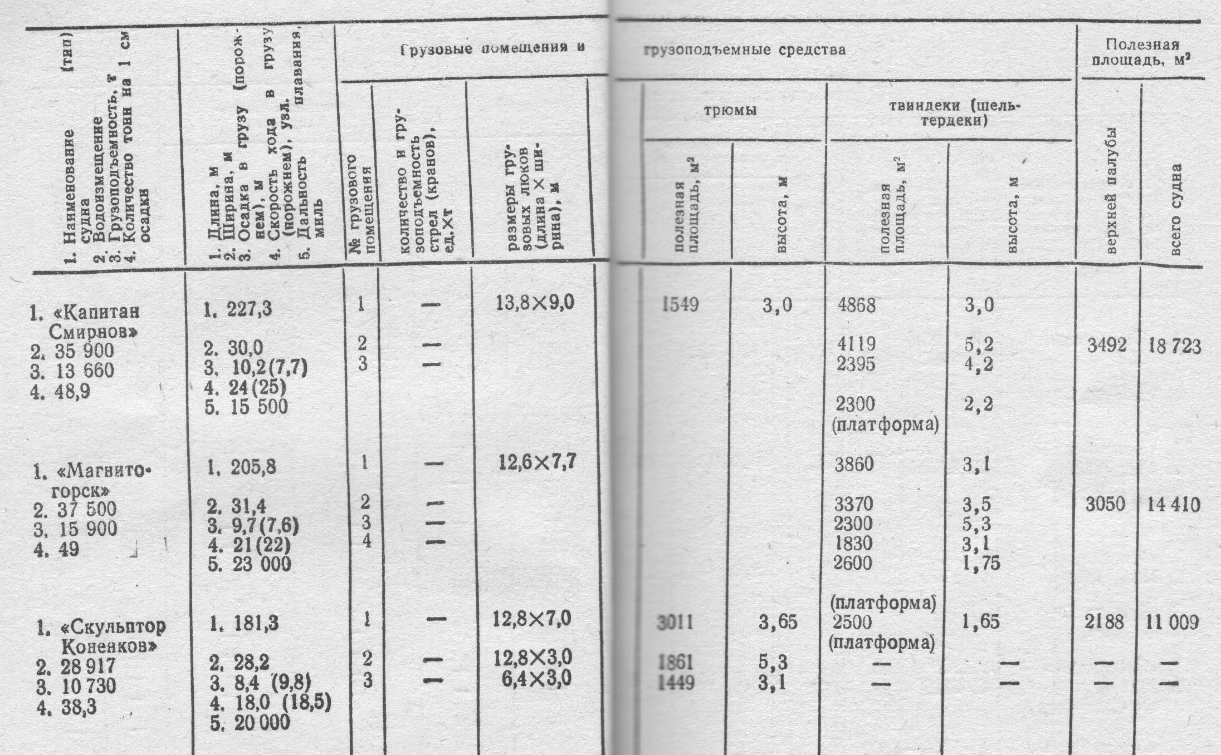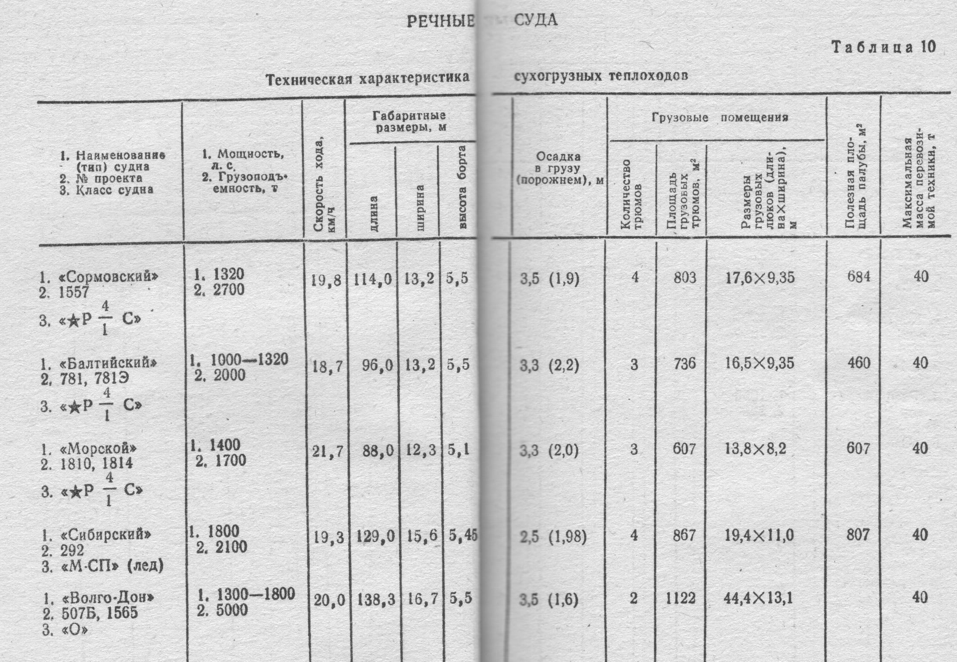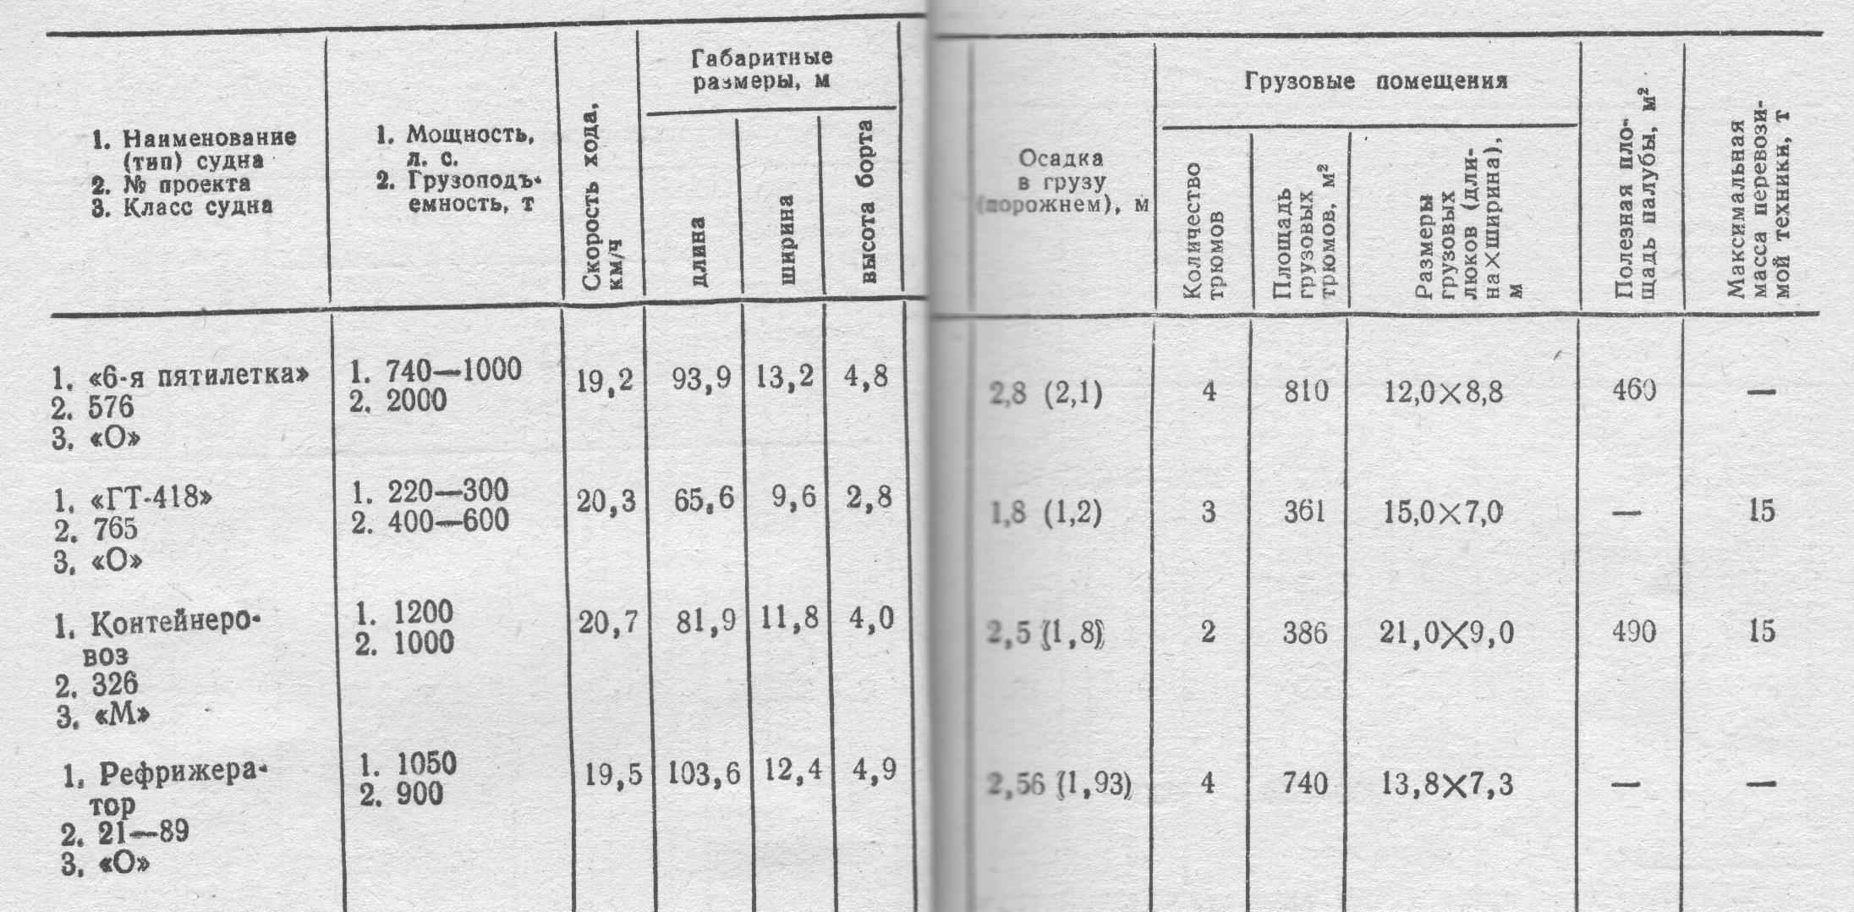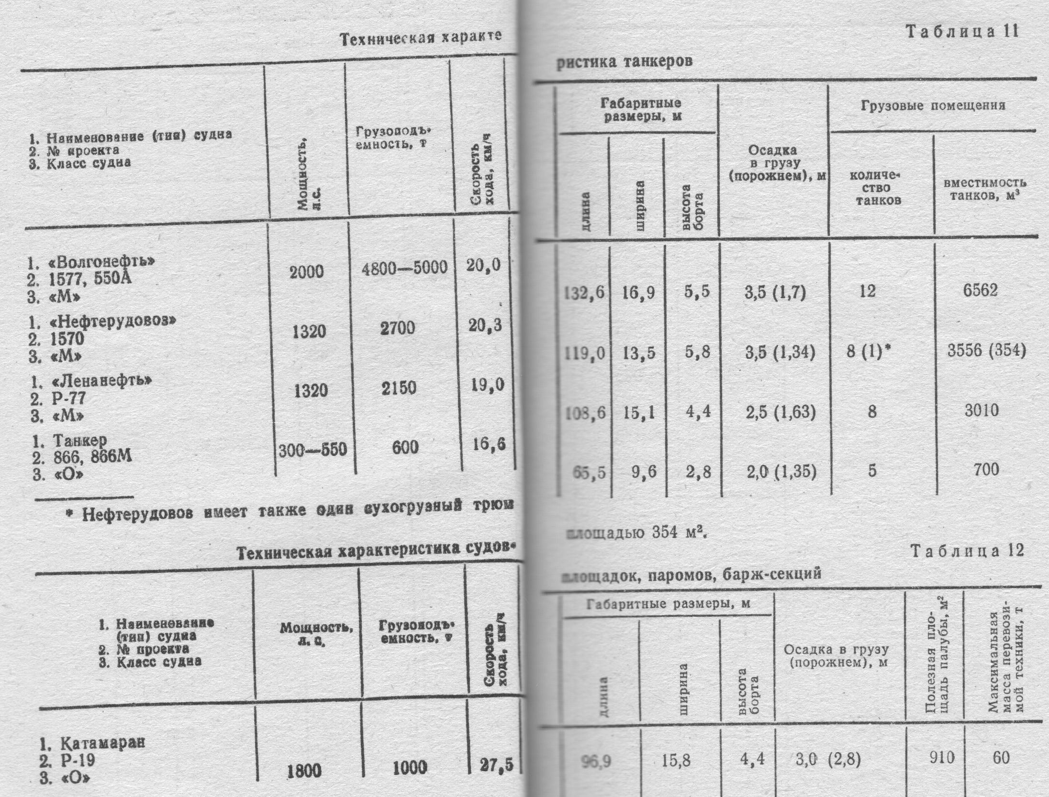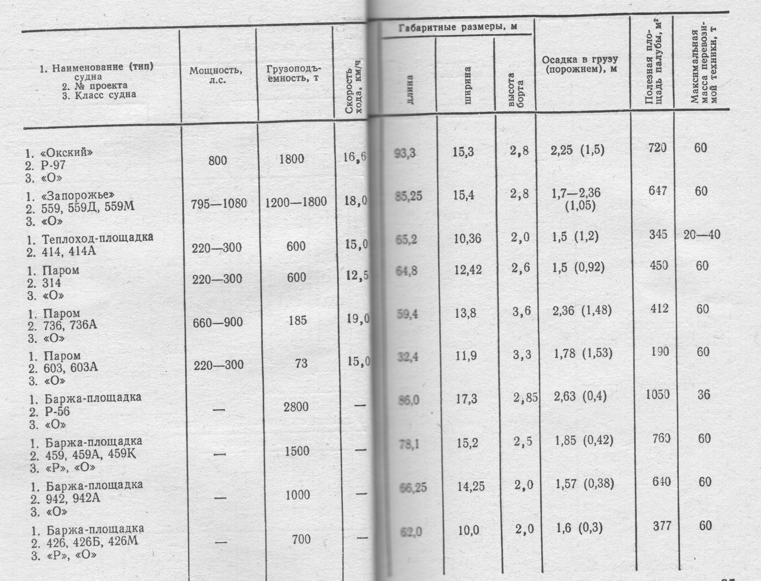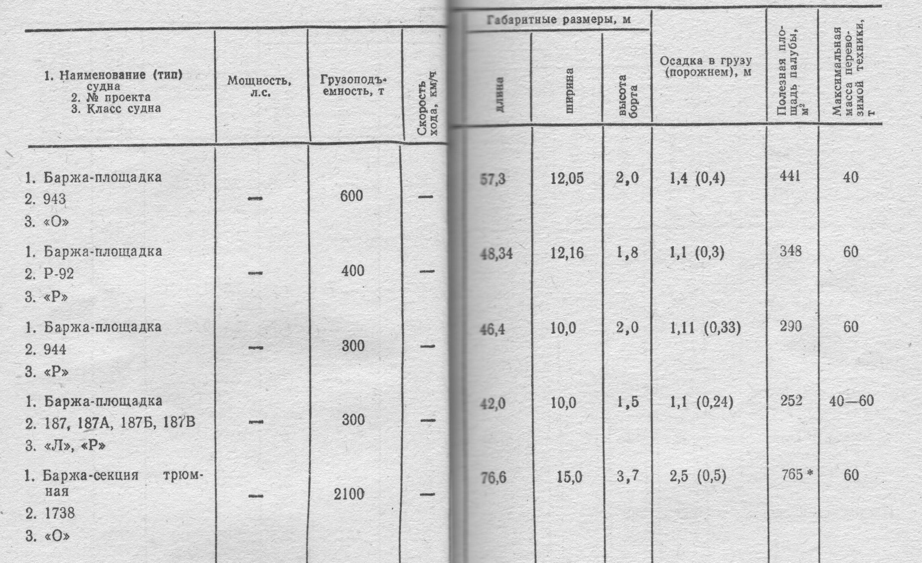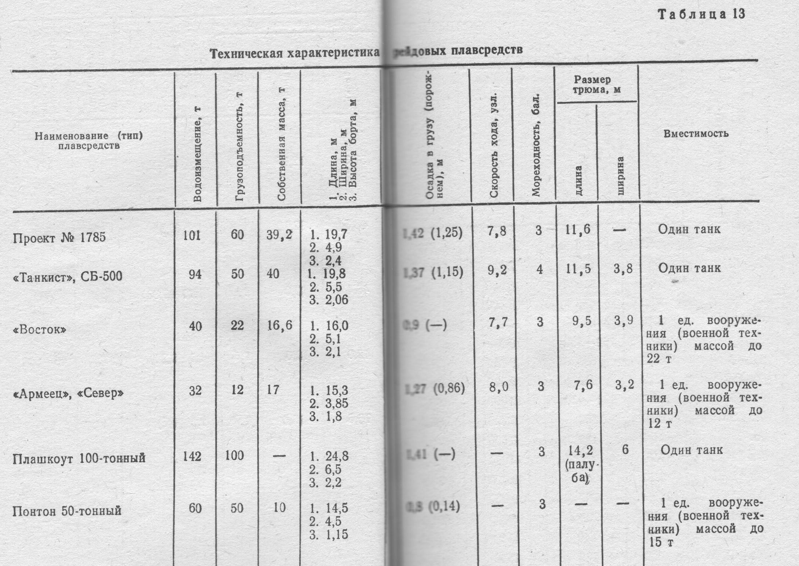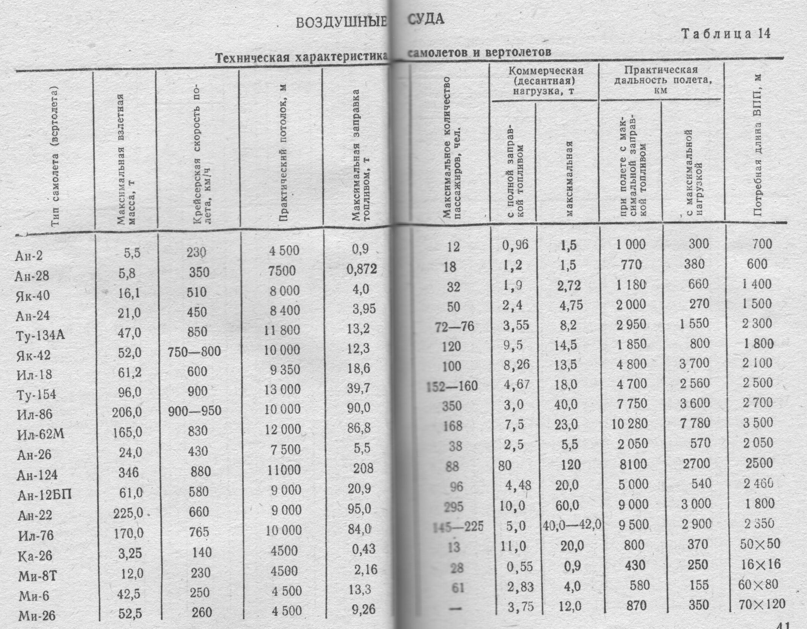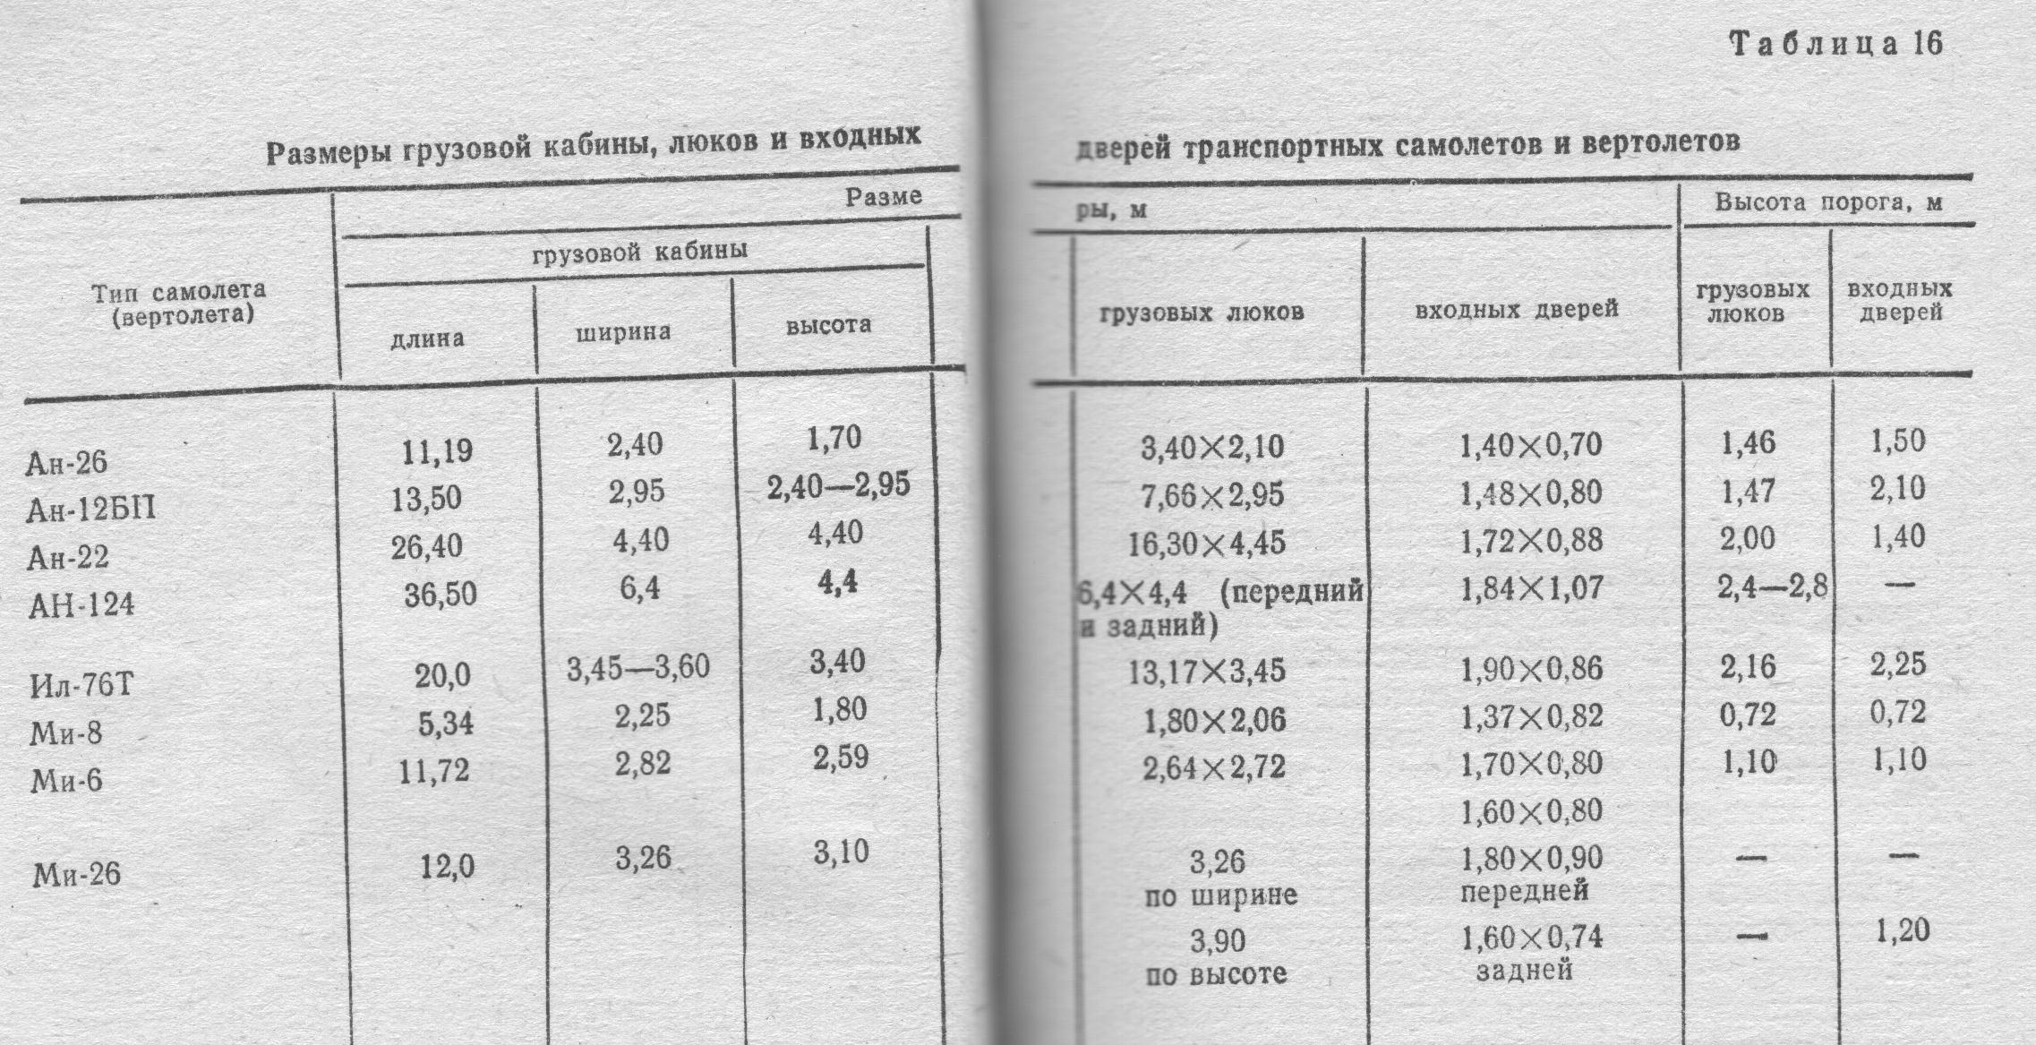

1. ТЕХНИЧЕСКИЕ УСЛОВИЯ РАЗМЕЩЕНИЯ И ЗАКРЕПЛЕНИЯ ВООРУЖЕНИЯ И ВОЕННОЙ ТЕХНИКИ НА ЖЕЛЕЗНОДОРОЖНОМ
ПОДВИЖНОМ СОСТАВЕ ДЛЯ ПЕРЕВОЗКИ В СОСТАВЕ ВОИНСКИХ ЭШЕЛОНОВ И ТРАНСПОРТОВ

1. Железнодорожный подвижной состав
1.1. Для перевозки вооружения и военной техники в составе воинских эшелонов и транспортов , следующих под охраной воинских караулов , железная дорога предоставляет платформы , полувагоны и транспортеры.
железная дорога обязана подавать под погрузку платформы, полувагоны и транспортеры, исправные и годные для перевозки данного груза, очищенные от остатков грязи и мусора.
Пригодность вагонов для перевозки в техническом отношении определяет железная дорога.
Пригодность вагонов для перевозки данного груза в коммерческом отношении определяет грузоотправитель, если погрузка производится его средствами, или железная дорога, если погрузка производится средствами железной дороги.
Платформы, подаваемые под погрузку техники, которая закрепляется при помощи многооборотных приспособлений типа металлических шпор, упорных металлических башмаков,

универсальных многооборотных креплений (УМК), должны иметь настил пола из плотно
.подогнанных целых досок, укрепленных по
всему периметру стальным уголком.
Основные характеристики платформ и полувагонов приведены в приложении 6 к Наставлению по перевозкам войск железнодорожным, морским, речным и воздушным транспортом.
2. Размещение техники
2.1. При перевозке в составе воинских эшелонов, а также транспортов, следующих под охраной воинских караулов, технику размещают и закрепляют на платформах (в полувагонах) в соответствии с настоящими Техническими условиями '.
Проверку правильности размещения, закрепления и маскировки техники при погрузке воинского эшелона проводит начальник эшелона, а при погрузке воинского транспорта — грузоотправитель, которые несут ответственность за несоблюдение настоящих технических условий, в том числе количества, размеров и качества материалов и приспособлений, применяемых при закреплении техники.
2.2. Башни танков, самоходных артиллерийских орудий, направляющие пусковых установок ракет и подвижные части другой техники устанавливают в положение для транспортирования по железной дороге, закрепляют стопорными устройствами, исключающими их разворот. Стопорные устройства опломбировываются. При неисправности стопорных устройств применяют надежное проволочное, тросовое или цепное крепление.
2.3. По окончании погрузки техники грузоотправитель делает в ж.-д. накладной и описи вагонов воинского транспорта отметку и заверяет своей подписью: <Техника размещена и закреплена на железнодорожном подвижном составе правильно, стопорные и фиксирующие устройства исправны и приведены в положение исключающее разворот или отклонение отдельных частей и узлов техники, и опломбированы
Такие же отметки делает начальник эшелона в маршрутном листе (см. приложение 17) и ж.-д. накладной при перевозке техники в воинском эшелоне;
2.4. В пути следования контроль за правильным положением техники, ее креплением и маскировкой организует начальник эшелона, а в транспорте начальник караула, которые при необходимости принимают меры к устранению обнаруженных недостатков и обеспечению безопасности движения поездов.
2.5. Работники железных дорог осуществляют контроль за соблюдением настоящих технических условий путем осмотра погруженных вагонов. Они могут потребовать у начальника эшелона или грузоотправителя воинского транспортах необходимые чертежи или схемы, на которых должны быть указаны габаритно- весовые характеристики техники, способ крепления с указанием материалов и приспособлений, применяемых для закрепления этой техники, а также в отдельных случаях акт согласования схем погрузки и расчетов креплений техники с отделением первичной погрузки.
2.6. В зависимости от массы, размеров и конструктивных особенностей техника может размещаться на платформах (в полувагонах) горизонтально или в наклонном положении.
2.7. Борта платформ, люки и двери полувагонов должны быть закрыты и заперты на за поры, когда это возможно по конструктивным особенностям перевозимой техники. Допускается борта платформ не запирать на запоры, а укреплять в вертикальном положении при помощи деревянных стоек, установленных в торцовые и боковые стоечные скобы платформ. Стойки должны иметь высоту не менее высоты борта и всеми четырьмя сторонами плотно прилегать к стенкам стоечных скоб.
При перевозке техники, не размещающейся в пределах пола платформ (полувагонов), торцовые борта платформ опускают на кронштейны; секции боковых бортов опускают и закрепляют за кольца на продольных балках, а при отсутствии колец увязывают проволокой диаметром не менее 4 мм. Двери полувагонов открывают и закрепляют.
Техника не должна опираться на откинутые борта платформ.
превышать 400 мм. Техника, выходящая за пределы лобового бруса более чем на 400 мм,
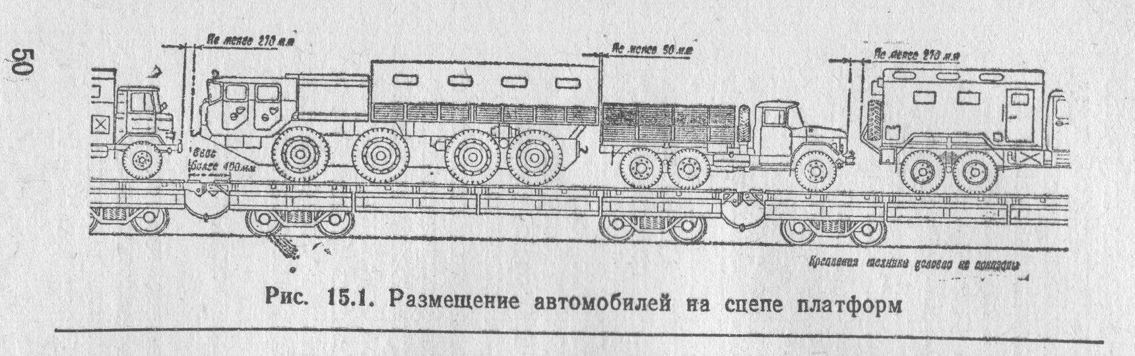
перевозится на сценах вагонов с опорой на один или два вагона.
При погрузке на сцен возможны два варианта размещения машин:
колесная машина может устанавливаться над сцеплением вагонов, при этом колеса заднего (заднего и среднего) моста должны находиться в пределах пола одного вагона, колеса переднего моста соседнего вагона;
гусеничная или колесная машина может устанавливаться на одном вагоне, а часть ее (ствол, стрела крана и т. д.) выходить за пределы лобового бруса более чем на 4ОО мм, что требует прикрытия другим вагоном (рис. 15.l) ..
Над сцеплением вагонов не разрешается устанавливать гусеничные машины, машины с разрядными грузами, автоцистерны и другую технику с ре-
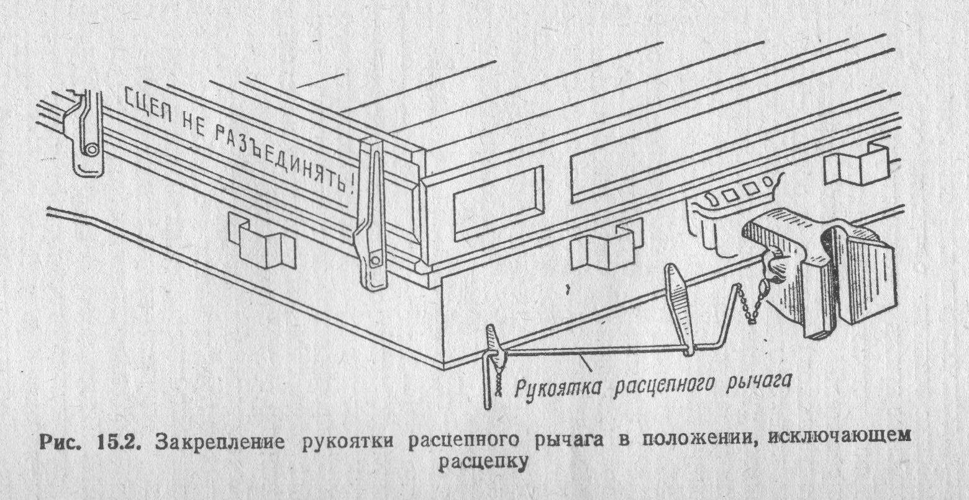зервуарами, залитыми легковоспламеняющимися жидкостями или сжиженными газами, колёсные машины с числом осей более трех, колесные краны и экскаваторы.
При установке - техники на сцеп грузоотправитель на боковых бортах платформ (полувагонов) сцена с обеих сторон делает надписи <Сцеп не разъединять>, рукоятки рас цепных рычагов автосцепки закрепляют в гнездах кронштейнов мягкой проволокой в положении, исключающем расцепку (рис. 15.2).
2.9. Техника, погруженная и закрепленная на платформах (полувагонах) с учетом маскировки, должна размещаться в пределах установленного габарита погрузки при условии нахождения вагона на прямом горизонтальном участке пути и совпадения в одной вертикальной плоскости продольных осей вагонов и пути (рис. 15.3).
2.10. Перевозка техники, имеющей негабаритность 1 -2 степеней боковой и нижней, 1≈ 3 верхней, производится без предъявления органам железнодорожного транспорта чертежей или эскизов погрузки с расчетами креплений и без комиссионных осмотров на станции погрузки и в пути следования.
Перевозка техники других степеней негабаритность производится в соответствии с Инструкцией по перевозке негабаритных и тяжеловесных грузов на железных дорогах СССР колеи 1520 мм, издания <Транспорт> - 1985 г.
211. Масса погруженной техники не должна превышать грузоподъемности платформ (полувагонов) с учетом допускаемого перегруза. Тележки вагонов должны быть загружены равномерно, Если это невозможно обеспечить, то допускается смещение общего центра массы техники от вертикальной плоскости, в которой находится поперечная ось вагона, не более чем на одну восьмую длины базы вагона.
Разница в загрузке тележек четырехосных вагонов не должна превышать 10 т, шестиосных - 15 т и восьмиосных - 20 т. Одновременно необходимо, чтобы нагрузка, передаваемая на каждую тележку этих вагонов, не превышала половины грузоподъемности, установленной для вагонов данного типа с учетом допускаемого перегруза.
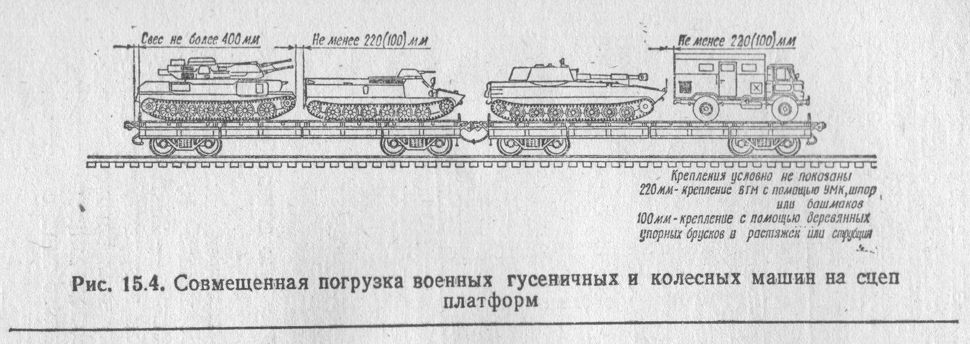Поперечное смещение общего центра массы от вертикальной плоскости, в которой находится продольная ось вагона, допускается не более 100 мм.
2.12. При размещении на одной платформе или сцене из платформ нескольких военных гусеничных машин (B I М), закрепленных при помощи УМК, шпор или упорных башмаков (ВГМ и колесной машины), зазор между ними должен быть не менее 220 мм. Если ВГМ закреплены с помощью упорных брусков и растяжек или струбцин (струбцин-растяжек), то зазор между машинами должен быть не менее 100 мм (рис. 15.4).
При размещении на одной платформе (в полувагоне) или сцене из них колесных машин зазор между ними должен быть не менее 50 мм.
Зазор между колесной машиной, погруженной над сцеплением вагонов и не закрепленной на платформе (полувагоне) от продольного перемещения, и колесной машиной, погруженной на этой же платформе (полувагоне), должен быть не менее 270 мм, а с противоположной стороны не менее 50 мм.
Если рядом с колесной машиной, погруженной над сцеплением и не закрепленной на платформе от продольных перемещений, расположена ВГМ, закреп - ленная при помощи УМ К, шпор или упорных башмаков, то зазор между ними должен быть не менее 440 мм, а при закреплении ВГМ с помощью упорных брусков и растя-
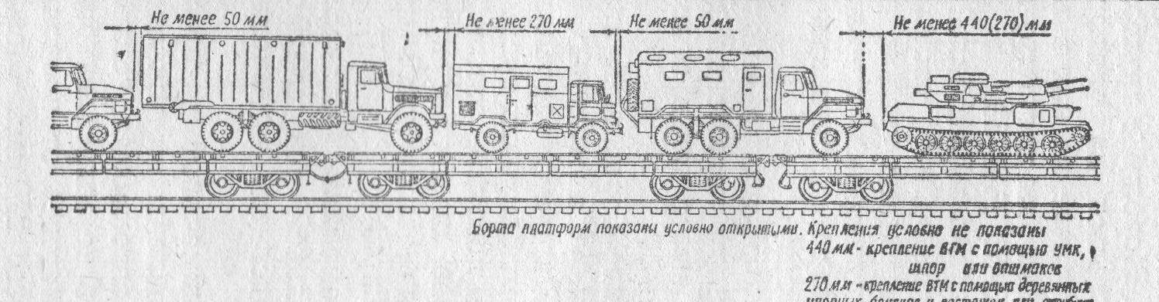жек - не менее 270 мм (рис. 15.5, см. рис. 15.1).
2.13. Порожние грузовые автомобили могут размещаться на платформе (в полувагоне) или на сцене из них в наклонном положении. В полувагоны могут грузиться автомобили типа ГАЗ-52, ГАЗ-53.
Погрузка автомобилей в наклонном положении производится своим ходом с использованием въездных трапов, автомобильными и железнодорожными кранами, автопогрузчиками с крановыми стрелами и комбинированным способом.
При подготовке автомобилей к погрузке в наклонном положении дуги каркаса, брезент и боковые сиденья снимают и перевозят отдельно.
Задние борта всех автомобилей, за исключением установленных последними, должны быть открыты и закреплены, в кузовах не должно быть никаких предметов.
При погрузке автомобилей разных марок с более широкими кузовами устанавливают впереди автомобилей, имеющих кузова меньшей ширины.
Автомобили устанавливают симметрично продольной оси платформ (полувагонов) с соблюдением минимальных зазоров между ними.
Минимальный зазор между автомобилями, установленными наклонно, - 50 мм, а со стороны автомобиля, установленного над сцеплением и не закрепленного на этой платформе (полувагоне) от продольного перемещения, - не менее 270 мм. Между нижней, наиболее выступающей частью автомобиля, установленного в наклонном положении, и полом кузова впереди стоящего автомобиля должен быть зазор не менее 50 мм.
Для удобства выгрузки последний автомобиль на сцепе, может быть установлен горизонтально, (рис. 15.6).
Топливные баки всех наклонно погруженных автомобилей могут быть залиты горючим не более чем на одну треть.
2.14. Перед погрузкой пол вагонов, опорные поверхности техники и приспособления для закрепления должны быть очищены грузоотправителем от грязи (снега и льда зимой).
В зимнее время пол вагонов в местах опирания техники отправитель обязан посыпать тонким слоем (1 - 2 мм) сухого песка.
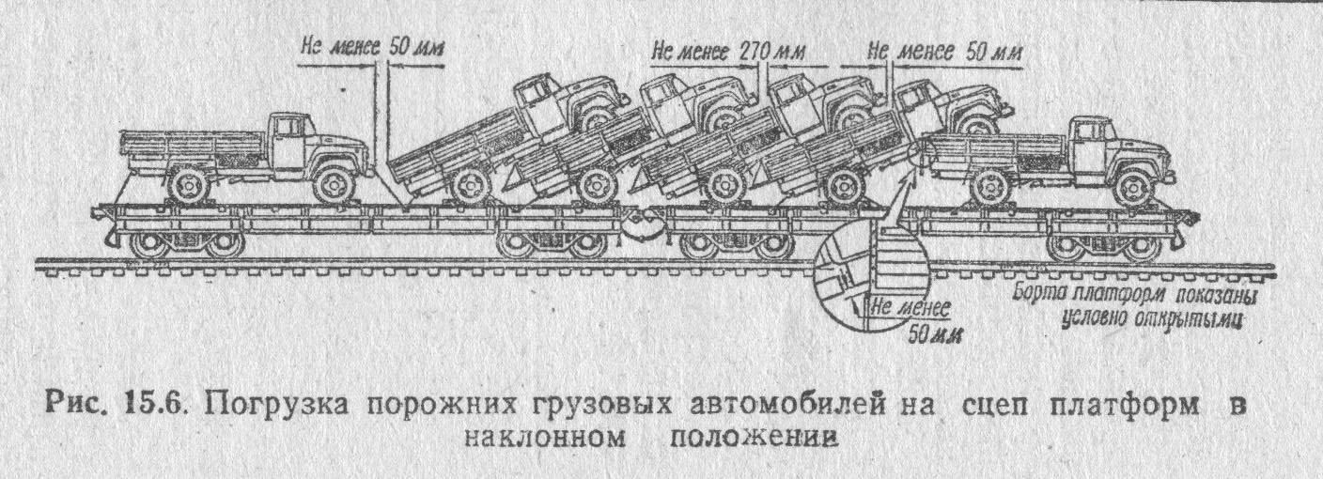
3. Материалы и приспособления для размещения и закрепления техники
З.1. Для размещения и закрепления техники применяют проволочные растяжки (увязки, обвязки), упорные деревянные и боковые бруски, деревянные вкладыши, подкладки, прокладки, распорные бруски, стойки, гвозди, скобы, а также стандартное крепление много кратного использования (УМК, шпоры, упорные башмаки, струбцины-растяжки, струбцины, табельные растяжки).
3.2. Проволока для закрепления техники применяется мягкая, термически обработанная (отожженная), круглая, диаметром не менее 4 мм, без трещин, перекручен и других дефектов.
Масса и длина проволоки в нормальном и уменьшенном мотках (бухтах) приведены в табл. 1.
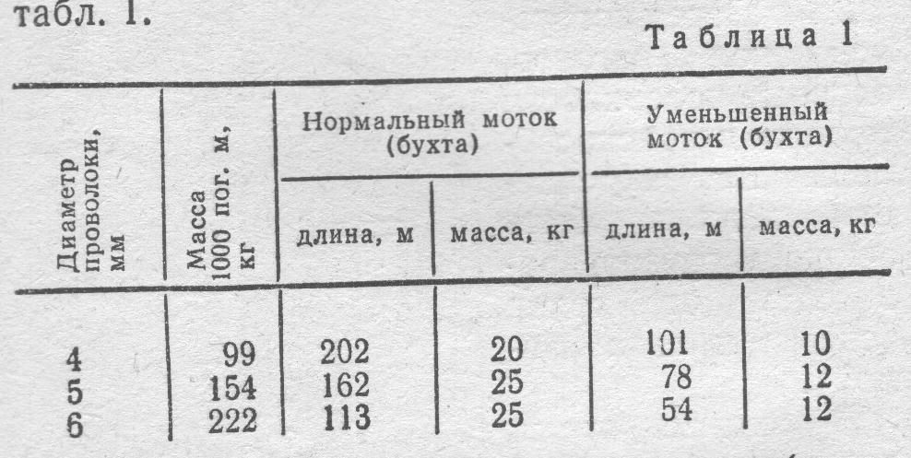
3.3. Деревянные детали крепления (упорные и боковые бруски, вкладыши, подкладки, прокладки, распорные бруски, стойки) изготавливают только из здоровой древесины. Запрещается использовать осину, ольху, липу и сухостойную древесину других пород.
В деталях крепления из твердых пород (дуб, граб и др.) для гвоздей просверливают отверстия.
3.4. Упорные бруски (полу кругляк, четвертушки поленьев, обрезки шпал и др.) препятствуют перемещению ВГМ и колесных машин вдоль платформ (рис. 15.7).
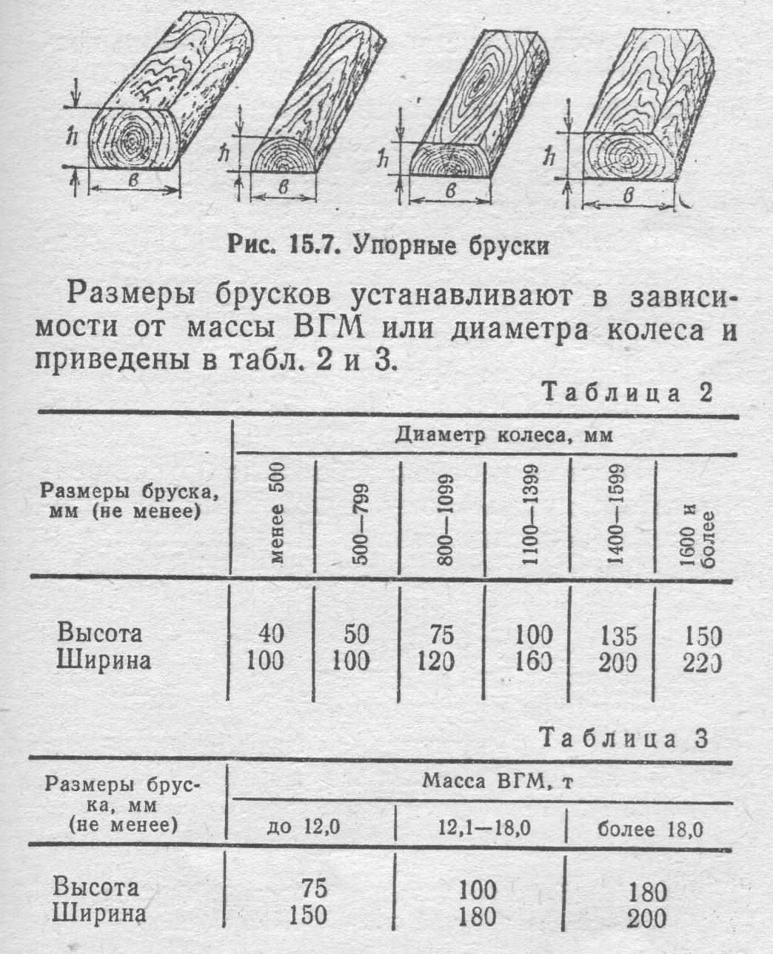
Длина бруска при прилежании его длинной стороной к гусенице или колесу должна быть не менее ширины гусеницы или несколько больше ширины колеса (при двухскатных колесах больше ширины обоих скатов).
Для закрепления колесных машин допускается применение упорных брусков прямоугольного сечения, составленных из двух частей по высоте.
3 5. Боковые бруски наряду со скобами препятствуют поперечному перемещению ВГМ на платформе при некоторых способах закрепления и колесных машин, когда борта платформ не могут быть закрыты, а также при расположении их над сцеплением платформ.
Боковые бруски для закрепления ВГМ должны иметь размеры не менее 100Х100Х Х 2000 мм.
Для колесных машин с диаметром колес до 1200-мм размеры брусков должны быть не менее 75X75X400 мм, при большем диаметре не менее 100Х100Х1000 мм.
3.6. Упорные типовые и боковые бруски препятствуют продольному и поперечному перемещению колесных машин на платформах и используются многократно (рис. 15.8). Изго
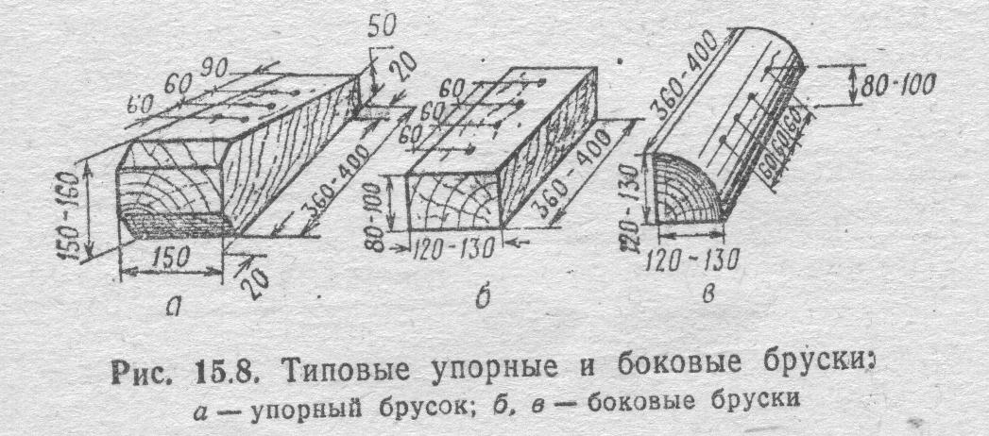
тавливаются они грузоотправителем. Допускается изготовление типовых брусков из материалов, предоставляемых железной дорогой для закрепления техники воинских эшелонов.
В типовых брусках для гвоздей просверливают отверстия.
З.7. Деревянные вкладыши применяют при закреплении ВГМ для предотвращения перекатывания опорных катков по нижним ветвям гусениц (рис. 15.9).
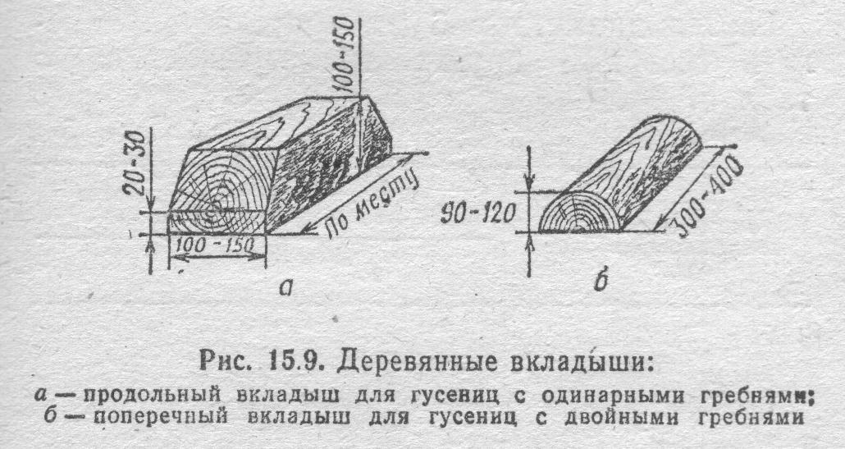
3.8. Подкладки, прокладки и распорные бруски применяют для рассредоточения нагрузок, предохранения техники от повреждений и т.д.
Длина поперечных подкладок должна быть равна ширине вагонов, а прокладок - ширине груза. Разрешается выход концов прокладок за погруженный груз до 200 мм при условии обеспечения габаритности погрузки.
Высота подкладок и прокладок должна быть не менее 25 мм, а распорных брусков - 50 мм.
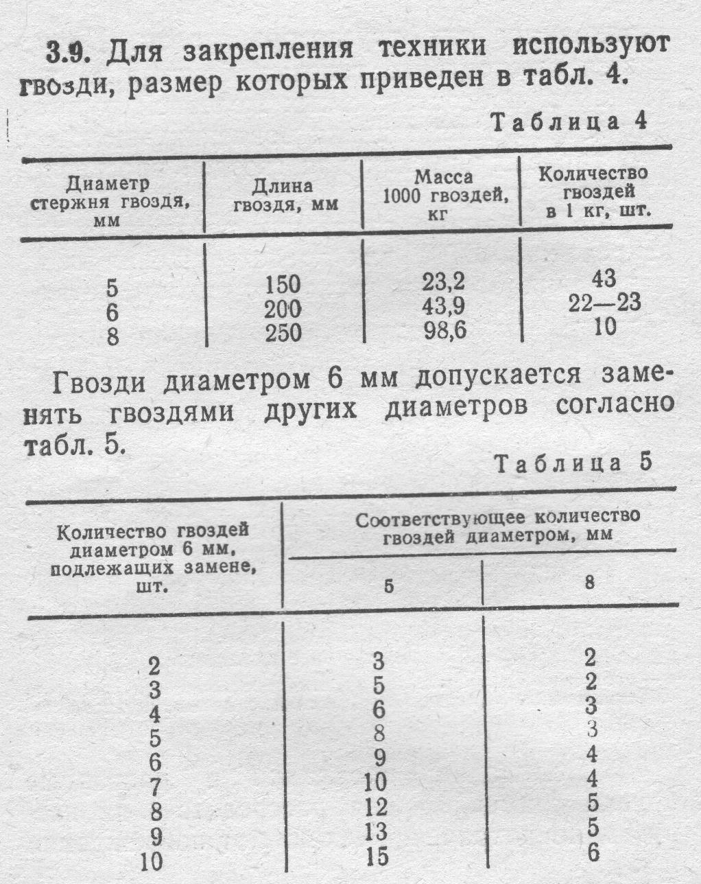
Гвозди должны иметь длину на 50 - 60 мм больше высоты деталей крепления и пробивать доски пола платформы. Гвозди забивают вертикально на расстоянии не менее 90 мм от торцов деталей крепления, досок пола платформы или один от другого в направлении вдоль волокон и не менее 30 мм от краев деталей крепления и досок пола платформы или один от другого в поперечном по отношению
к волокнам направлении.
3.10. Скобы применяют для скрепления деревянных деталей крепления между собой, а также для закрепления ВГМ на платформах. Размеры скоб приведены в табл. 6.
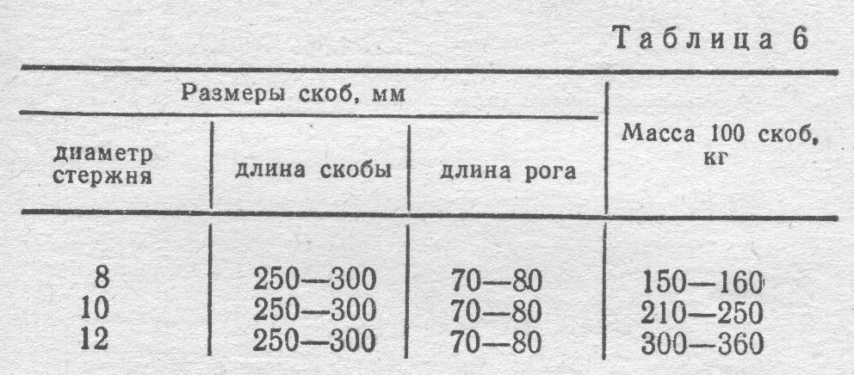
3.11. Растяжки (увязки, обвязки) для закрепления техники могут быть одноразового пользования (проволочнь е) или многоразового (табельные).
Табельные растяжки (стропы механизированные) могут быть тросовые и цепные (рис. 15.10).
Табельная растяжка представляет собой цепь или трос, снабженные натяжным устройством (талрепом) и двумя звеньями, которые закрепляют за увязочные устройства вагона и машины.
Проволочная растяжка (увязка, обвязка) - это туго натянутые, скрученные нити проволоки, соединяющие увязочные устройства вагона и машины, а также машины между собой. Растяжки закрепляют на машинах за буксирные крюки или петли, мосты, рамы, и другие детали которые обеспечивают прочность закрепления и не могут быть повреждены растяжками или вызвать их срез.
На ВГМ растяжки допускается закреплять за гусеницы в обхват.
На колесных машинах, установленных над сцеплением вагонов, растяжки закрепляют за задние или за задние и средние мосты.
Растяжки не должны касаться резиновых покрышек колес машин, острых металлических деталей вагонов, техники и одна другой.
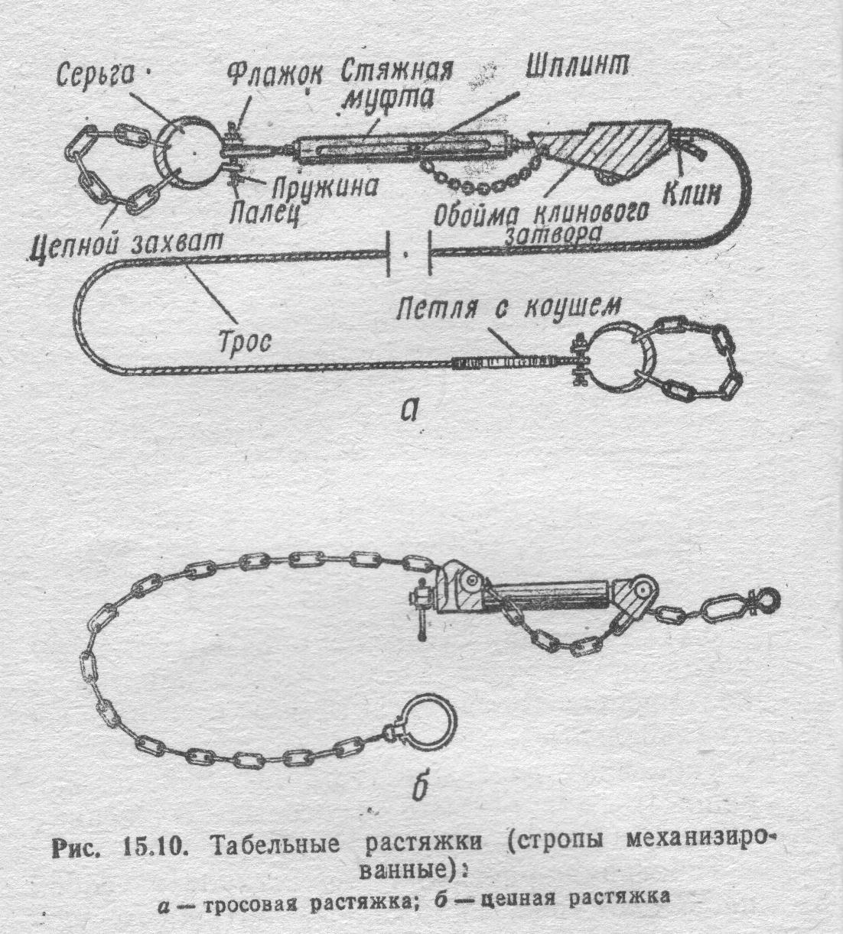
На платформах растяжки закрепляют за стоечные скобы, опорные кронштейны с торцовой стороны платформ, а в полувагонах только за увязочные устройства.
Запрещается крепить растяжки к другим деталям вагонов, в том числе к лесным скобам полувагонов, увязочным кольцам, расположенным на верхнем обвязочном брусе полувагонов и боковых балках платформ. В порядке исключения при перевозке машин массой до 3,3 т растяжки в полувагонах, не имеющих увязочных устройств, допускается увязывать за лесные скобы.
На платформах с металлическими бортами растяжки пропускают под открытыми бортами или через борт, если место закрепления растяжек на технике находится выше бортов, а если борта деревянные только под борта. При этом должна быть обеспечена сохранность бортов платформ от повреждения. При необходимости борта платформы могут быть опущены и закреплены.
3.12. Растяжки ставят так, чтобы одновременно углы между растяжкой и полом вагона, между проекцией растяжки на пол вагона и продольной осью вагона не превышали 45. Если такие углы обеспечить невозможно, то допускается увеличение их с обязательным увеличением сечения растяжек. При этом каждые две нити проволоки диаметром 6 мм заменяют согласно табл. 7.
Проволочная растяжка должна состоять из одного отрезка проволоки, который увязывают между местами закрепления. Нити проволоки в растяжке должны быть скручены между собой, концы заплетены.
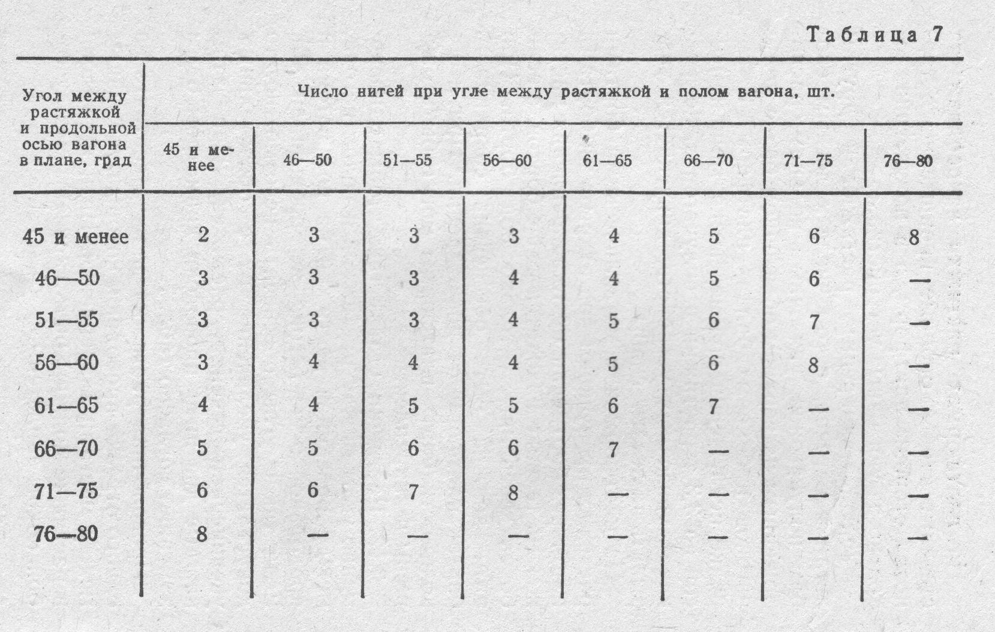
Количество нитей проволоки в растяжке определяют в наиболее слабом ее сечении (у мест закрепления растяжки за увязочные устройства).
Допускается заменять каждые две нити проволоки диаметром 6 мм тремя нитями проволоки диаметром 5 мм или пятью нитями проволоки диаметром 4 мм.
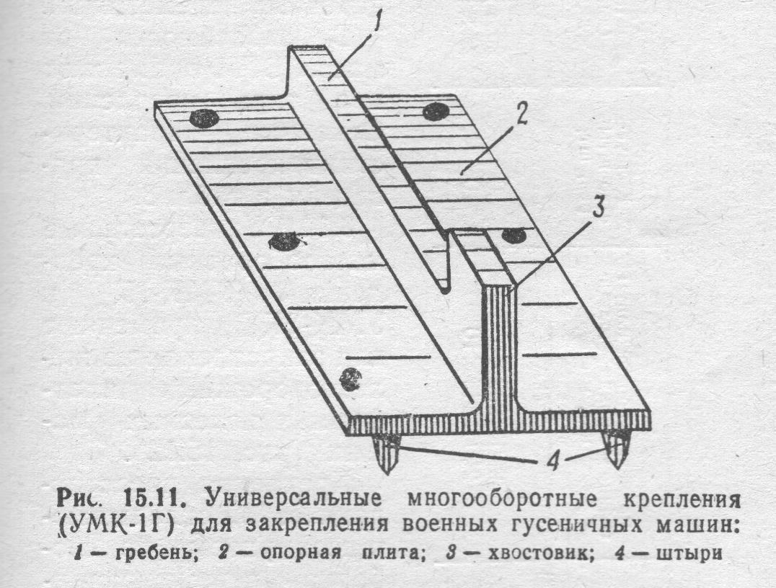
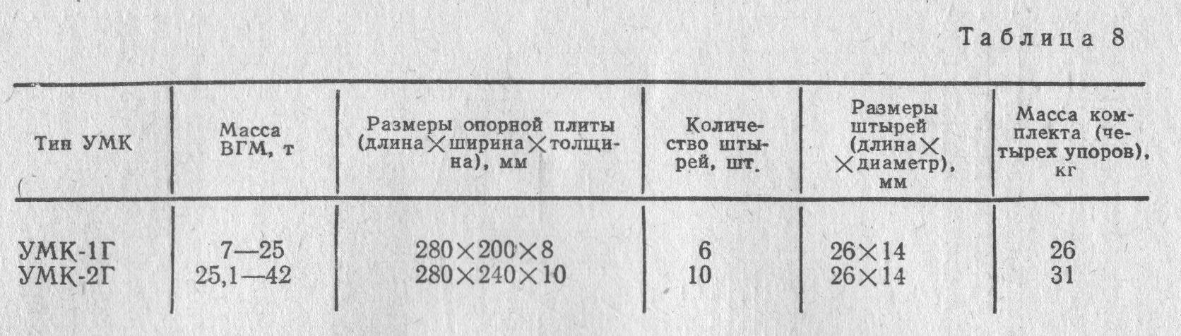
кальными штырями, которые под действием массы машины входят в доски пола платформы. На плите имеется гребень с хвостовиком, удерживающие машину от продольных и поперечных перемещений.
В зависимости от массы ВГМ применяют два типа креплений. Основные характеристики креплений приведены в табл. 8.
3.14. Универсальные многооборотные крепления (УМК-1К и УМ К-2К) применяют для закрепления на железнодорожных платформах колесных машин (рис. 15.12).
Крепления представляют собой складывающиеся упоры со свободно перемещающимися вертикальными штырями, которые забивают в н платформы и фиксируют специальными устройствами (фиксаторами).
В зависимости от массы машин применяют два типа креплений.
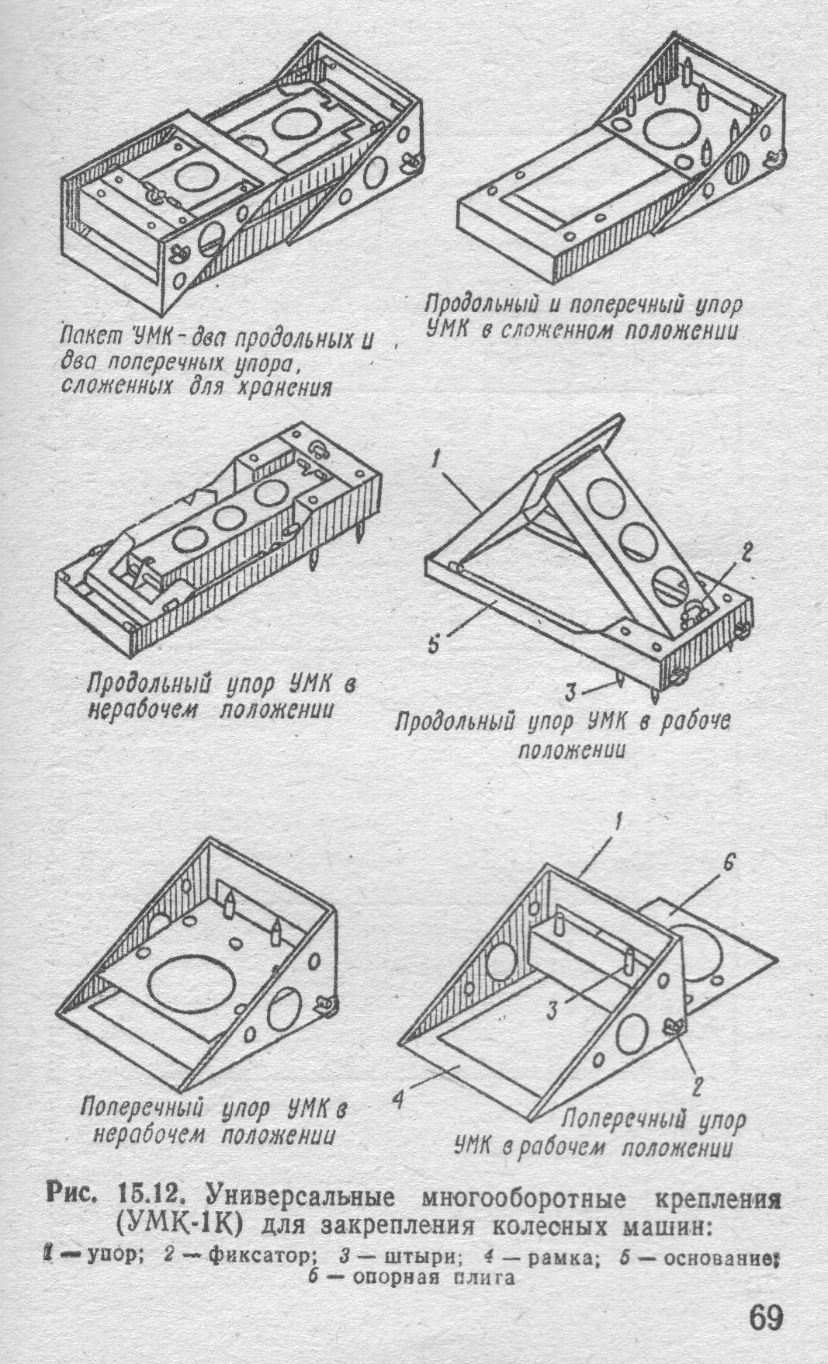
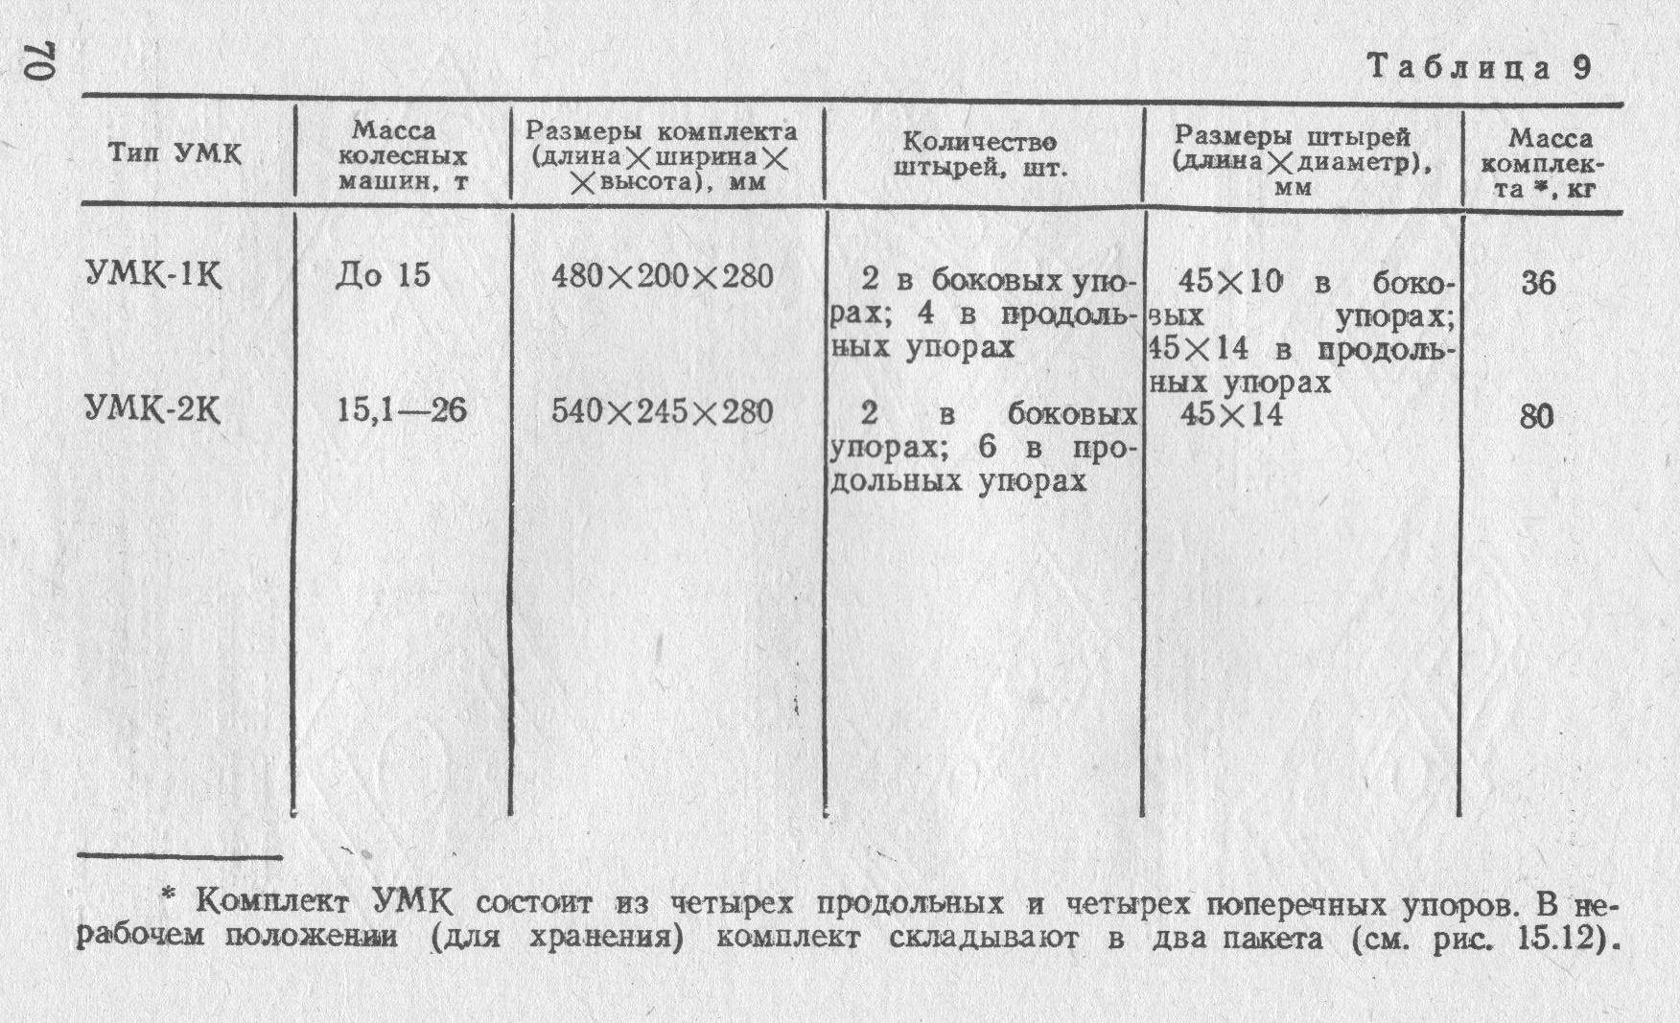
Основные характеристики креплений приведены в табл. 9.
3.15. Металлические шпоры применяют для закрепления на железнодорожных платформах определенных типов ВГМ (рис. 15.13).
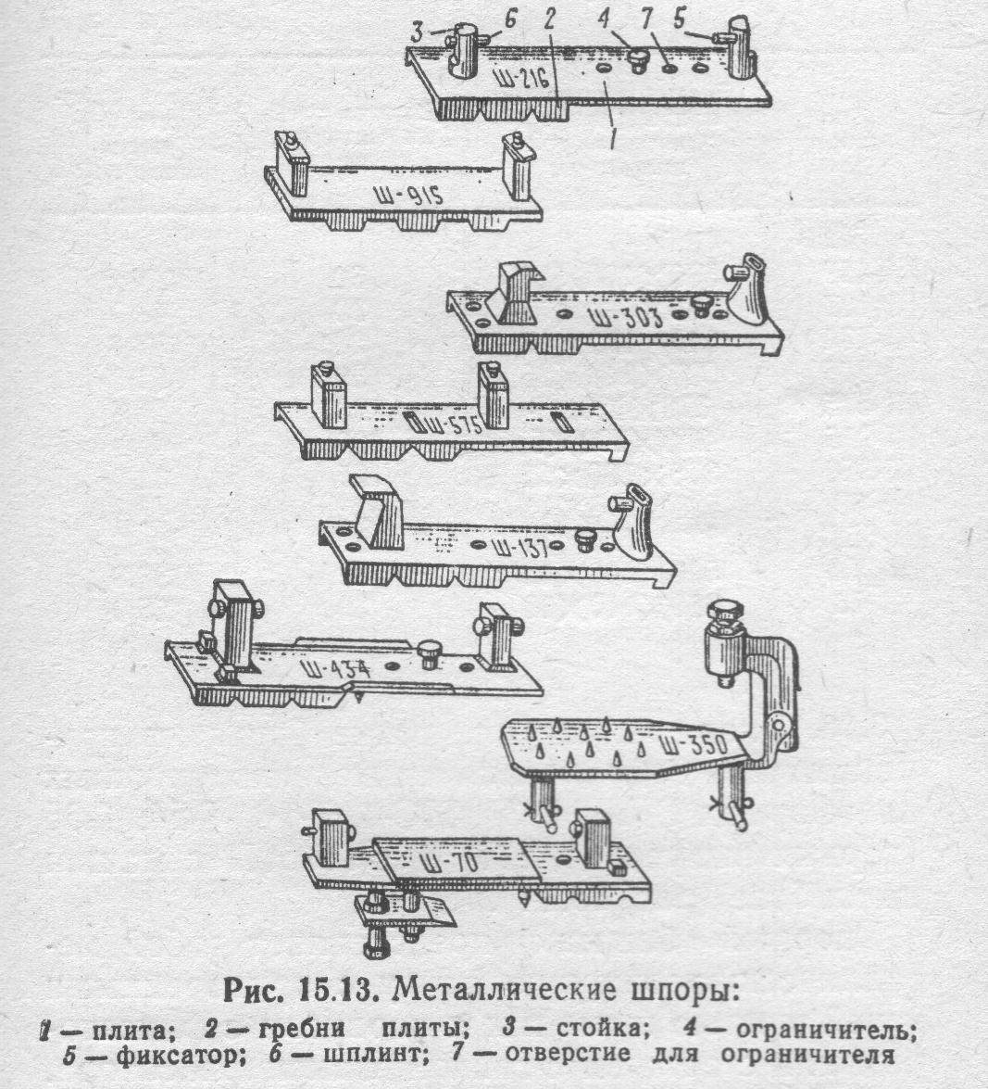
Шпоры представляют собой металлическую опорную плиту с вертикальными полками в виде гребней, которые под действием массы машины входят в доски пола платформы.
Для соединения с траком гусеницы на плите имеются две вертикальные стойки с фиксаторами (поворотными прижимными флажками). Основные характеристики шпор приведены в табл. 10.
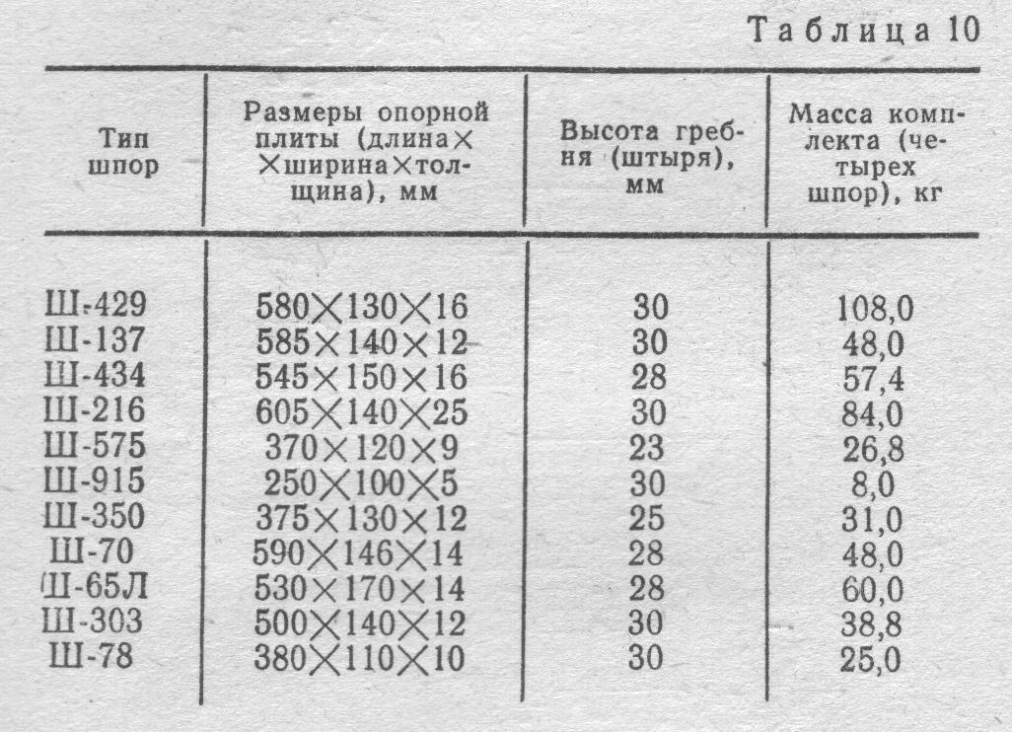
З.16. Упорные металлические башмаки применяют для закрепления на железнодорожных платформах ВГМ: Т-34, ИС-4, Т-10, Т-54, Т-55 (первых выпусков), ПТ-76, БТР-50П и машин на их базе (рис. 15.14).
Упорный башмак представляет собой металлическую опорную плиту с приваренными к ней шестью штырями и корпусом с фиксатором или стержнем с гайкой взамен фиксатора.
В зависимости от массы машины и конструкции траков гусеницы упорные башмаки имеют конструктивные особенности. Применяются башмаки четырех типов. Основные ха-
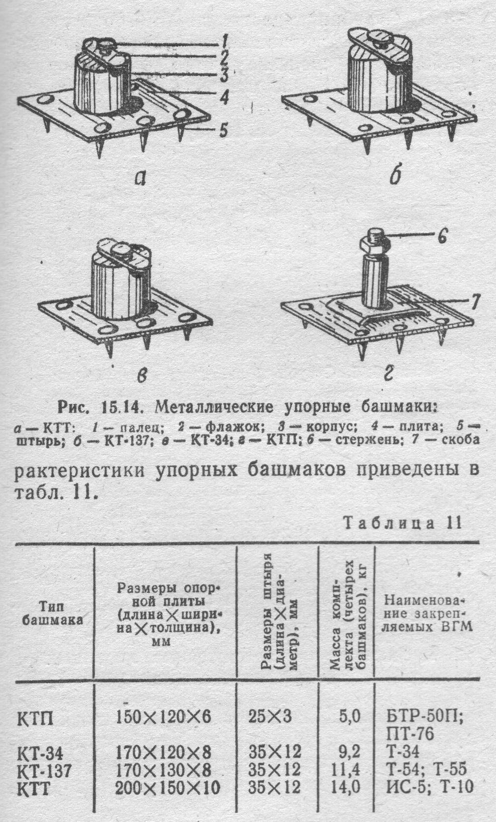
3.17. Струбцины-растяжки МК-765 и струбцины С-765 допускается применять для закрепления на железнодорожных платформах объектов 765, 675 и машин на их базе при транспортировании на платформах железных дорог СССР (рис. 15.15).
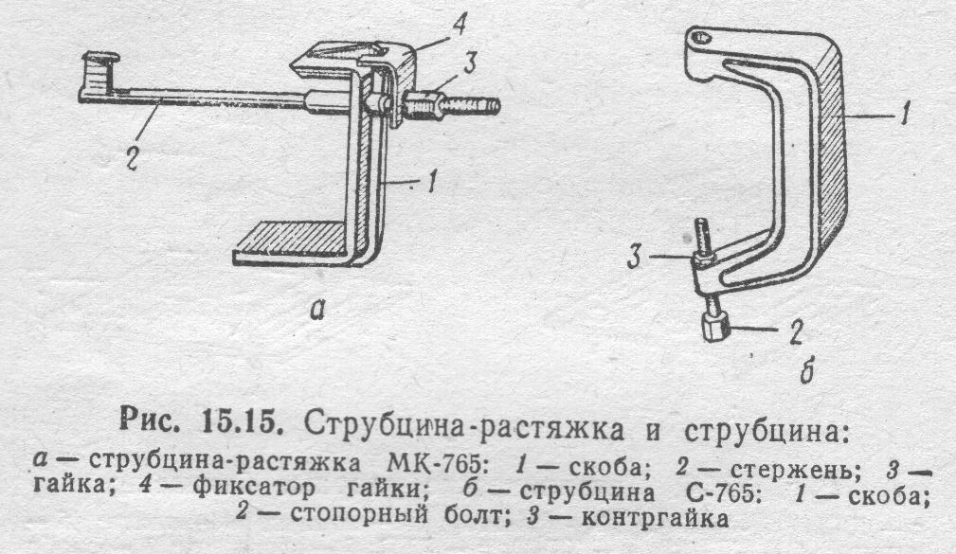
Струбцина-растяжка представляет собой круглый стержень с захватом на одном и стопорной гайкой на другом конце. По стержню свободно перемещается скоба с фиксатором стопорной гайки.
Струбцина представляет собой металлическую скобу со стопорным (зажимным) болтом.
4. Закрепление на платформах военных
гусеничных машин
4.1. Закрепление на платформах танков и других ВГМ с исправными тормозными устройствами и ходовой частью, расположением центра массы под полом платформ не выше 1,5 м можно производить одним из следующих способов:
- универсальными многооборотными креплениями (первый способ);
- металлическими шпорами (второй способ);
- упорными деревянными брусками и проволочными (табельными) растяжками (третий способ);
- упорными металлическими башмаками и деревянными вкладышами (четвертый способ);
- упорными деревянными брусками и вкладышами (пятый способ);
- струбцинами-растяжками и струбцинами (шестой способ).
Все способы (кроме способа закрепления упорными деревянными брусками и вкладышами) применяют при перевозке техники в составе воинских эшелонов, а также транспортов с караулами.
Закрепление деревянными брусками и вкладышами применяют при перевозке техники только воинскими эшелонами, при этом продольные борта платформ должны быть закрыты.
Перед погрузкой технику приводят в положение для транспортирования по железной дороге в соответствии с инструкцией по эксплуатации.
ВГМ, масса которых превышает половину грузоподъемности платформ с учетом допускаемого перегруза, перевозят по одной единице на платформе.
ВГМ устанавливают симметрично продольной оси платформы. Свес, гусениц с обеих сторон платформы должен быть одинаковым (допускается разница не более 40 мм).
Тележки платформ должны быть загружены равномерно. ВГМ закрепляют только после ее окончательной установки по месту на платформах.
Каждая единица техники, погруженная и закрепленная на платформе одним из перечисленных способов, должна быть поставлена на передачу заднего хода и заторможена. Рычаг коробки передач и педаль тормоза после этого пломбируют. Рычаг подачи топлива устанавливают в нулевое положение.
4.2. По первому способу закрепление на железнодорожных платформах ВГМ производят комплектами универсальных многооборотных креплений (УМК-1Г и УМК-2Г)*.
Комплект состоит из четырех упоров, которые укладывают под гусеницы в районах опирания на них вторых и предпоследних опорных катков. Упоры препятствуют продольным и поперечным перемещениям техники.
Лва упора укладывают под одной и два под другой гусеницей.
Масса ВГМ, тип упоров для их закрепления, обозначения упоров должны соответствовать данным табл. 12. Обозначение наносится на каждом упоре.
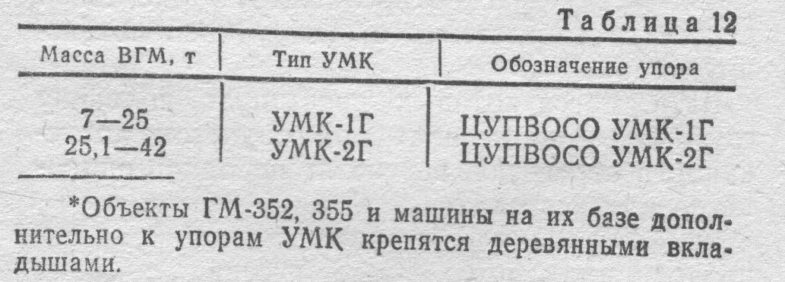
Порядок закрепления ВГМ с помощью УМК
1. ВГМ перед закреплением устанавливают симметрично продольной оси платформы, в ее начале.
Перед гусеницами, с их внутренней стороны, в месте предполагаемого нахождения предпоследних опорных катков вкладывают первую пару упоров, по одному у каждой гусеницы (рис. 15.16, а).
Упоры укладывают так, чтобы их гребни находились между грунтозацепами, а хвостовики заходили в торцовые цевки (при их наличии) траков гусениц (рис. 15.16, б).
2. Машину продвигают вперед и останавливают перед местом предполагаемого нахождения вторых опорных катков. Укладывают вторую пару упоров с соблюдением требований укладки первой пары (рис. 15.16, г).
3. Продвигают машину по платформе дальше вперед, пока упоры не окажутся в районах опирания на гусеницы вторых и предпоследних опорных катков.
Допускается расположение упоров под гусеницами непосредственно в месте опирания на них вторых и предпоследних катков (рис. 15.16, д) или на расстоянии 0,5 м от точек опирания катков (рис. 15.16, е), но не менее 1,7 м один от другого (рис. 15.16, и). В процессе установки упоров, после каждой остановки машины, двигатель выключают и машину затормаживают.
Порядок закрепления ВГМ с помощью УМК может быть таким же, как в случае их
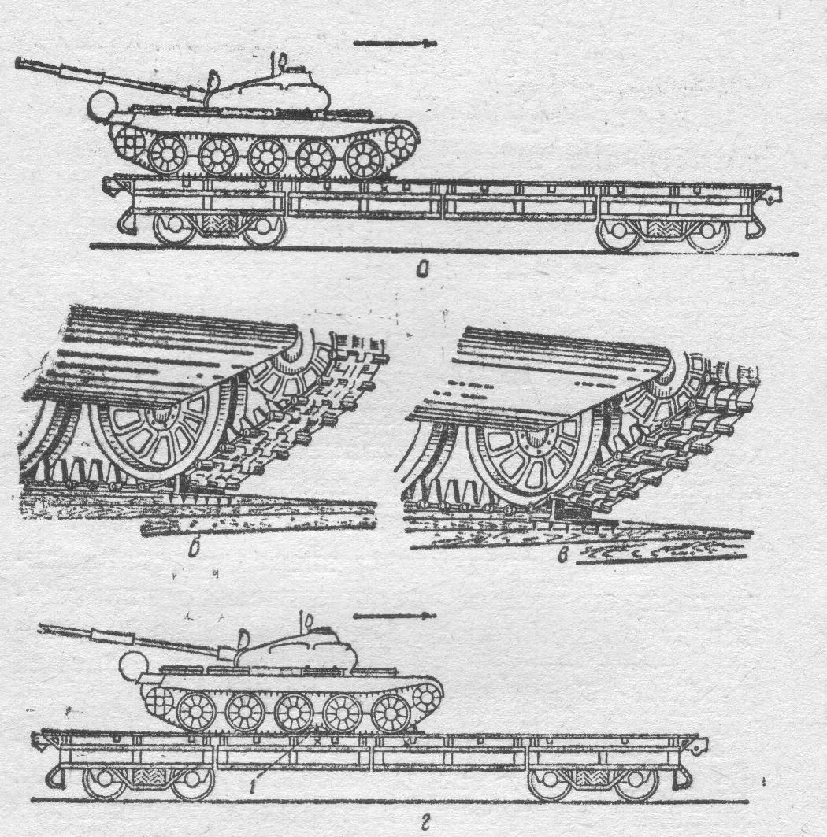
закрепления металлическими шпорами (п. 4.3).
4.3. По второму способу закрепление ВГМ на железнодорожных платформах производят комплектами металлических шпор.
Комплект состоит из четырех шпор, которые устанавливают под гусеницы в местах опирания на них вторых и предпоследних опорных катков. Шпоры препятствуют продольным и поперечным перемещениям техники.
Две шпоры предназначены для установки под одной и две под другой гусеницей.
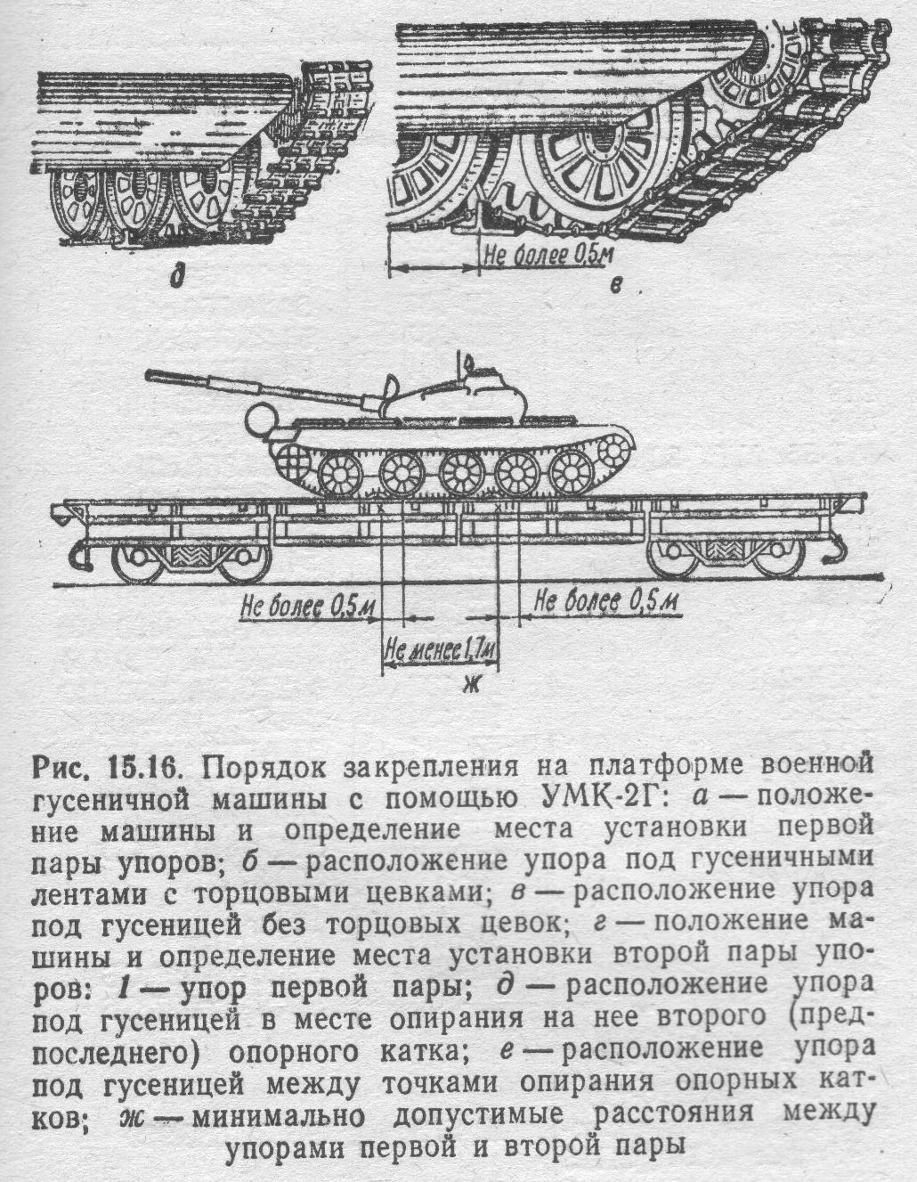
Объекты ВГМ, тип шпор для их закрепления, обозначения шпор должны соответствовать данным табл. 13. Обозначение наносится на каждой шпоре.
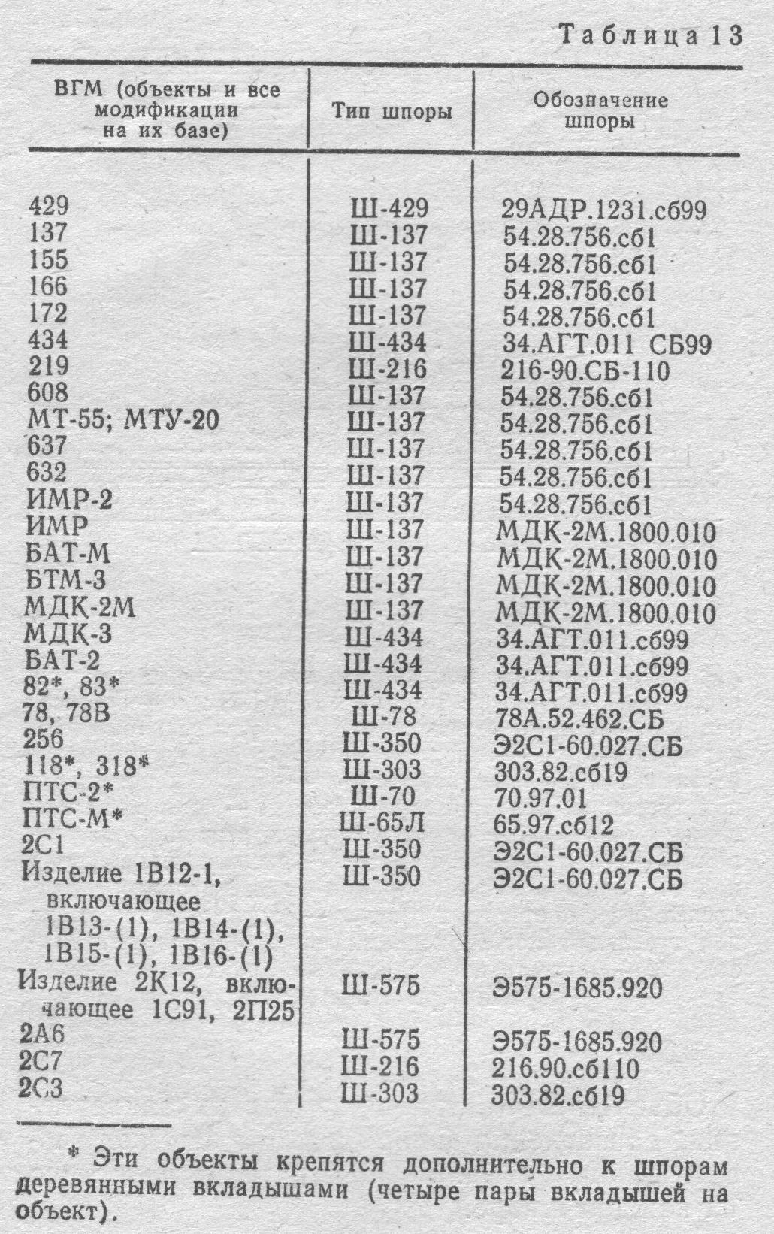
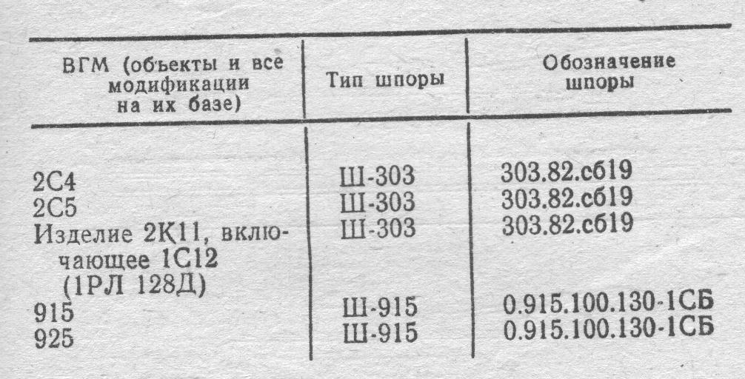
Порядок закрепления. В ГМ шпорами
1. На шпорах перед погрузкой необходимо проверить правильность размещения стоек, надежность их крепления на опорной плите, а также наличие ограничителя, фиксатора и их шплинтов.
Палец-ограничитель у шпор должен быть вставлен в отверстие горизонтальной части плиты, ближайшее к боковому краю платформы, и зашнлинтован. Расстояние от уголка, укрепляющего доски пола платформы, до ограничителя должно быть не более 40 мм.
У ВГМ, установленной на платформе в положении для перевозки, отмечают траки гусениц, расположенные под вторыми и предпоследними опорными катками (рис. 15.17,а).
2. Затем машину продвигают вперед (назад), в цевки или отверстия отмеченных траков устанавливают первую пару шпор, (рис. 15,17, б).
3. Машину передвигают назад (вперед) я таким же образом устанавливают вторую пару шпор (рис. 15.17, в).
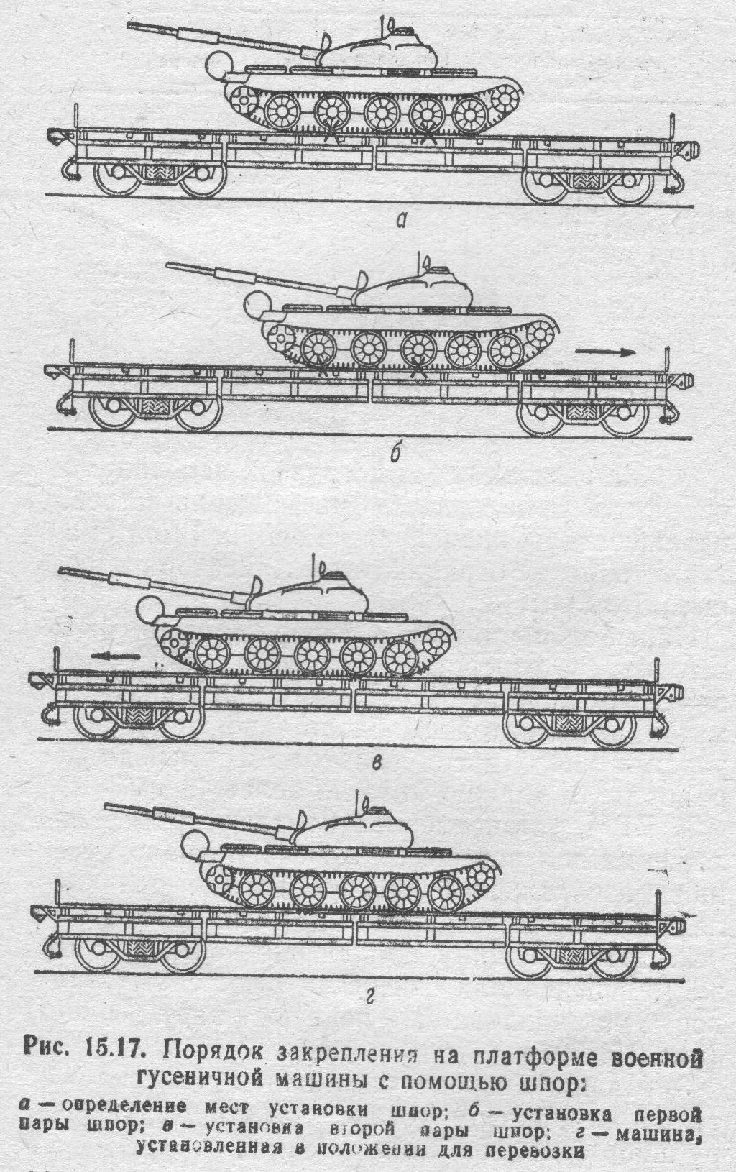
4. После этого возвращают машину в первоначальное положение, при этом шпоры оказываются под гусеничными лентами в местах опирания на них вторых и предпоследних катков. При необходимости машину прокатывают по платформе до тех пор, пока гребни шпор не войдут в доски пола платформы (рис. 15.17, г).
4.4. По третьему способу ВГМ закрепляют четырьмя растяжками из проволоки диаметром 6 мм и четырьмя упорными брусками (рис. 15.18). Бруски укладывают вплотную к
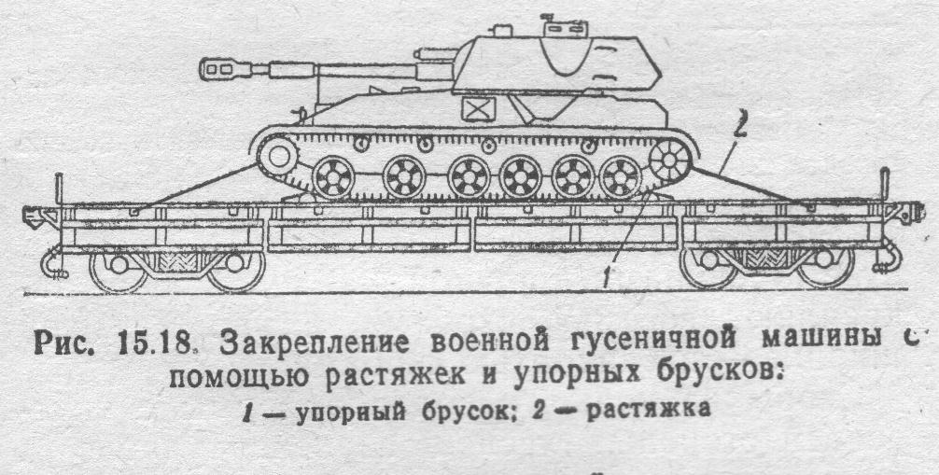
гусеницам длинной стороной поперек платформы и прибивают к полу строительными скобами или гвоздями диаметром 6 мм.
Число нитей проволоки в растяжках и количество скоб или гвоздей для установки упорных брусков определяют по табл. 14.
Машины массой до 25 т при перевозке на платформах с открытыми продольными бортами дополнительно закрепляют от поперечного перемещения строительными скобами диаметром стержня 12 мм или боковыми брусками размером 100Х100X2000 мм. Каждую маши-
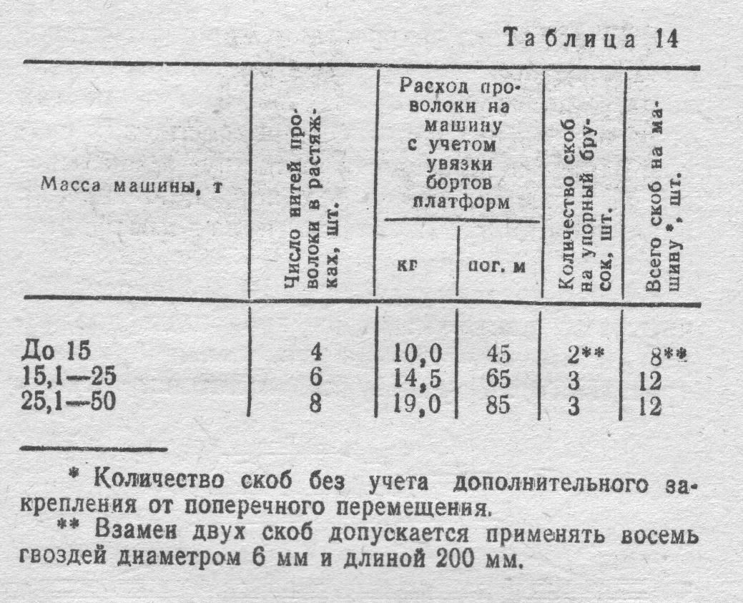
ну, с гусеницами шириной 400 мм и более закрепляют восемью скобами, а при меньшей ширине двенадцатью скобами.
Скобы забивают в пол платформы с внутренней стороны гусениц перпендикулярно к ним против крайних опорных катков группами по две или три скобы. Расстояние между скобами в группе должно быть 150 -200 мм, зазор между гусеницей и скобами 10 -15 мм. Ближний к гусенице por скобы абивают наполовину, а дальний полностью.
Боковые бруски укладывают вдоль каждой гусеницы с ее внутренней стороны и прибивают каждый брусок восемью гвоздями диаметром 6 мм и длиной 200 мм, Зазор между гусеницей и боковыми брусками должен быть 10 -15 мм (рис. 15,19).
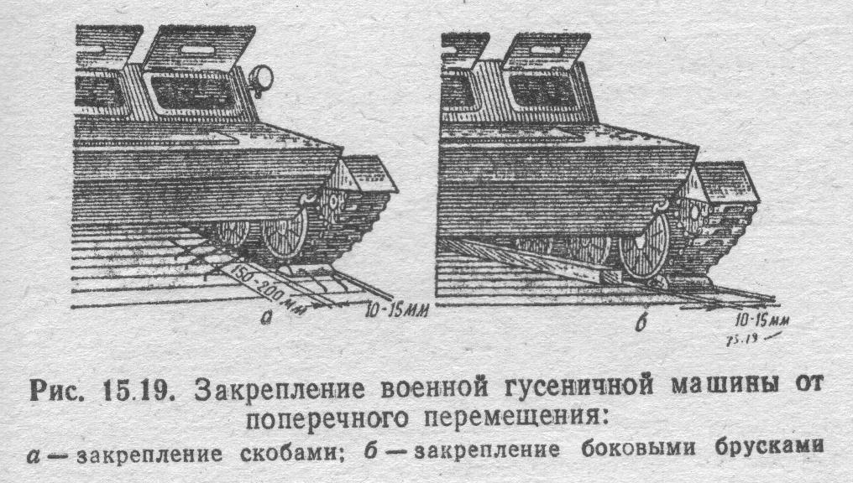
4.5. По четвертому способу ВГМ закрепляют четырьмя башмаками, четырьмя поперечными вкладышами для машин с одинарными опорными катками или восемью продольными вкладышами для машин со спаренными опорными катками, а также скобами или боковыми брусками для предотвращения поперечных перемещений, как это предусмотрено в п. 4.4, независимо от массы машины (рис. 15.20).
У всех машин башмаки устанавливают под вторыми и предпоследними опорными катками. Продольные вкладыши укладывают по-
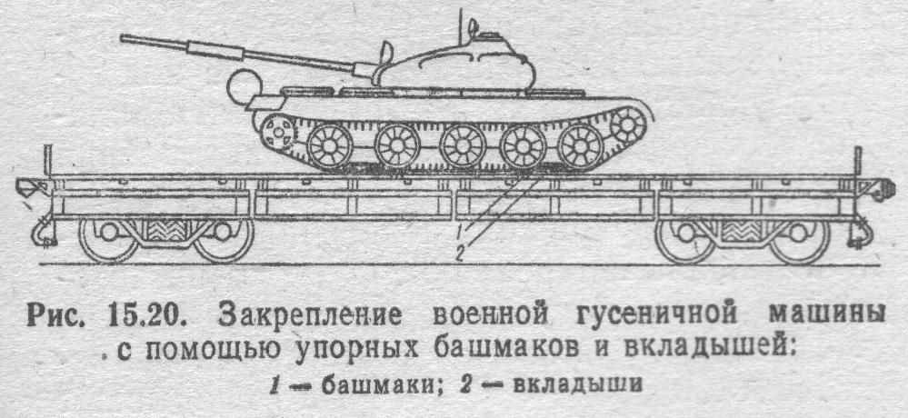
парно на каждую гусеницу, заклинивая первый и второй, последний и предпоследний опорные катки (одну пару на гусеницу). В каждой паре вкладыши скрепляют поверху между собой строительной скобой (рис. 15.21, а).
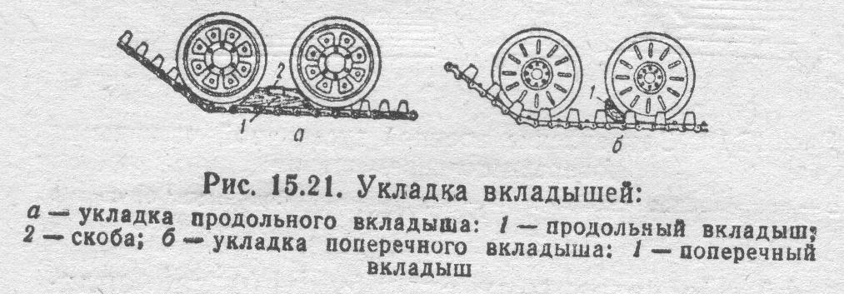
Поперечные вкладыши укладывают по два с каждой стороны машины между опорными катками и гребнями траков гусеничных лент так, чтобы одна пара вкладышей препятствовала перекатыванию машины по гусеницам вперед, а вторая назад (рис. 15.21,6).
Порядок установки башмаков такой же, как и порядок установки шпор (см. п. 4.3).
4.6. При закреплении ВГМ по пятому способу от продольных перемещений машины крепят четырьмя упорными брусками, как при третьем способе (см. п. 4.4), а для предотвращения перекатывания опорных катков под гусеницы укладывают четыре поперечных вкладыша, как при четвертом способе закрепления (см. п. 4.5, рис, 15.22),
Для предотвращения поперечных перемещений машины закрепляют 12 скобами, которые устанавливают, как это предусмотрено в п. 4.4, или двумя боковыми брусками размером 1ООХ100Х2000 мм, которые укладывают с внутренней (наружной) стороны гусениц и прибивают каждый восемью гвоздями диаметром 6 мм и длиной 200 мм. Зазор между гусеницей и брусками должен быть 10 -15 мм.
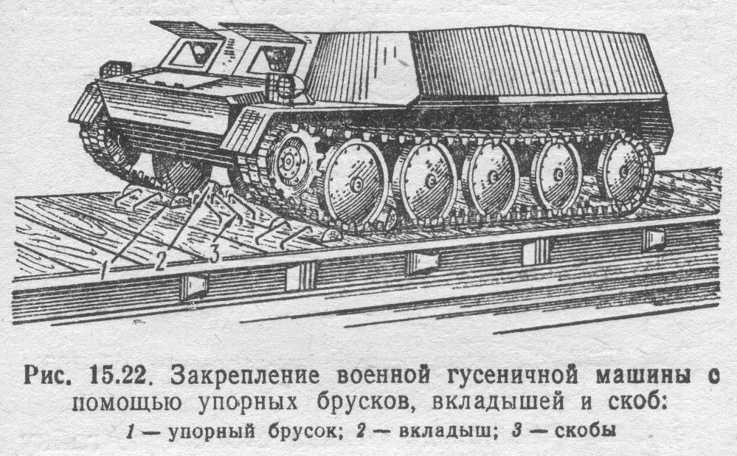
4.7. При закреплении объектов 765 и 675 и машин на их базе по шестому способу технику крепят четырьмя струбцинами-растяжками МК-765 (№чертежа МК-765.00. СБ.) или четырьмя струбцинами С-765 (№чертежа 765-93-С Б290С Б).
Порядок размещения и за к р е п л е н и я о б ъ е к т о в 765 и 675
и машин на их базе
струбцина ми-растяжка ми МК-765.
1. Машину устанавливают симметрично продольной оси платформы.
2. Под траки гусениц, находящихся под вторыми и предпоследними опорными катками, вводят стержень с захватом,
3. Поворачивая стержень вокруг его продольной оси (в любую сторону), устанавливают захват на верхнюю полку трака.
4. Устанавливают верхний рог скобы - на трак, нижний - на полку боковой балки платформы.
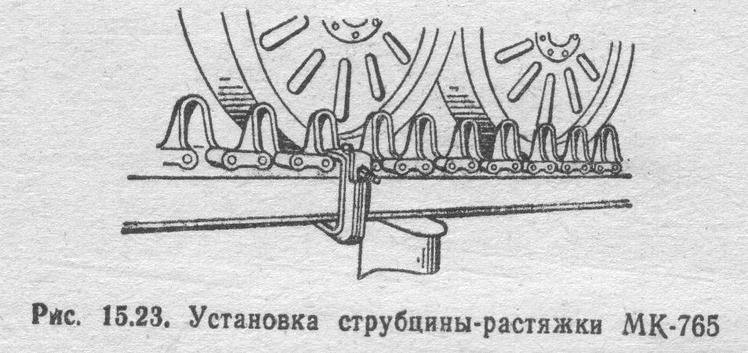
5.Закручивают до отказа стопорную гайку и накладывают на нее фиксатор (рис. 15.23, см. рис. 15.15, а).
Порядок закрепления объектов
765 и 675 и машин на их базе
с т р у б ц и н а м и С-765
1. Верхний рог струбцины надевают на шип трака гусеницы против второго и предпоследнего опорных катков.
2. Нижний рог струбцины устанавливают на полку боковой балки платформы.
3. Стопорный болт заворачивают монтировочным ломиком или ключом до отказа и обязательно стопорят контргайкой, имеющейся над нижним рогом струбцины (рис. 15.24, см. рис. 15.15, 6),
4. Каждую машину дополнительно закрепляют от поперечного смещения 12 скобами или двумя боковыми брусками, как это предусмотрено в п. 4.4.
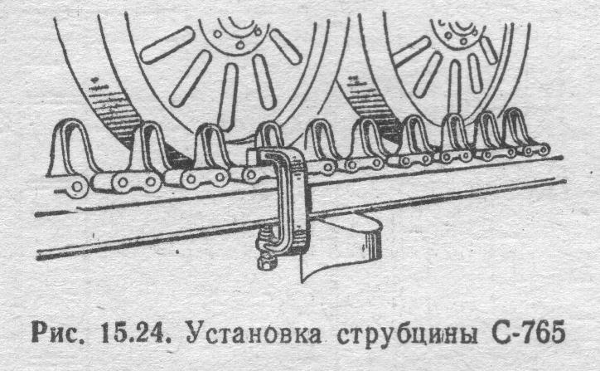
4.8. Танковые мостоукладчики перевозят на двух платформах каждый. На одной платформе перевозят собственно мостоукладчик, на другой мост.
Собственно мостоукладчик может крепиться любым из первых трех способов закрепления гусеничных машин, мост крепится согласно схемам на рис. 15.25.
5. Закрепление на платформах колесных машин, установленных горизонтально.
5.1. Закрепление на платформах колесных машин (автомобилей, колесных бронетранспортеров, прицепов, полуприцепов, автопоездов и других агрегатов, смонтированных на их базе), а также орудий наземной и зенитной артиллерии может производиться одним из следующих способов:
-универсальными многооборотными креплениями первый способ;
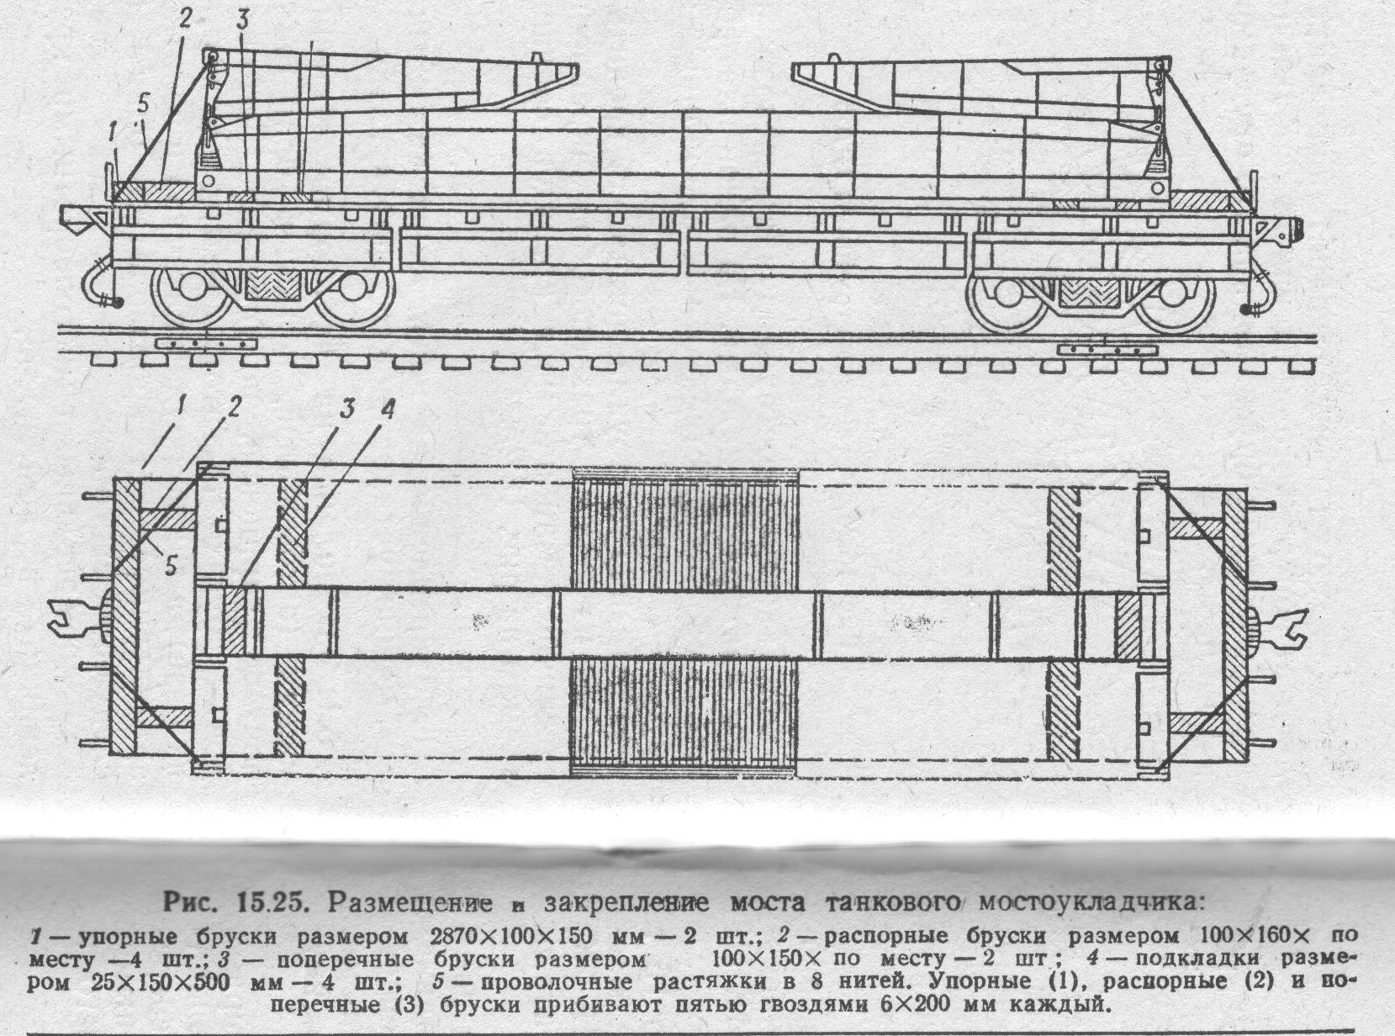
-упорными деревянными брусками и проволочными (табельными) растяжками второй способ;
-упорными типовыми деревянными и боковыми брусками третий способ.
Первый и второй способы применяют при перевозке в составе воинских эшелонов и транспортов колесных машин массой отдельных единиц до 40т при наличии надежно действующей тормозной системы и исправной ходовой части, второй способ, кроме того, применяют для закрепления машин без тормозов массой отдельных единиц до 10т,
Третий способ применяют при перевозке на платформах с закрытыми бортами колесных машин массой отдельных единиц до 12 т при наличии надежно действующей у них тормозной системы и исправной ходовой части и только в составе воинских эшелонов. Запрещается закреплять по третьему способу прицепы, полуприцепы, автопоезда, автокраны, автомобили с четырьмя и более осями, а также автомобили с резервуарами, залитыми легковоспламеняющимися жидкостями или сжиженными газами, а также с разрядными грузами.
Все три способа могут применяться для колесных машин, имеющих высоту центра массы над полом платформы не более 1,7 м.
Перед погрузкой машины приводят в положение для транспортирования по железной дороге в соответствии с инструкциями по эксплуатации.
Машины устанавливают симметрично продольной оси платформы (полувагона) и закрепляют только после их окончательной установки по месту.
Каждая единица техники, погруженная на платформу и закрепленная на ней одним из перечисленных в п. 5.1 способов, должна быть поставлена на низшую передачу и заторможена. У автомобиля с двумя-тремя ведущими мостами, установленного над сцеплением, передний мост выключают.
5.2. Закрепление колесных машин по первому способу производят комплектами универсальных многооборотных креплений (УМК-I К и УМК-2К).
Машины массой отдельных единиц до 15 т закрепляют одним комплектом УМК-IК, массой 15,1 -26.т одним комплектом УМК-2К, а массой 26,1 -40 т двумя комплектами УМ К-2К.
Двухосные машины закрепляют четырьмя продольными упорами, которые устанавливают у колес переднего и заднего мостов (спереди и сзади колес) и четырьмя поперечными, устанавливаемыми под каждое колесо с внутренней (наружной) стороны.
Трехосные машины закрепляют четырьмя продольными упорами, которые устанавливают у колес среднего и заднего мостов '(спереди и сзади колес) и четырьмя поперечными, устанавливаемыми под колеса переднего и заднего мостов (рис. 15.26).
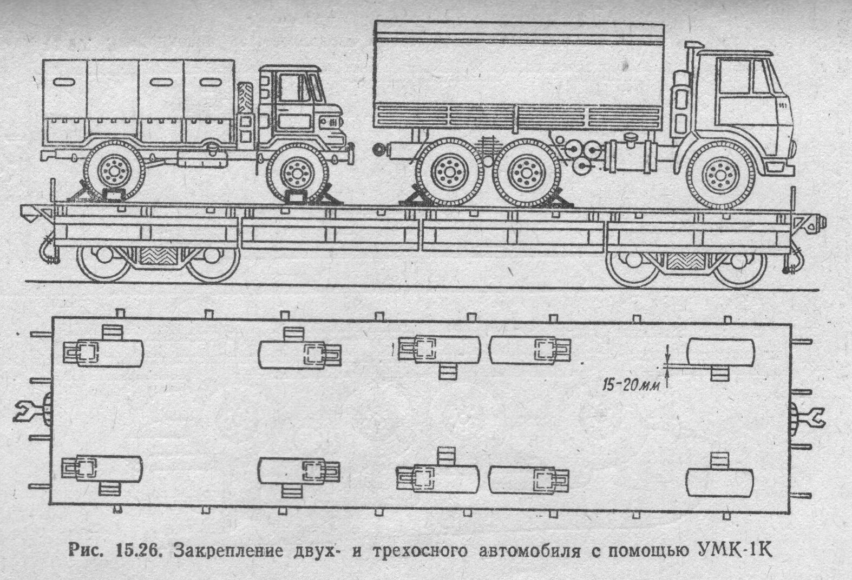
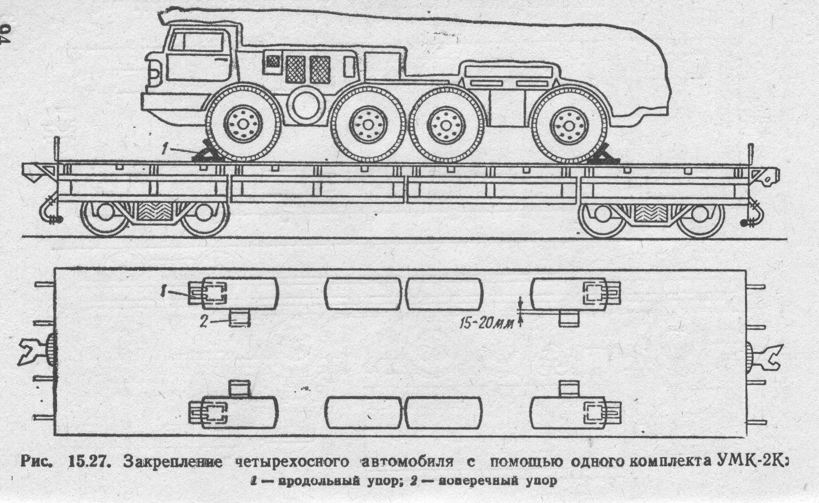
При закреплении четырехосной машины одним комплектом УМК продольные упоры устанавливают у колес крайних мостов (спереди и сзади колес), а поперечные под те же колеса с внутренней стороны (рис. 15.27).
Если по конструктивным особенностям машины боковые борта платформ после погрузки не могут быть закрыты, то поперечные упоры устанавливают под каждое колесо машины.
Указанное требование распространяется и при перевозке машин на без бортовых платформах.
При закреплении четырехосной машины (типа МАЗ-543) двумя комплектами УМК-2К продольные упоры устанавливают у колес первого и третьего мостов в одну сторону, второго и четвертого в противоположную. Поперечные упоры устанавливают под каждое колесо (рис. 15.28).
Если над сцеплением платформ расположена двухосная машина, то у нее закрепляют продольными упорами только колеса заднего моста (с обеих сторон). У трехосной машины колеса среднего и заднего мостов.
Поперечные упоры устанавливают под колеса заднего и переднего мостов с наружных (внутренних) сторон.
Под колеса переднего моста упоры устанавливают на расстоянии 20 – 30 мм от боковой поверхности покрышек (рис. 15.29),
Во всех случаях продольные упоры устанавливают вплотную к колесам, а поперечные (кроме случая перевозки машин над сцеплением платформ) на расстоянии 15 -20 мм от боковой поверхности покрышки.
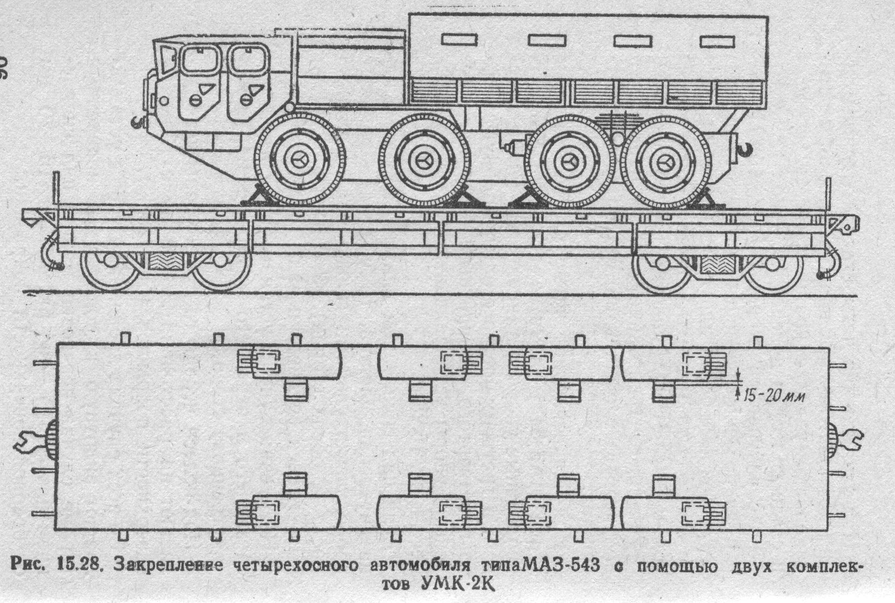
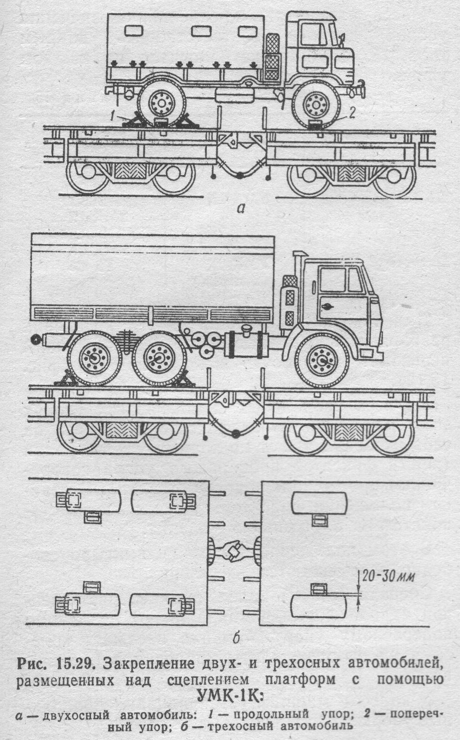
Масса машин, тип креплений, обозначения упоров должны соответствовать данным табл. 15. Обозначение наносится на каждом упоре.
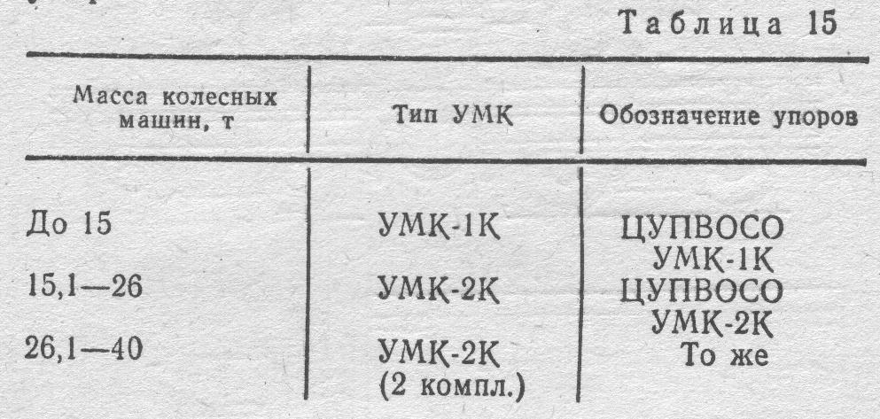
Для закрепления машин пакеты креплений разбирают, продольные и поперечные упоры переводят в рабочее положение (см. рис. 15.12) .
На всех продольных и поперечных упорах за кольцо вытягивают фиксаторы штырей на себя и поворачивают по ходу часовой стрелки, фиксатор продольного упора поворачивают против хода часовой стрелки. В крайнем положении фиксаторы автоматически становятся на внутреннюю защелку.
В этом положении фиксаторов штыри свободно перемещаются вверх-вниз.
Спереди (сзади) колес машины, размещенной на платформе, устанавливают по одному поперечному упору. Машина наезжает колесами на опорные плиты упоров и останавливается.
К колесам машины устанавливают продольные упоры.
Штыри продольных и поперечных упоров поочередно полностью забивают в пол платформы и закрепляют с помощью фиксаторов. Для этого за кольца немного вытягивают фиксаторы на себя и переводят их в первоначальное положение. Машина закреплена (рис. 15.30).
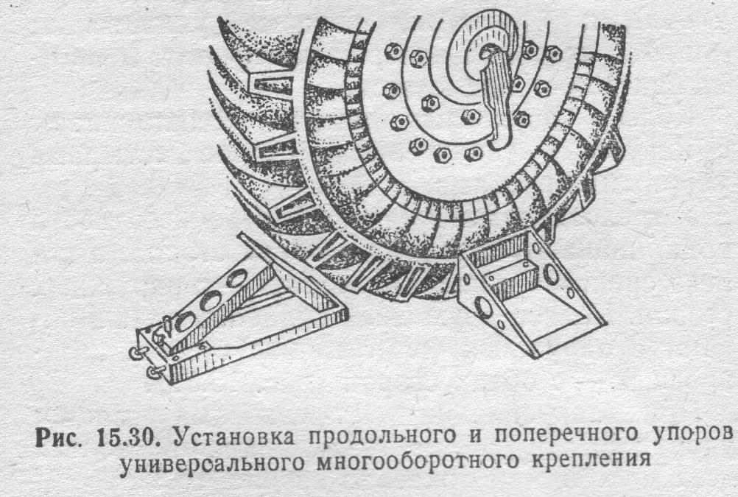
При раскреплении допускается переезд машин через продольные упоры. После этого продольные и поперечные упоры снимают с помощью монтировки и складывают в пакеты. В целях предотвращения разрушения упоров категорически запрещается:
- забивать зафиксированные штыри (при невытянутых фиксаторах);
- бить чем-либо тяжелым по корпусам упоров (кроме рас фиксированных штырей) при закреплении и раскреплении техники;
- снимать упоры, находящиеся в контакте с колесами машины.
5.3. По второму способу закрепление техники массой до 24 т производят четырьмя проволочными (табельными) растяжками и массой от 24,1 до 40 т восемью растяжками.
В зависимости от массы машин и их конструктивных особенностей колеса подклинивают четырьмя или восемью упорными деревянными брусками, которые укладывают длинной стороной поперек платформы и плотно подгоняют под колеса.
Колеса двухосных машин подклинивают с наружных (внутренних) сторон четырьмя упорными брусками.
У трехосных машин колеса переднего моста подклинивают брусками с обеих сторон, а колеса среднего и заднего мостов с наружных сторон. Колеса двухосных прицепов подклинивают с наружных (внутренних) сторон, а одноосных с обеих сторон (рис. 15.31).
При закреплении четырехосных машин упорными брусками подклинивают - колеса всех мостов, как показано на рис. 15.32.
При размещении машин над сцеплением платформ у двухосных машин подклинивают упорными брусками с обеих сторон колеса заднего моста, а у трехосных машин с наружных сторон колеса среднего и заднего мостов.
Параллельно колесам переднего моста с наружных (внутренних) сторон на расстоянии 20 – 30 мм от боковой поверхности покрышек укладывают продольные направляющие бруски, каждый из которых прибивают при массе машины до 12 т четырьмя гвоздями диаметром 6 мм и длиной 200 мм, при большей массе шестью гвоздями (рис. 15.33).
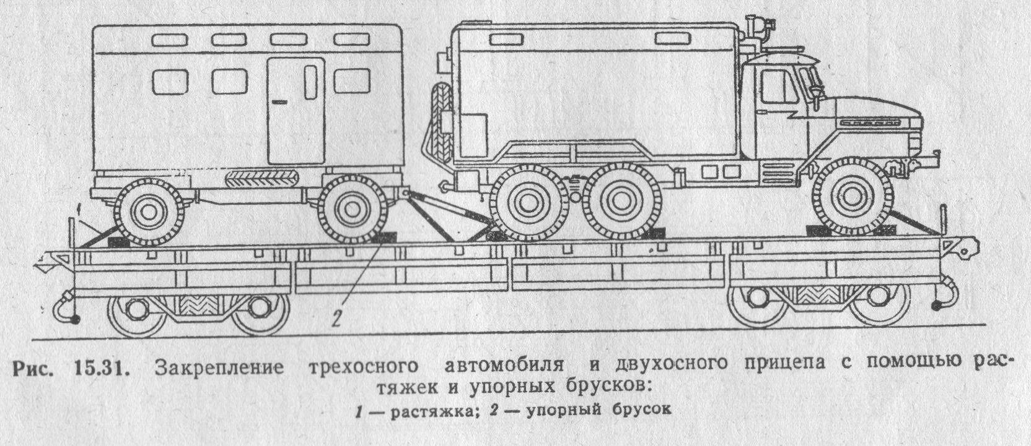
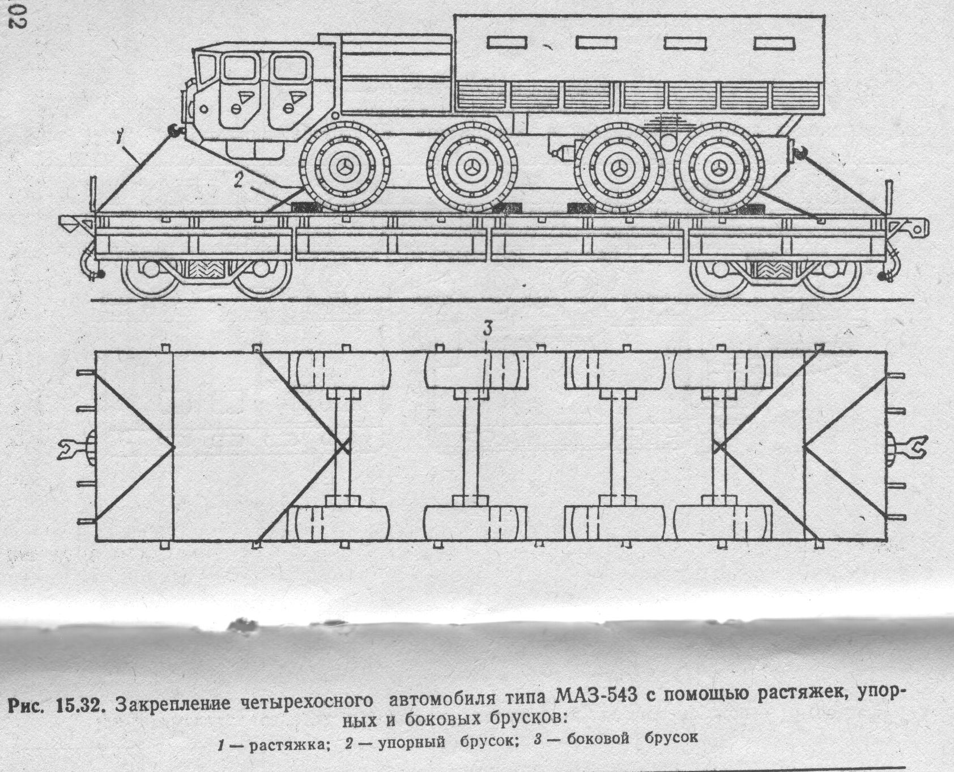
Количество гвоздей, которыми прибивают упорные бруски, количество растяжек и число нитей проволоки в них определяют по табл. 16.
В случае если по табл. 16 получается, что в один упорный брусок необходимо забить 12 гвоздей и более, то вместо четырех брусков целесообразно применить восемь брусков.
Как правило, колесные машины перевозят на платформах, борта которых закрыты. Если по конструктивным особенностям машин боковые борта платформы не могут быть закрыты, то каждую колесную машину дополнительно закрепляют от поперечного смещения боковыми брусками, которые прибивают к полу платформы с наружной (внутренней) стороны всех колес. Каждый брусок прибивают четырьмя гвоздями диаметром 6 мм, длиной 200 мм при массе колесной машины до 12 т и восемью гвоздями при массе машины - от 12 до 40 т.
5.4. По третьему способу закрепления колесных машин упорные типовые бруски, подклинивающие колеса, укладывают длинной стороной вдоль платформы, а боковые вплотную к боковой поверхности покрышек передних и задних колес с наружной или внутренней стороны (рис. 15.34).
Каждый упорный брусок прибивают к полу платформы шестью, а каждый боковой четырьмя гвоздями диаметром 6 мм, длиной 200 мм.
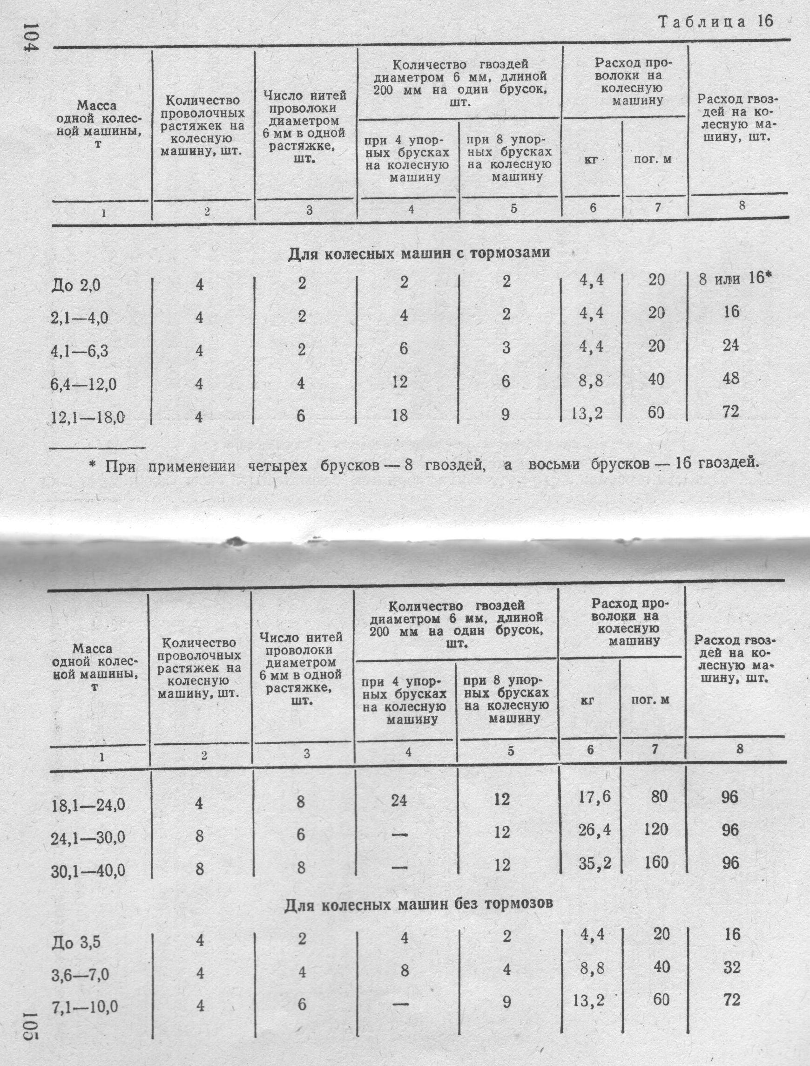
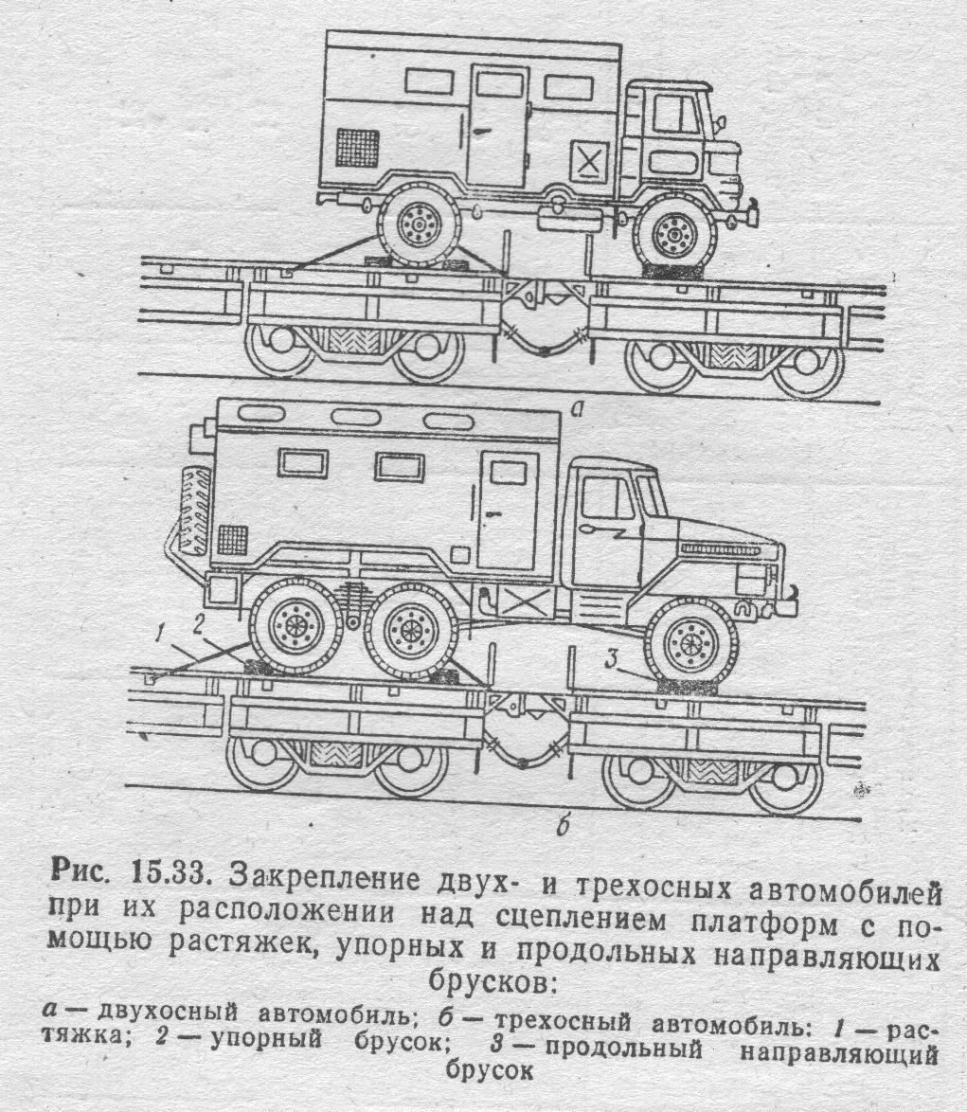
Машины массой до 5,5 т подклинивают четырьмя упорными брусками, а массой 5,6 – 12 т восемью брусками. Каждую машину независимо от массы крепят четырьмя боковыми брусками.
При погрузке над сцеплением платформ задние колеса машин массой отдельных единиц 5,6 т и более, а также колеса среднего и заднего мостов трехосных машин подклинива-
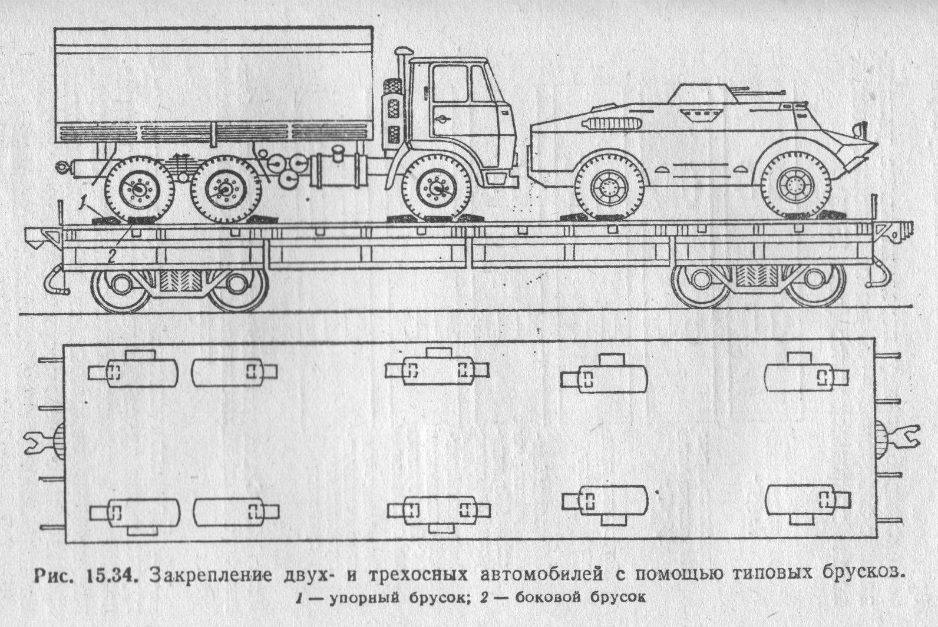
ют удвоенным количеством упорных типовых брусков.
Боковые бруски у передних колес укладывают с зазором 20 – 30 мм от боковых поверхностей покрышек колес (рис. 15.35).
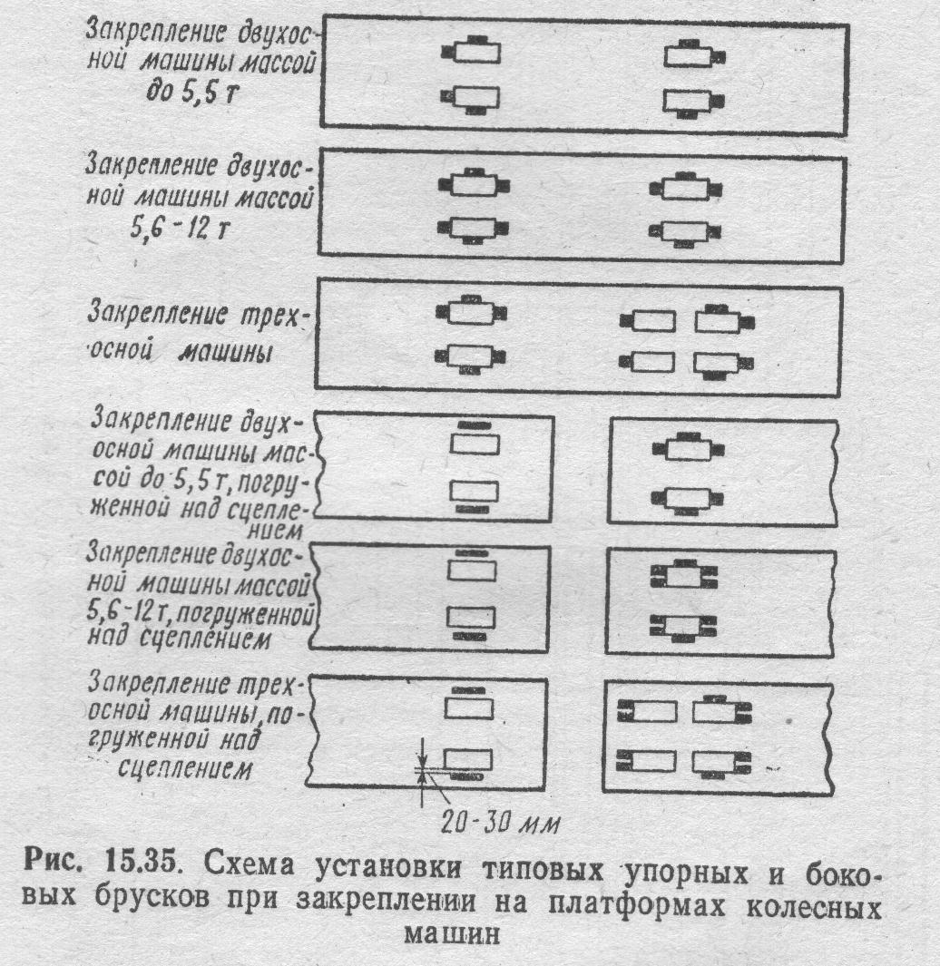
5.5. При совмещенной погрузке машин (погрузка в два яруса) более легкую машину рас -
полагают в кузове более тяжелой. Закрепление машины, опирающейся на пол платформы,
производят с учетом суммарной массы обеих машин. Закрепление колесной машины, расположенной в кузове (во втором ярусе), производят так же, как это предусмотрено для машины данной массы, опирающейся на пол платформы (рис. 15.36). Допускается под колеса машин второго яруса помещать распределительные (разгрузочные) щиты. Щиты составляют из двух-трех досок толщиной не менее 40 мм и прибивают к полу кузова четырьмя шестью гвоздями диаметром 6 мм. Размеры щитов должны обеспечивать возможность постановки на них упорных брусков.
5.6. Поворотная часть отдельно стоящих прицепов должна быть застопорена фиксатором, дышло (водило) прицепа поднято и закреплено в вертикальном положении или опущено на пол платформы. В первом случае дышло дополнительно закрепляют двумя растяжками в две нити проволоки - диаметром 6 мм, во втором случае двумя растяжками в две нити проволоки или двумя скобами, забитыми в пол платформы.
5.7. Стрелы автокранов для ограничения раскачивания дополнительно закрепляют двумя растяжками из проволоки диаметром 6 мм в две нити каждая, а стрелы экскаваторов и рабочие органы других землеройных машин для ограничения перемещения закрепляют двумя растяжками из проволоки диаметром 6 мм в четыре нити каждая.
Орудия наземной и зенитной артиллерии закрепляют, как колесные машины, любым из перечисленных выше способов в зависимости от их массы. По третьему способу (упорными типовыми брусками) артиллерийские системы разрешается закреплять только при перевозке воинскими эшелонами.
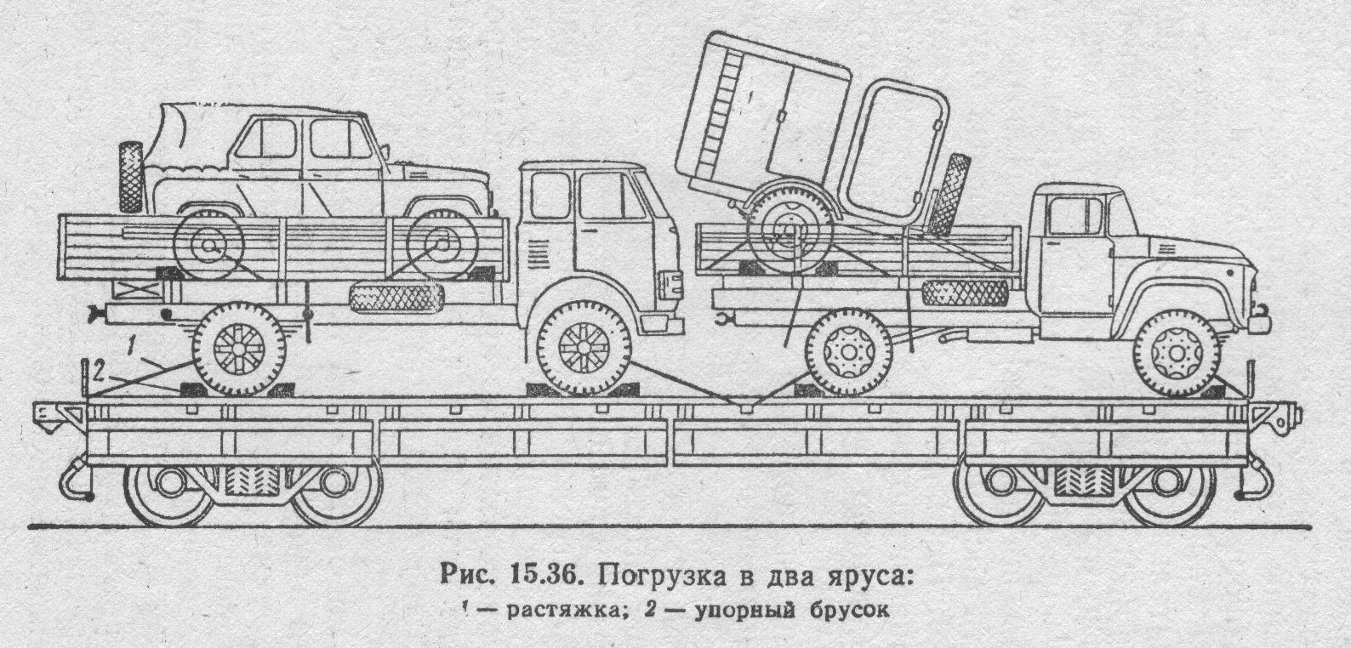
При любом способе закрепления сошник лафета орудия для предотвращения разворота дополнительно закрепляют двумя растяжками из проволоки диаметром 6 мм в две нити каждая, направленными поперек пола плат--
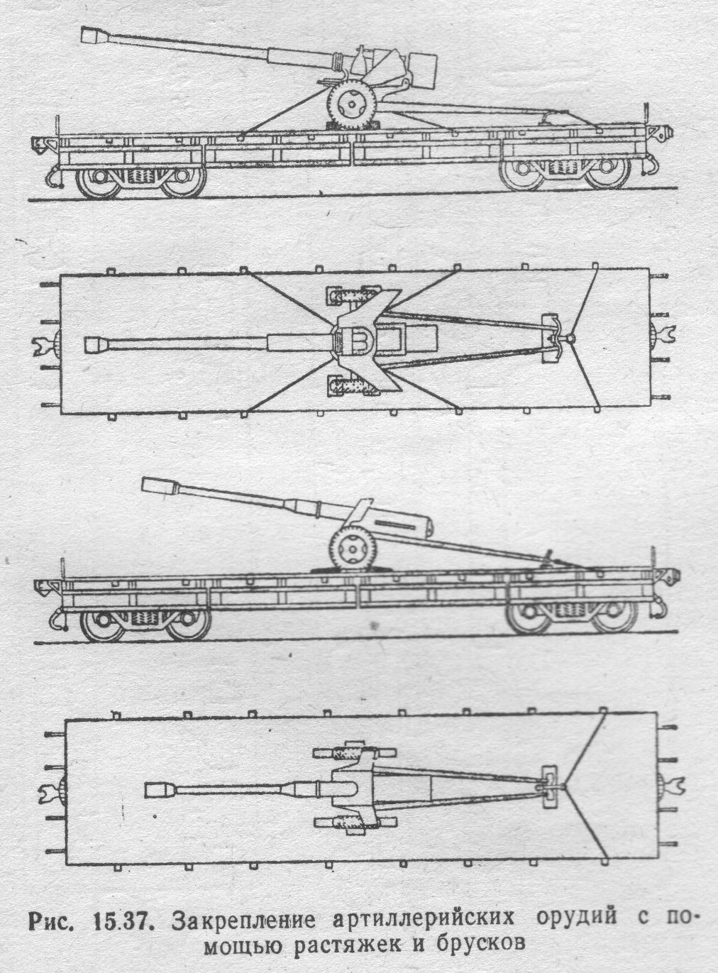
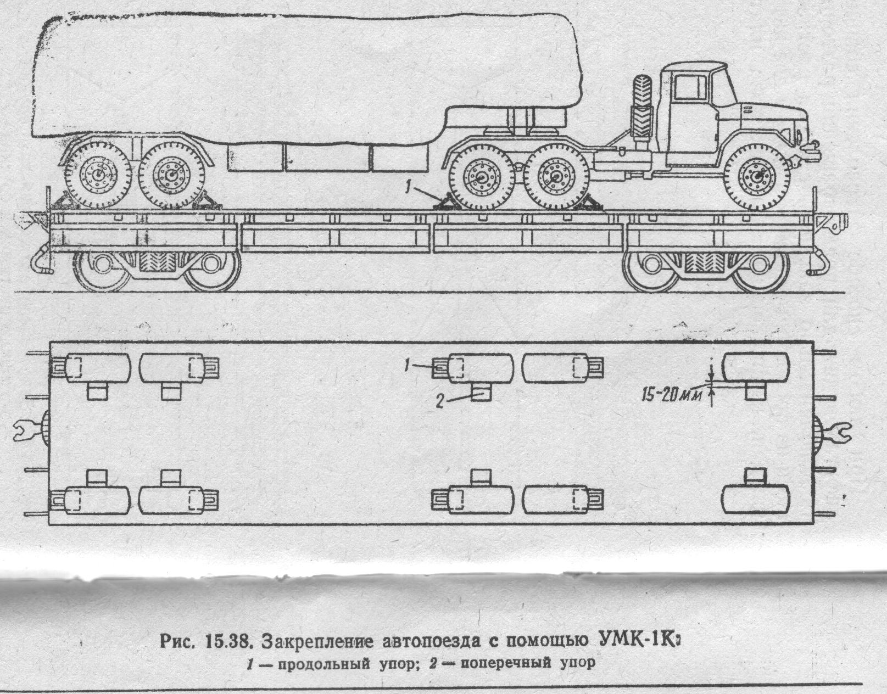
формы, или двумя скобами, забитыми в пол платформы (рис. 15.37).
Стрела механической тяги зенитного орудия должна быть поднята и закреплена стопором или опущена на пол платформы. В первом случае стрелу закрепляют двумя растяжками из проволоки диаметром 6 мм в две нити, во втором случае двумя растяжками или двумя скобами, как сошник орудия наземной артиллерии.
5.8. Автопоезда (автотягачи седельного типа с полуприцепами и автотягачи с прицепами) могут закрепляться упорами УМК (первый способ закрепления), упорными брусками и растяжками (второй способ).
Автопоезд, перевозимый в сцепленном состоянии, следует рассматривать и закреплять как две самостоятельные единицы. По первому способу автотягачи и полуприцепы закрепляют согласно рис. 15.38, по второму способу по нормам табл. 16 (рис. 15.39).
Автопоезд в зависимости от размеров располагают на одной платформе или на сцене из двух платформ. Над сцеплением платформ, как правило, размещают авто - тягач (рис. 15.40).
Длиннобазные автопоезда (типа T3-30) размещают на сцене из двух платформ. Автотягач полностью закрепляют на одной платформе, а полуприцеп на другой таким образом, чтобы балансирная тележка полуприцепа имела свободное продольное перемещение (рис. 15.41).
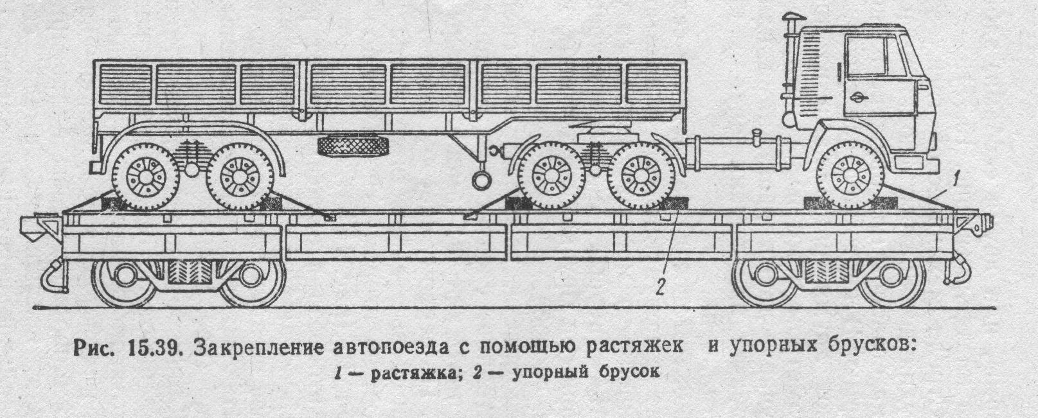
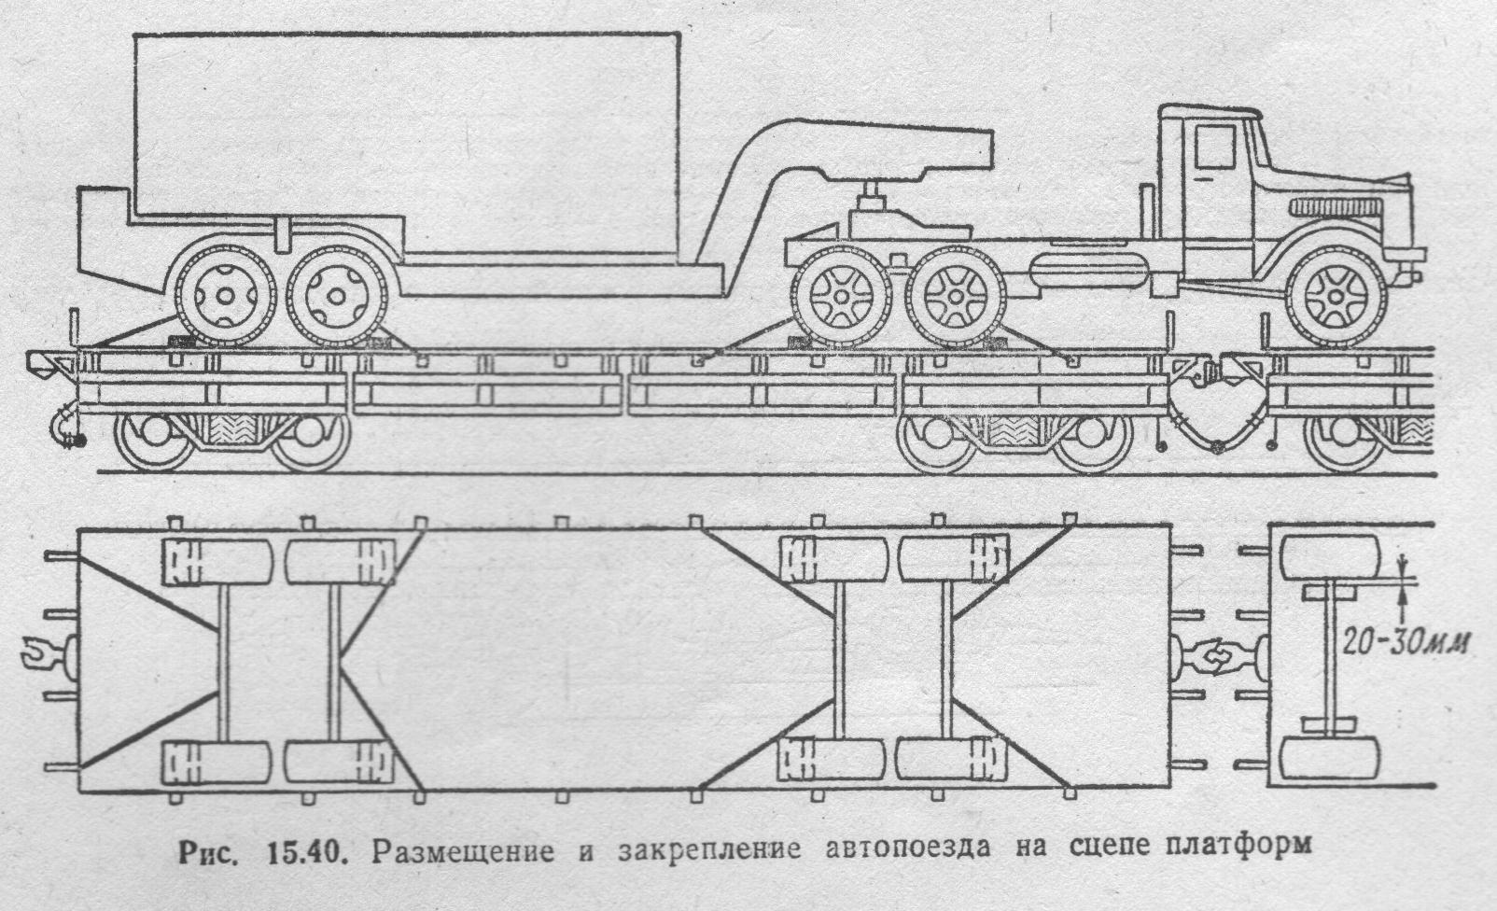
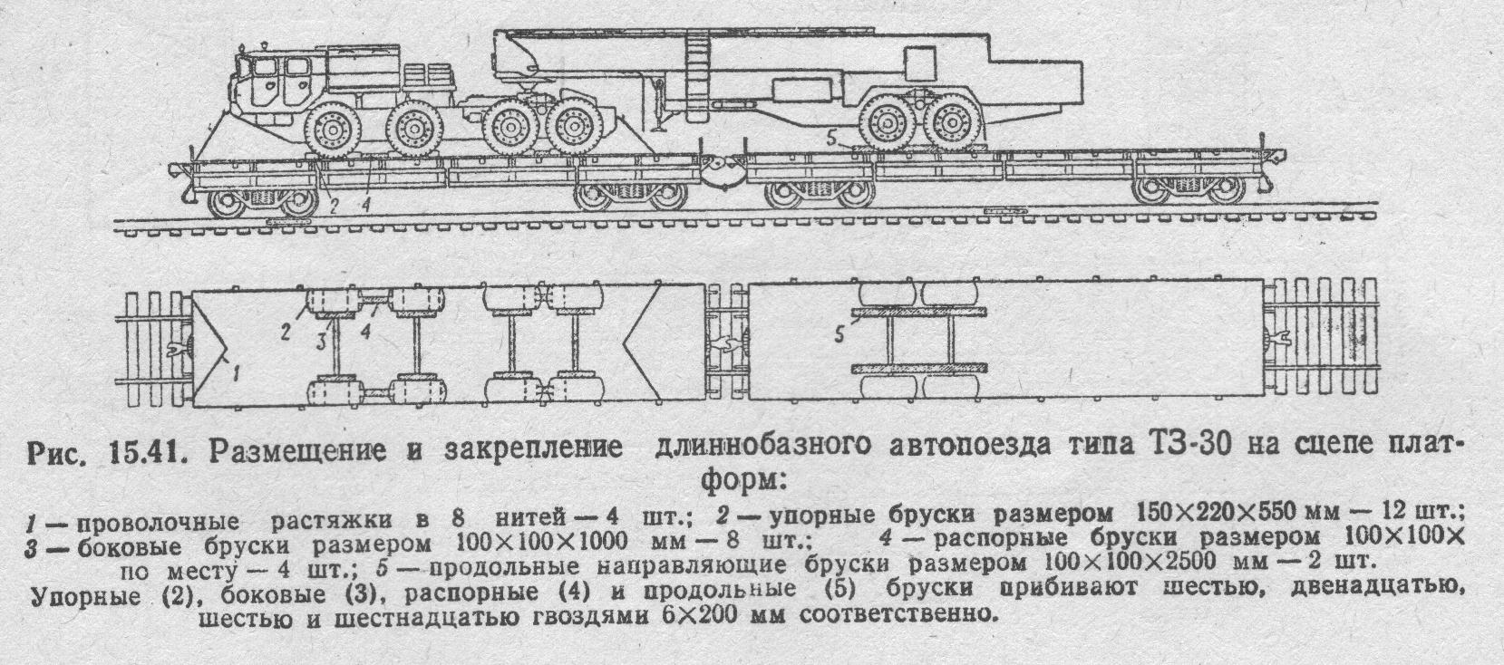
6. Закрепление на платформах автомобилей,
погруженных в наклонном положении.
6.1. Автомобили, погруженные на платформы в наклонном положении, закрепляют упорами УМК или упорными деревянными брусками и проволочными (табельными) растяжками.
Все автомобили должны иметь исправную ходовую часть и тормозную систему.
Передние колеса наклонно погруженного автомобиля целесообразно размещать над поперечными брусьями кузова впереди стоящего автомобиля.
6.2. При закреплении автомобилей упорами УМК первый и последний горизонтально установленный автомобиль крепят, как это предусмотрено в п. 5.2.
У каждого наклонно установленного автомобиля (кроме последнего) закрепляют продольными и поперечными упорами только задние колеса: один продольный упор устанавливают у одного заднего колеса в одну сторону, другой продольный упор у другого колеса в противоположную сторону.
У автомобиля, расположенного над сцеплением платформ и у последнего наклонно установленного, колеса заднего моста закрепляют продольными упорами с обеих сторон. Поперечные упоры во всех случаях устанавливают под все колеса с наружной (внутренней) стороны (рис. 15.42).
6.3. При закреплении автомобилей деревянными упорными брусками и растяжками у первого горизонтально установленного автомобиля задние колеса подклинивают упорны-
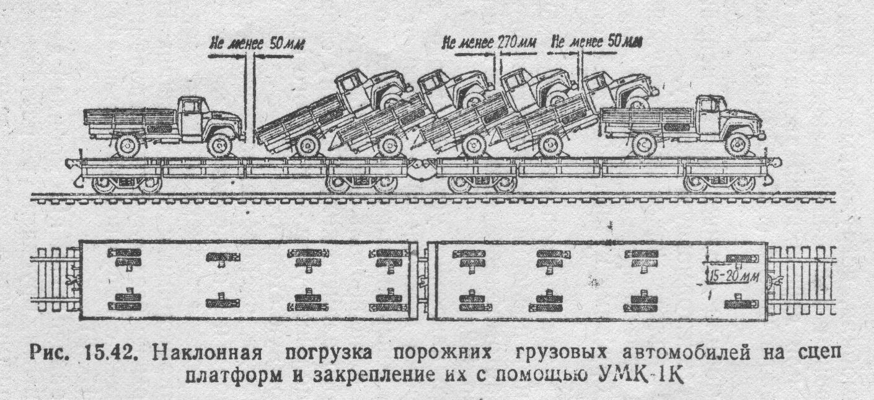
ми брусками с двух сторон, а передние с наружных сторон. У всех наклонно установленных автомобилей колеса задних мостов подклинивают с обеих сторон. Горизонтально установленный автомобиль, первый и последний наклонно установленные автомобили закрепляют четырьмя растяжками каждый. Автомобиль, расположенный над сцеплением, закрепляют двумя растяжками, направленными в сторону позади стоящего автомобиля (см. рис. 15.6).
Количество упорных брусков и гвоздей для их укладки, проволочных нитей в растяжках зависит от массы автомобиля. Количество гвоздей на один брусок, нитей проволоки в одной растяжке определяют по табл. 17 и 18.
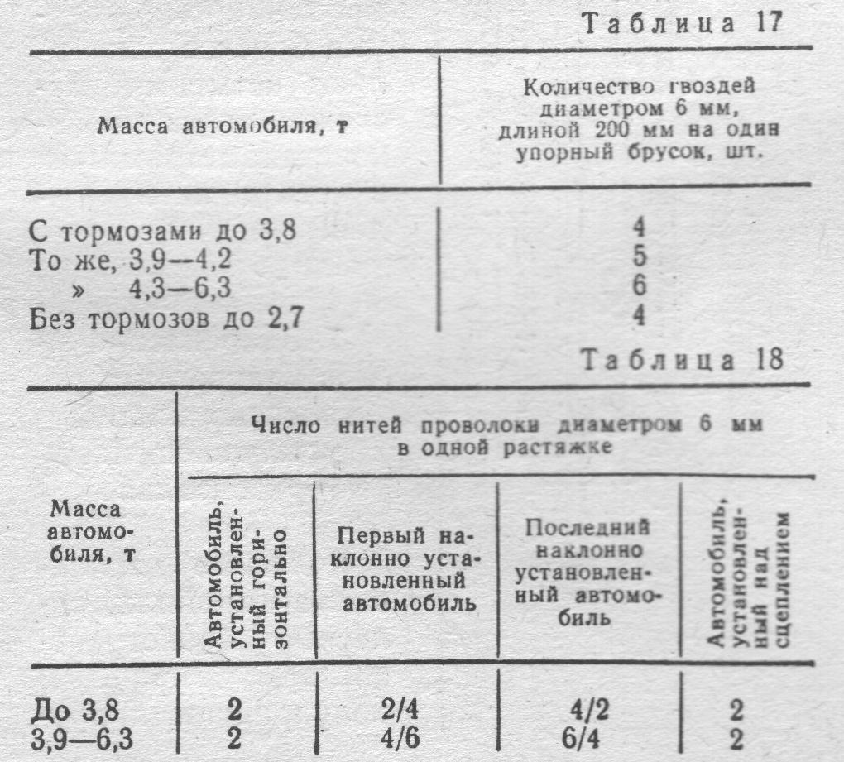
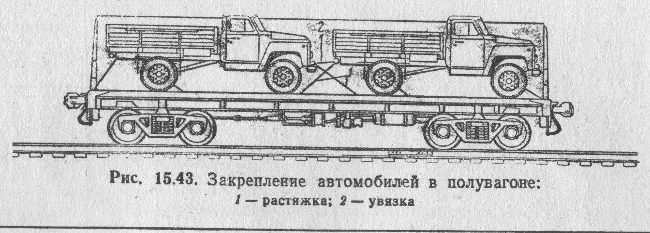
В числителе указано количество нитей проволоки в растяжках, направленных в сторону моторов, в знаменателе в растяжках, направленных в противоположную сторону.
При погрузке автомобиля без тормозов массой до 2,7 т каждый горизонтально и наклонно установленный автомобиль кроме упорных брусков закрепляют четырьмя растяжками из проволоки диаметром 6 мм в четыре нити каждая;
7. Закрепление в полувагонах колесных машин, установленных горизонтально.
Колесные машины (автомобили, колесные бронетранспортеры, прицепы, полуприцепы и другие), а также орудия наземной и зенитной артиллерии закрепляют в полувагоне шестью проволочными растяжками. Кроме того, смежные машины между собой увязывают двумя горизонтальными увязками (рис. 15.43) .
Вышло прицепа, а также стрела механической тяги зенитного орудия и сошник наземной артиллерии для предотвращения разворота крепят двумя растяжками.
Машины массой до 3,3 т закрепляют растяжками и увязками из проволоки диаметром 6 мм в две нити, а машины массой от 3,4 до 6,3 т в четыре нити.
Растяжки от разворота дышл и сошников делают в две нити.
Машины должны быть заторможены.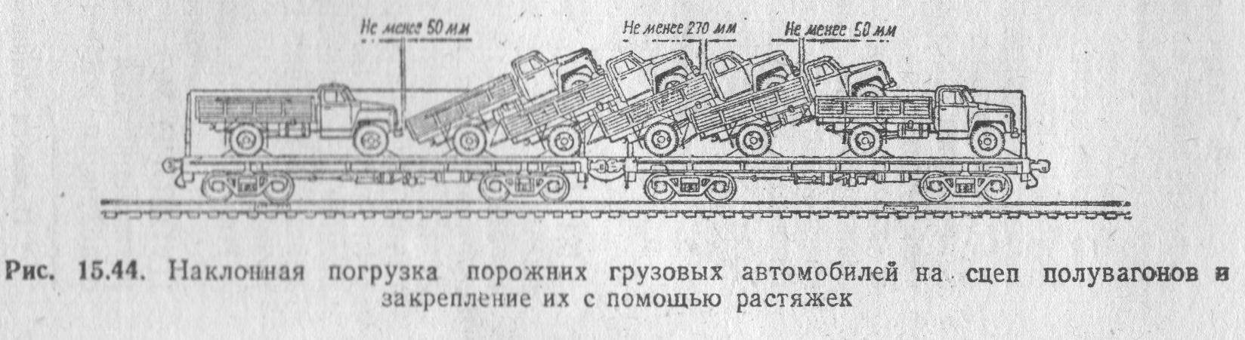
8. Закрепление в полувагонах
грузовых автомобилей, погруженных
в наклонном положении
В полувагонах в наклонном положении размещают автомобили массой до З, З т с исправными тормозами.
Горизонтально установленный автомобиль закрепляют шестью растяжками, первый и последний наклонно установленные автомобили, а также автомобили, расположенные над сцеплением полувагонов, четырьмя растяжками из проволоки диаметром 6 мм в четыре нити каждая (рис 15.44).
9. Перевозка техники, способ размещения или закрепления которой не предусмотрен
техническими условиями
9.1. Перевозка техники, способ размещения или закрепления которой не предусмотрен настоящими техническими условиями, может производиться по схемам погрузки и закрепления, включенным в инструкцию по эксплуатации (раздел <Транспортирование> ИЭ или <Инструкция по транспортированию>) и выполненным в соответствии с расчетами, приведенными в главе 1 <Технических условий погрузки и крепления грузов>.
На схемах размещения и закрепления должны быть отметки о согласовании их с ЦУПВОСО МО и с отделением железной дороги первичной погрузки. Акт согласования с отделением железной дороги первичной погрузки схем погрузки и расчетов прилагается к инструкции по эксплуатации.
Грузоотправитель делает на обороте накладной отметку, которую заверяет своей подписью: <Размещение и закрепление техники произведено согласно утвержденному чертежу (схеме) № от < > 19 г. Для закрепления применяются следующие приспособления (перечисляются наименование и количество растяжек, упорных брусков и т. д.)>.
9.2. Применение для закрепления техники табельных приспособлений, не указанных в настоящих технических условиях, разрешается только после проведения соответствующих испытаний по программам, согласованным с ЦУПБОСО МО и МПС, и утверждения установленным порядком.
Начальник военных сообщений Вооруженных Сил СССР
генерал-полковник КЛЁМИН

